Федеральное государственное образовательное учреждение
высшего профессионального образования
Санкт-Петербургский государственный университет
Институт «Высшая школа менеджмента»

Факторы формирования поведенческих намерений покупателей
на рынке органических продуктов питания Санкт-Петербурга

Выпускная квалификационная работа студентки 4-го курса бакалаврской программы, направление 38.03.02 – Менеджмент, шифр образовательной программы СВ.5070.2014, профиль – Маркетинг.

Работу выполнил:
студент 4-го курса бакалаврской программы,
группы 19.Б03-Маркетинг,
Тумаев Максим Андреевич

Научный руководитель:
К.э.н., доцент кафедры маркетинга
Алканова Ольга Николаевна

Санкт-Петербург
2023
Я, Тумаев Максим Андреевич, студент 4-го курса направления «Менеджмент» (профиль подготовки – Маркетинг), заявляю, что в моей курсовой работе на тему «Факторы формирования поведенческих намерений покупателей на рынке органических продуктов питания Санкт-Петербурга», представленной в службу обеспечения программ бакалавриата для последующей передачи в государственную аттестационную комиссию для публичной защиты, не содержится элементов плагиата. Все прямые заимствования из печатных и электронных источников, а также из защищённых ранее курсовых и выпускных квалификационных работ, кандидатских и докторских диссертаций имеют соответствующие ссылки.
Мне известно содержание п. 9.7.1 Правил обучения по основным образовательным программам высшего и среднего профессионального образования в СПбГУ о том, что «Курсовая работа выполняется индивидуально каждым студентом под руководством назначенного ему научного руководителя», и п. 51 Устава федерального государственного бюджетного образовательного учреждения высшего профессионального образования «Санкт-Петербургский государственный университет» о том, что «студент подлежит отчислению из Санкт-Петербургского университета за представление курсовой или выпускной квалификационной работы, выполненной другим лицом (лицами)».

____________________________________ (Подпись студента)

____________________________________ (Дата)

Оглавление
5
ВВЕДЕНИЕ 6
Глава 1. Вывод общей модели покупателей на рынке органических продуктов питания 11
1.1 Определение рынка органических продуктов питания 11
1.2 Специфика рынка органических продуктов питания России 15
1.2.1 Факторы развития рынка органических продуктов питания в России 15
1.2.2 Перспективы развития рынка органических продуктов питания России 18
1.3 Ключевые мотивы и барьеры покупки органических продуктов питания 20
1.4 Анализ базовых релевантных моделей поведения покупателей органических продуктов питания 24
1.3.1 Теоретическая основа выбора модели поведения покупателей 25
1.3.2 Выбор подходящей модели поведения покупателей 29
1.5 Вывод модели поведения покупателей органических продуктов питания в обобщенном виде 35
1.6 Выводы 37
Глава 2. Анализ рынка органических продуктов питания Санкт-петербурга 38
2.1 Развитие рынка органических продуктов питания Санкт-Петербурга 38
2.2 Ключевые тренды в поведении покупателей на рынке органических продуктов питания Санкт-Петербурга 39
2.2.1 Ориентирование на здоровый образ жизни и покупку продуктов, полезных для организма 39
2.2.2 Упор на сохранение экологии 42
2.2.3 Рост популярности вегетарианской модели питания 43
2.2.4 Увеличение доли населения с проблемами здоровья, не позволяющими потреблять традиционные молочные продукты 43
2.2.5 Стремление к соблюдению сберегательной модели поведения без потери качества покупок 44
2.3 Уточнение компонентов модели поведения покупателей на основе особенностей рынка органических продуктов питания Санкт-Петербурга 46
2.4 Разработка дизайна исследования 52
2.5 Разработка онлайн-анкеты 53
2.6 Выводы 57
Глава 3. Эмпирическое исследование факторов формирования поведенческих намерений на рынке органических продуктов питания Санкт-петербурга 59
3.1 Описание выборки исследования 59
3.2 Результаты эмпирического исследования 62
3.2.1 Подготовка данных для анализа 62
3.2.2 Агрегирование переменных 63
3.2.3 Выявление значимости контрольных переменных на факторы модели 65
3.2.4 Тестирование гипотез 68
3.2.5 Построение итоговой модели поведения покупателей 87
3.3 Ограничения и направление дальнейших исследований 88
3.4 Практические рекомендации 88
3.5 Выводы 90
Заключение 92
Список литературы 96
ПРИЛОЖЕНИЯ 103
Анкета 103
Группы для распространения онлайн-анкеты 126
Описание переменных 129
Описательная статистика основных социально-демографических переменных 136
Источники факторов модели 136
Подготовка данных для эмпирического исследования 138
Создание агрегированных переменных (анализ надежности и факторный анализ) 140
Проверка предпосылок многофакторного дисперсионного анализа 150
Гипотеза 1: 150
Гипотеза 2: 154
Гипотеза 3: 157
Гипотеза 4: 160
Гипотеза 5: 163
Гипотеза 6: 166
Проведение многофакторного дисперсионного анализа 173
Гипотеза 1 173
Гипотеза 2: 174
Гипотеза 3: 175
Гипотеза 4: 176
Гипотеза 5: 177
Гипотеза 6: 178
Проверка предпосылок регрессии 178
Гипотеза 1: 178
Гипотеза 2: 180
Гипотеза 3: 181
Гипотеза 4: 182
Гипотеза 5: 183
Гипотеза 6: 184
Гипотеза 7: 185
Гипотеза 8: 186
Гипотеза 9: 187
Гипотеза 10: 188
Переменные, автоматически исключенные из регрессионного анализа 189
Гипотеза 1: 189
Гипотеза 2: 189
Гипотеза 3: 190
Гипотеза 4: 190
Гипотеза 5: 190
Гипотеза 6: 191

ВВЕДЕНИЕ
Среди всевозможных маркетинговых мероприятий, проводимых различными рыночными субъектами, анализ поведения потребителей занимает отдельное место и является самостоятельной областью для изучения и проведения исследований. У потребителей постоянно изменяются привычки, вкусовые предпочтения, состояние здоровья, взгляды под воздействием динамики окружающей среды, и поэтому компании, которые представляют конкретный рынок и ориентируются на свою целевую аудиторию, вынуждены подстраиваться под данные условия, а также применять и изменять различные программы, стратегии и инструменты маркетинга, которые были бы для них наиболее эффективны.
Изменения в поведении и предпочтениях потребителей, а также релевантных комплексных моделей происходят последовательно и естественно. Это означает, что у игроков рынка есть время для отслеживания динамики изменений и сдвигов на соответствующих рынках и принятия мер по реагированию на эти сдвиги, которые бы принесли наиболее выгодные и эффективные результаты для них самих и для потребителей.
Существует и сценарий, при котором происходят резкие и непредсказуемые сдвиги в поведении потребителей, что может быть выражено как революция в рассматриваемой области. Данное явление может отражаться в создании и развитии новых технологий, а также динамике человечества.
Касательно наиболее ярких примеров таких качественных изменений можно выделить современные экономические процессы, происходящие в наши дни в России. Динамика политической обстановки и ее частая нестабильность, связанная с пандемией COVID-19, началом специальной военной операции на Украине, спорами между Россией и Украиной касательно территориальной принадлежности Крыма, Донецкой и Луганской народных республик, а также Херсонской и Запорожской областей и обострением дипломатических отношений России со странами Европейского Союза и военного блока НАТО, стала причиной возникновения негативных последствий для многих городов России и страны в целом.
Так, снижение покупательной способности рубля и реальных доходов российских граждан привело к повышению потребительского интереса к внутреннему отечественному рынку, но в то же время и к снижению частоты покупок товаров и стремлению к экономии. Однако, многие выявленные тенденции и привычки, сформировавшиеся до кризиса, не исчезли полностью, а трансформировались и адаптировались к текущей экономической ситуации несмотря на давление, оказываемое на покупателей вышеперечисленными факторами. Таким образом, например, покупатели на рынках продуктов питания в наше время желают приобретать продукты в том числе за их полезные и качественные свойства, а не только вкусовые. Также играет роль и желание быстрой и удобной покупки продуктов.
Проблема определения факторов готовности приобретения органических продуктов питания человеком изучается в литературе уже достаточно давно и имеет глубокую степень проработки. Говоря о российском рынке, несмотря на то что данная продукция в принципе появилась в России в конце 00-х годов, на данный момент он продолжает активно развиваться уже последние несколько лет, что также отражается в исследованиях на рассматриваемую тему, в том числе затрагивая факторы формирования намерения покупки продукции. Однако до сих пор остаются вопросы, требующие дополнительного исследования. В частности, в разных источниках обсуждаются различные факторы намерения покупки органических продуктов питания и результаты их анализа.
Однако продукция, относящаяся к обозначенным категориям, обычно продается по ценам, которые выше средних по рынку и не входит в раздел предложений, сопровождающиеся акциями. Очевидно, данные обстоятельства зачастую оказывают негативное воздействие на степень удовлетворенности покупателя продуктом и на итоговую готовность его покупки. Кроме того, как уже было сказано, общее снижение покупательной способности населения России усугубляет их положение, а также положение компаний на рынке. С учетом всего вышесказанного требуется определить причины итогового решения о покупке органических продуктов питания покупателем, какие факторы для него являются наиболее значимыми при выборе продукта, а какие, наоборот, не обладают значимостью.
Таким образом, наличие вышеперечисленных факторов подчеркивает необходимость детального рассмотрения, анализа и изучения поведения покупателей рассматриваемой продукции, особенно в условиях серьезных изменений в мире и окружающей среде. Компаниям крайне необходимо максимально эффективно использовать свои ресурсы, поскольку они находятся в худших условиях по сравнению с покупателями. Кроме того, в условиях, когда массовый рынок не предлагает значительных возможностей для надлежащей дифференциации, все действия компании должны быть заранее спланированы и глубоко проанализированы, поскольку на первый план в таком случае выходят задачи по сокращению издержек.
Говоря непосредственно о Санкт-Петербурге, он уже в течение достаточно долгого времени является крупнейшим региональным городом в России касательно потребления органических и растительных продуктов питания на душу населения, в том числе относительно общей области потребления продуктов питания. Данный факт можно объяснить высокой долей потребления данных продуктов на душу населения города, его западным близким к Европе расположением, что создает более удобные условия для импорта профильной продукции и доступа к ней в целом, а также современными трендами потребления продуктов питания.
Обозначенные факторы создают видимый контраст между прошлым и нынешним положением и состоянием рынка органических продуктов питания Санкт-Петербурга, при этом выделяются его наиболее важные текущие тенденции и четко отражается динамика поведения покупателей.
Более того, необходимо отметить и тот факт, что понятия «покупатель» и «потребитель», применимые к рынку органических продуктов питания, могут означать различные модели поведения, но также могут характеризоваться одинаково. Основная причина таких различий в семейном потреблении органических продуктов питания, поскольку процесс принятия решения касательно покупки и итоговое решение относительно ее меняются в зависимости от образа жизни семьи, а также роли в ней покупателя или потребителя.
Таким образом, актуальность данного исследования заключается в определении наиболее значимых и конкретных факторов, влияющих на формирование намерения приобретения действующими и потенциальными покупателями органических продуктов питания на рынке Санкт-Петербурга – города, лидирующего по росту и показателям потребления данной продукции среди населения России с общей долей, составляющей 10%, за исключением столицы. Результаты исследования помогут отечественным и иностранным компаниям адаптировать или выработать стратегию продвижения собственной марки в Санкт-Петербурге и России в целом.
Управленческой проблемой, требующей изучения, является проблема определения конкретных значимых факторов, влияющих на готовность приобретения действующими и потенциальными покупателями органических продуктов питания в условиях роста тенденции к ЗОЖ и спроса на покупку рассматриваемой продукции в Санкт-Петербурге.
Учитывая все вышесказанное, была определена такая цель исследования, как «Выявление факторов, оказывающих влияние на готовность приобретения органических продуктов питания на рынке Санкт-Петербурга».
Для достижения поставленной цели требуется решение следующих задач:
1. На основании существующих исследований выделить возможные факторы, способные оказывать влияние на приобретение органических продуктов питания среди действующих и потенциальных покупателей
2. Сформировать концептуальную модель поведения покупателей, соответствующую рассматриваемой специфике исследования.
3. Выявить ключевые тренды динамики поведения покупателей и его особенности на рынках органических продуктов питания России и Санкт-Петербурга для адаптации к концептуальной модели исследования.
4. Сформулировать гипотезы о влиянии выделенных факторов на итоговое намерение покупки органических продуктов питания на рынке Санкт-Петербурга.
5. Валидировать модель на основе эмпирического исследования факторов поведенческих намерений реальных и возможных покупателей органических продуктов питания Санкт-Петербурга.
6. Разработать практические рекомендации для компаний рынков органических продуктов питания Санкт-Петербурга и России с учётом выявленных выводов, трендов и динамики.
Предметом исследования являются стимулы и барьеры формирования поведенческих намерений приобретения органических продуктов питания.
Объектом исследования являются действующие и потенциальные покупатели органических продуктов питания на рынке Санкт-Петербурга.
Предполагаемым результатом работы является получение модели, отражающей совокупность факторов, в той или иной степени влияющих на готовность приобретения органических продуктов.
Говоря о структуре работы, первая глава включает в себя описание органических продуктов питания, рассмотрение общероссийского рынка данной продукции и международные положения относительно нее. Далее проводится анализ теоретических моделей поведения, которые бы объясняли поведение покупателей на соответствующем рынке, а также выбор и построение общей модели.
Вторая глава посвящена глубинному анализу рынка органических продуктов питания Санкт-Петербурга, в рамках которого определяются ключевые тренды поведения покупателей рассматриваемой продукции и рынка в целом, а также аспекты его функционирования, динамики и взаимосвязей его различных компонентов и представителей. Исходя из этих параметров определяется генеральная специфика рынка продуктов, а также характер сдвигов, происходящих на нем. Как итог, модель, построенная в первой главе расширяется и дополняется в соответствии с выделяемыми трендами и тенденциями рынка на основании собранных анализируемых данных для создания структурированного комплекса релевантных положений поведения покупателей рынка органических продуктов питания Санкт-Петербурга, а также для выявления существенных пробелов в восприятии различными субъектами изучаемой предметной области. Кроме того, в главе создается анкета для опроса респондентов, в той или иной степени знакомых с органическими продуктами питания, а также непосредственно описывается дизайн исследования.
Третья глава включает в себя анализ собранных данных по качественным методам исследования, проверку и статистическое тестирование гипотез, сформулированных на основании аспектов поведения покупателей органических продуктов питания, требующих уточнения и дополнения информации, а также проведение соответствующей задачам работы количественного исследования в целом. После проведения данной части работы с обработкой первичных и вторичных данных необходимо сделать выводы на основании полученных результатов исследования, а также дать практические рекомендации для компаний, представляющих те или иные ниши и товарные категории рынка органических продуктов питания города Санкт-Петербурга.

Глава 1. Вывод общей модели покупателей на рынке органических продуктов питания

1.1 Определение рынка органических продуктов питания
В соответствии с межгосударственным стандартом ГОСТ 33980-2016, пищевая продукция органического производства - продукция растительного, животного, микробного происхождения, а также аквакультуры в натуральном, обработанном или переработанном виде, употребляемые человеком в пищу, а также в качестве посадочного и посевного материала, полученные в результате производства, сертифицированного на соответствие требованиям настоящего стандарта.
Важной характерной составляющей органических продуктов питания данного типа продукции считается тот факт, что при производстве данного типа продукции не используются элементы химической промышленности, использование минеральных удобрений, гербицидов, пестицидов. Кроме того, при органическом производстве не используются красители, стабилизаторы, загустители, а также ГМО. Также животные, производящие органические продукты питания, должны получать исключительно органический корм без синтетических примесей и инъекций, стимулирующих искусственный рост организма. Таким образом, органические продукты питания не содержат в себе никаких лишних промышленных и потенциально вредных добавок, что говорит о том, что их можно потреблять с полной уверенностью в том, что мы можем получить от них лишь натуральные и полезные для организма вещества. Помимо этого, органическая модель производства существенно снижает вред, причиняемый природе и ее элементам.
Следует обозначить и группы продуктов, входящих в категорию органических продуктов питания. К ним относятся такие разделы, как фрукты и овощи, напитки, молочные продукты, хлебобулочные изделия, мясные и мясопродукты, соки, детское питания, кондитерские изделия, приправы, а также растительные закуски. Крупнейшей группой является категория круп, зерновых и хлебобулочных изделий с показателем в 23%, далее идут фруктовые и овощные продукты, занимающие около 22% рынка.

- Выделяемые категории органических продуктов питания
Составлено по: [Департамент агропромышленной политики. - Обзор международного опыта государственной поддержки развития органического сельского хозяйства. // - 23.09.22]
Говоря о выделяемых категориях органических продуктов питания в целом, к ним относятся такие категории, как:
- Продукт, произведенный из органических ингредиентов – продукт, который был произведен на 70% и более из органических ингредиентов с соблюдением ограничений и требований по наличию синтетических примесей для остальных 30%.
- Органический продукт – продукт, который был произведен на 95% и более из органических ингредиентов.
- Полностью органический продукт – продукт, на 100% произведённый из органических ингредиентов.
Ключевым преимуществом органических продуктов питания является их безопасность для природы и здоровья человека. Кроме наличия в составе органических продуктов питания натуральных микроэлементов и минералов, необходимых для постоянной и стабильной работы человеческого организма, они также не содержат в себе никаких добавок, меняющих естественный вкус, внешний вид и запах, а также увеличивающих срок годности продукта в ущерб его качеству.
К наиболее полезным для человека свойствам органических продуктов питания относится укрепление иммунитета, снижение вероятности развития ожирения и аллергических реакций, а также ускорение роста и развития организма .
Из-за относительной новизны органических продуктов для рынка продуктов питания России система регулирования система регулирования по отношению к данной категории продукции и ее производству сейчас находится на стадии формирования. На законодательном уровне отмечается важность развития такого сельскохозяйственного направления, как органическое. В частности, в стратегии устойчивого развития сельских территорий Российской Федерации на период до 2030 года отмечается, что спрос на органические продукты питания не удовлетворяется в полной мере, хотя соответствующий рынок по состоянию на сегодняшний день оценивается, как быстрорастущий. Также отмечается, что развитие рынка органических продуктов питания и их производства создаст возможности для задействования неиспользуемых посевных площадей, обеспечения внутреннего российского рынка продуктов питания отечественной продукцией высокого качества, увеличения занятости населения в регионах, где сниженный уровень производства сельскохозяйственной продукции. Наконец, развитие рассматриваемого рынка позволит создать имидж Российской Федерации как государства, отвечающего мировым требованиям по отношению к экологически чистым продуктам питания и способного поставлять другим государствам исключительно качественные продукты, что, в свою очередь, создавало бы условия для увеличения экспортных цен Россией.
Лишь в 2018 году в России Государственной Думой был издан федеральный закон «Об органической продукции и о внесении изменений в отдельные законодательные акты Российской Федерации», вступивший в силу в 2020 году, который регламентирует отношения, связанные с хранением, маркировкой, транспортировкой и производством органических продуктов питания, а также устанавливает их понятие и определение органического сельского хозяйства. К тому же Роспатент в 2019 году выдал исключительные права на товарный знак органических продуктов питания Минсельхозу России. Так, на данный момент органическая продукция может продаваться под официальным знаком, информирующим потенциальных потребителей и покупателей о соответствии производства органических продуктов питания национальным стандартам. Минсельхозом России сейчас ведется работа по формированию реестра производителей органических продуктов питания. Исходя из данных рыночных условий, создание единого образца маркировки соответствующей продукции и регулирование динамики профильного рынка создают условия для повышения качества продукции и развития области сельского хозяйства страны.
Таким образом, можно сделать вывод, что важность развития рынка органических продуктов питания подтверждается в России на политическом и экономическом уровне. Рынок развивается, получает свою регламентацию, регулируется на законодательном уровне и признается состоявшимся. Издание новых законов, регламентирование положений и динамики рынка подтверждает данный факт и способствует целостному развитию рынка и его составляющих, в том числе и с учетом экспортного потенциала анализируемой товарной категории и промышленного комплекса России. Правительство РФ понимает также и важность увеличения доли потребления органических продуктов питания и старается стабильно создавать условия для развития тренда покупки и потребления органических продуктов питания среди населения.
Несмотря на начало регулирования деятельности игроков рынка органических продуктов питания, а также создания его правовых положений, существует множество различных факторов, проявляющихся на различных этапах пути покупателя к совершению покупки и в той или иной степени влияющих на намерение и готовность приобретения органической продукции человеком. Так как органические продукты питания относятся к продовольственным товарам и товарам повседневного спроса, то при желании практически любой человек может взять их на пробу, чтобы принять решение о продолжении покупок в отношении них или отказу от данной модели поведения. Такой расклад формирует множество различных вариантов последовательного поведения потенциальных покупателей по отношению к продукту, а также аспектов, которые способны оказывать воздействие на итоговое принятие решения. Для одних групп потенциальных покупателей могут быть значимы одни факторы при покупке, а для других групп – абсолютно иные. Несмотря на это, важно выделять агрегированные факторы готовности покупки органических продуктов питания и их группы для определения наиболее значимых для покупателей драйверов приобретения продукции и, соответственно, разработки комплексных действий по продвижению и сбыту своей продукции со стороны предприятий, торговых сетей и фермерских хозяйств. Необходимость принятия мер по выявлению сильнейших стимулов к совершению покупки характеризуется и наличием определенных трудностей при внедрение органической модели производства для производителей. Ее применение сопровождается увеличением срока изготовления продуктов питания и замедлению сбора сырья и урожая. К тому же придется склонять покупателя к тому, что нужно заплатить за органические продукты питания больше, чем за традиционные, в связи с издержками производителей и особенностями продукции, включая как ее непосредственные свойства, так и факторы внешней окружающей среды.

1.2 Специфика рынка органических продуктов питания России

1.2.1 Факторы развития рынка органических продуктов питания в России
Для начала важно выделить особенности мирового рынка органических продуктов питания. Исходя из результатов экспертных исследований, он имеет тенденцию к беспрецедентному росту. Об этом свидетельствует увеличение объема рынка на 14 млрд евро в 2020 году по сравнению с предыдущим годом, а также увеличение еще на 4 млрд евро в 2021 году. Сейчас мировой рынок данной продукции уже превышает 120 млрд евро. Расширилась и мировая доля органических сельскохозяйственных угодий, а также сертифицированных производителей. К концу 2021 года их общая площадь составляла 76,4 млн га, что также отражает стабильный рост. Более того, следует добавить, что развитие рынка органических продуктов питания в два раза превышает темпы развития общего рынка продовольственных продуктов питания, создавая условия для достижения 10% объема органической долей от общего объема сельхозугодий. Данным факторам способствовало изменение технологий ведения сельского хозяйства, увеличение числа профильных фермеров, а также темпов введения земель под органическое земледелие. Во многих странах производство органических продуктов питания также поддерживается правительствами на законодательном уровне. В частности, например, в Европейском союзе реализуется климатическая программа European Green Deal, подразумевающая субсидирование фермерских хозяйств, соответствующих национальным экологическим ориентирам. Немаловажным является и факт того, что люди стали больше внимания уделять личному здоровью, а также сохранению экологии и ее элементов. Такими темпами следование органической модели питания все больше становится важной частью жизни общества.
Если говорить о российском рынке, то его объем вырос с показателя 120 млн евро, зафиксированного в 2012 году, до 192 млн евро в 2021 году, то есть более чем на 60% менее чем за 10 лет. Доля отечественной продукции на российском рынке составляет 20%. Однако сейчас он занимает менее 1% от мировой доли рынка. В наши дни спрос на органические продукты питания превышает предложение, поэтому появляется значительная наценка на продукт, что позволяет предприятиям любого размера стабильно получать прибыль, но приобретать данный тип продукции на постоянной основе могут лишь обеспеченные слои населения, готовые переплачивать за полезное питание.

- Структура потребления органических продуктов питания.
Составлено по: [Департамент агропромышленной политики. - Обзор международного опыта государственной поддержки развития органического сельского хозяйства. // - 23.09.22]
Касаемо потенциала рынка его динамика развития активно привлекает внимание новых российских игроков, причем количество отечественных производителей в 2021 году выросло на 52% по сравнению с 2020 годом. Также стоит отметить, что сегодня большинство производителей, представляющих рынок органических продуктов питания, представляют собой небольшие предприятия, несмотря на старт попыток зайти на рынок и со стороны крупных организаций. К примеру, к таким случаям можно отнести изменение дизайна упаковки продуктов питания с упором на слово «органическая со стороны» такого аграрного холдинга, как «Эконива АПК Холдинг». Кроме того, с 2020 года «Роскачество» установило льготную стоимость сертификации органических продуктов питания для малого и среднего бизнеса, тем самым к затратам производителей относится лишь проведение лабораторных исследований. Отсюда можно сделать вывод, что природные, политические и экономические условия в России, а также скорость и эффективность принятия управленческих решений позволяют конкурировать небольшим компаниям с крупными игроками рынка. Играет значимую роль и вклад поколения Z в рост популярности органической модели поведения, которое имеет отличительные от других поколений убеждения и привычки при покупках. В этом плане данное поколение будет сильнее отдаляться от предшествующих. Однако желание поколения Y увеличить персональную продолжительность жизни также может благоприятно отразиться на развитии рынка.
Возвращаясь к развитию российского рынка, исследователи утверждают, что рост внутреннего производства, нормализация законодательной базы и повышение осведомленности граждан об органических продуктах питания в целом будут способствовать снижению цены рассматриваемой продукции до уровня европейских государств, что составляет 15-50% наценки вместо текущих 200-300%. Ожидается и дальнейший рост доли россиян, потребляющих органические продукты, которая на данный момент времени составляет лишь около 1% населения, с учетом положительной динамики спроса внутри страны – 23% в год, что даже опережает общемировые темпы роста.
Среди преимуществ введения деятельности по производству органических продуктов питания в России выделяются:
- Высокая маржинальность анализируемой продукции;
- Низкая стоимость трудовых ресурсов;
- Большое количество недорогих удобрений;
- Близкое расположение к европейскому рынку.
Первый пункт позволяет получить должную степень уверенности в прибыльности ведения бизнеса, второй и третий – создают материальную основу для ведения бизнеса, а фактор расположения отражает экспортный потенциал рынка.
Важно также отметить и факторы, сдерживающие развитие органического земледелия в Российской Федерации. К ним относятся следующие пункты:
- Зависимость урожая от природных условий и их частая нестабильность;
- Необходимость постоянного наличия квалифицированного персонала, специализированной техники и значительных инвестиций;
- Дефицит импортных посадочных материалов и семян (Доля импортных семян в России – 30-90%);
- Отсутствие массового спроса на продукцию повышенного ценового сегмента.
Компаниям, уже действующим на рынке, а также новым игрокам необходимо учитывать вышеуказанные факторы при разработке стратегий захода на рынок, а также удержания на нем.
Говоря о брендах органических продуктах питания, федеральные торговые сети работают с небольшими, средними и крупными сельскохозяйственными предприятиями для налаживания поставок и сбыта продукции. К тому же работают седи с предприятиями на одинаковых условиях вне зависимости от их масштаба деятельности и размера. Зачастую выполнять требования торговых сетей без труда могут лишь крупные компании, что также негативно влияет на развитие рассматриваемого рынка. Органические продукты питания малых и средних производителей в том числе активно распространяются через частные специализированные онлайн-магазины, а также соответствующие площадки здорового питания. Таким образом, с учетом развивающегося положения рынка органических продуктов питания, а также специфики их продвижения, трудно назвать крупнейшие бренды, специализирующиеся на производстве и реализации представленного типа продуктов питания, поскольку в России в наши дни лишь около 100 количество сертифицированных предприятий разного размера, и большинство из них сейчас представляет B2B сегмент бизнеса, а также рассчитывает на уже осведомленную о продукции долю потенциальных покупателей.

1.2.2 Перспективы развития рынка органических продуктов питания России
По итогам углубления в вопрос факторов развития рынка следует обозначить и возможный вектор развития российского рынка органических продуктов питания. По имеющимся данным, он будет расти с годовым темпом в 8-10% и к 2035 году достигнет значения в 5-10 млрд евро при текущем значении около 192 млн евро.

Прогноз развития рынка органических продуктов питания России
Показатель | В настоящий момент времени | В перспективе
Объем производства органических продуктов питания в России | Около 60 млн евро (приблизительно 0,06% от мирового объема) | 20–25 млрд евро к 2035 году (около 10% от мирового объема)
Объем рынка органических продуктов питания России | 192 млн евро (0,17% от мирового объема) | 5–10 млрд евро к 2035 году
Экспорт органических продуктов питания | Около 20–25 млн евро | 10–15 млрд евро к 2035 году
Доля населения России, потребляющая органические продукты питания | Менее 1% | До 10% (к 2025–2030 году)  До 15–20% в дальнейшем
Количество сертифицированных земель | Менее 1% от мирового объема (в районе 392 тысяч га земли сельхоз назначения) | Около 30% от мирового объема (более 13 млн га)
Количество сертифицированных компаний | Приблизительно 0,004% от сертифицированных компаний в мире (130 компаний в 2021 году) | Более 2% от сертифицированных компаний в мире (15-20 тысяч компаний)
Составлено по: [19. Национальный органический союз, FIBL. - Органический рынок в мире и России. – 2021.]
Также развитие отечественного производства и импорта будет способствовать учащению покупки и потребления данной продукции. Будет расти и доля покупателей, которые захотят приобретать продукцию осознанно. В данных условиях для игроков рынка особо остро выделяется проблема определения наиболее значимых факторов покупательского поведения, влияющих на готовность приобретения действующими и потенциальными покупателями органических продуктов питания. Рассмотрение проблемы становится особенно важной составляющей анализа профильного рынка из-за роста спроса на покупку рассматриваемой продукции, государственного контроля и технологических прорывов.

1.3 Ключевые мотивы и барьеры покупки органических продуктов питания
К общим наиболее частым и значимым мотивам совершения покупки органических продуктов питания относится польза для здоровья, вкусовые качества, мода на потребление представленной продукции, высокая цена как показатель качества, поддержка отечественной экономики, забота об окружающей среде, о животных, а также безопасность продуктов питания. Следует рассмотреть каждый из представленных пунктов подробнее.
1. Польза для здоровья – по результатам большинства исследований, проводимых на базе органических продуктов питания, наиболее частой причиной их покупки является польза для человеческого здоровья, которая обуславливается отсутствием в составе данного типа продуктов питания синтетических примесей. Покупатели, как правило, считают, что потребление продуктов с химическим составом в долгосрочной перспективе способно привести к непоправимым последствиям для здоровья, тем самым данный аспект во многом отражает качество потребления и покупки продуктов питания. Кроме того, отмечается, что забота о собственном здоровье сильнее склоняет потенциального покупателя к приобретению рассматриваемого товара, нежели забота об окружающей среде и ее составляющих, что говорит о том, что для покупателей особо важна реальная польза от продукта для них самих, в отличии от кажущейся некоторым абстрактной возможности в общем внести вклад в сохранение природы.
2. Вкусовые качества – в некоторых исследованиях отмечается также и особая важность такого атрибута органических продуктов питания, как их воспринимаемый вкус. Покупатели могут воспринимать данную продукцию как более качественную в сравнении с классическими продуктами питания из-за повышенных цен на нее, что также отражается и на восприятии вкусовых качеств. Проводились в том числе и эксперименты с применением органических продуктов. Так, авторы статьи «Does organic food taste better? A claim substantiation approach» провели серию дегустаций с органическим вариантом апельсинового сока и традиционным. По результатам эксперимента выяснилось, что вкус органического сока гораздо больше понравился участникам теста. Аналогично проверили восприятие вкуса потребителем и у двух типов молока, и в результате отличий во вкусах выявлено не было. По итогам вышесказанного можно отметить, что показатель вкуса может и не отличаться в некоторых категориях органических продуктов питания от традиционных продуктов. Тем не менее, потребители замечают вкусовые отличие между органическими и традиционными продуктами питания.
3. Мода на потребление органических продуктов питания – современная тенденция к соблюдению здорового образа жизни в наши дни приводит и к повышению желания потреблять более качественные и экологичные продукты, к коим относится и категория органических продуктов питания. Это происходит из-за желания людей сохранить планету, которая сейчас подвергает все большему негативному воздействию на нее, из-за желания правильно ухаживать за собственным здоровьем, и, наконец, из-за увеличения количества пропаганды ЗОЖ со стороны государства, а также отдельных популярных в обществе личностей.
4. Высокая цена как показатель качества – готовность платить за продукт также может служить мотивом для покупки. В частности, даже несмотря на высокие цены органических продуктов питания, что отмечается самими их потенциальными покупателями, повышенные цены формируют мнение о продукте, как о качественном, полезном и вкусном.
5. Поддержка отечественной экономики – люди могут приобретать органические продукты питания и по причине того, что хотят поддерживать местных производителей и экономику в целом. Это отражает в вере покупателей в то, что они преимущественно думают, что большая часть органических продуктов питания производится в их стране на предприятиях и частных фермах.
6. Забота об окружающей среде – для многих потенциальных покупателей важным фактором при рассмотрении покупки анализируемой продукции является забота об окружающей среде со стороны производителей и ее безопасность для природы. Покупатели экологически безопасных продуктов считают, что химические пестициды, используемые при производстве обычных продуктов питания, значительно вредят окружающей среде, в отличие от органических продуктов.
7. Забота о животных – покупатели также ожидают получения и сохранения необходимых условий содержания для животных, на которых оказывается воздействие при производстве органических продуктов питания, хотя данный фактор и не так значим для возможных покупателей, как забота о собственном здоровье и об окружающей среде. Забота о животных является для покупателей в том числе и индикатором того, что с животными обращались должным образом, и тем самым готовый продукт вышел качественным.
8. Безопасность продуктов питания – вопрос общей безопасности органических продуктов питания также относится к причинам их покупки. Рост заболеваемости многими опасными видами полезней и появление новых, увеличение числа войн и терактов и других опасных явлений все чаще заставляют людей задумываться о собственном здоровье, потреблении безопасной продукции и подбору именно такого рациона питания.
Несмотря на общее благоприятное отношение потенциальных и действующих покупателей и потребителей к органическим продуктам питания, положительное отношение к данному типу продукции далеко не всегда приводит к его покупкам. В научной работе по теме «Отношение потребителей к органическим продуктам питания в Швеции» отмечается положительное отношение около 57% населения страны к органической продукции, однако, лишь 4% из них выражают готовность итоговой покупки этих продуктов питания. Исходя из этого, понятия привлекательности органических продуктов и отношения к ним со стороны возможных покупателей разделяются.
Так, существуют и факторы, которые заставляют возможных покупателей отказаться от приобретения органических продуктов питания. К ним относятся:
1. Высокие цены на органические продукты питания – во многих исследованиях, затрагивающих покупательскую готовность платить (Willingness to pay - WTP), высокие цены на рассматриваемую продукцию являются главным барьером при совершении покупки . В статьях делаются выводы, что потенциальные покупатели в теории готовы больше за органические продукты питания, однако, многие все же не готовы платить по ценам, которые выше среднерыночных. Несмотря на это, показатель готовности платить за продукт увеличивался, если уровень знаний о нем у возможного покупателя увеличивался за счет тех или иных релевантных действий производителя. Также было отмечено, что показатель готовности платить за органические продукты больше снижался с возрастом человека и повышался при наличии факта его сильной обеспокоенности состоянием окружающей среды и безопасностью продуктов питания. Помимо этого, высокая цена на органические продуты питания способствует формированию у возможных покупателей мнения о продукте, как о качественном и, значит, более вкусном.
2. Недоступность органических продуктов питания – зачастую даже при желании человек не может начать приобретать органические продукты питания из-за их малой доступности в месте его проживания. Данная ситуация характерна и для России, где во многих регионах практически нет доступа к органическим продуктам питания из-за их расположения и погодных условий. Даже в рамках крупных городов у людей могут возникнуть проблемы с доступом к органическим продуктам питания, так как магазины, реализующие их, могут находиться далеко от места жительства заинтересованных.
3. Сомнение в подлинности органических продуктов питания – некоторые потребители склонны не доверять некоторым брендам, реализующим органические продукты питания, даже если они официально сертифицированы, поскольку их могут смущать некоторые свойства и характеристики продукта, а также параметры самой компании.
4. Недостаточная эффективность маркетинга – некоторые исследования указывают на то, что органические продукты питания и их свойства в недостаточной степени продвигаются компаниями. На решение о покупке со стороны возможного покупателя негативное влияние оказывают малый ассортимент, отсутствие знаний об органических продуктах питания, непонимание выгод и преимуществ продукции, а также низкая эффективность применяемых торговых стратегий.
5. Удовлетворенность традиционными продуктами питания – немаловажной причиной отказа возможных покупателей от приобретения органических продуктов питания является полная удовлетворенность традиционными продуктами питания. Некоторые люди привыкли их покупать и их целиком устраивает их текущая модель поведения.
6. Внешние дефекты продукции – потенциальные покупатели имеют склонность к отказу от совершения покупки органических продуктов питания при наличии у последних каких-либо дефектов или отличий от ожидаемого образа, сложившегося в сознании у покупателя.
Так, помимо большого количества мотиваторов к совершению покупки органических продуктов питания, существуют и некоторые барьеры, которые зачастую заставляют возможного покупателя задумываться перед приобретением товара и демонстрировать значимость как внешних факторов окружающей среды, так и личных ценностей и убеждений.

1.4 Анализ базовых релевантных моделей поведения покупателей органических продуктов питания
Для систематизации и выработки комплексного подхода к восприятию трендов и значимых моментов функционирования рынка органических продуктов питания Санкт-Петербурга, а также проведения их дальнейшего анализа необходимо выработать подход к рассмотрению и решению поставленной проблемы.
Таким образом, на данном этапе работы следует определить и адаптировать модель, которая будет обеспечивать возможность представления поведения покупателей на этапе принятия решения, а также позволит объяснить его через этапы построения, изменения на которых также могут повлиять на итоговое принятие решения о покупке. Этому предшествует текущее кризисное состояние экономики, которое затрагивает как решение человека о покупке, так и стадии принятия решения.
Текущее положение российской экономики, претерпевающей в наши дни значительные трудности, вызывает изменения и в конечной реакции потребителя относительно приобретения продукции, и в процессах, которые предшествуют итоговому принятию решения о покупке. С учетом данных аспектов требуется разработать последовательную модель, отражающую особенности поведения потребителей как на этапе итогового принятия решения о покупке, так и на этапах, отражающих характеристики внешней и внутренней среды принятия решения при движении к конечному решению.
В наши дни эксперты особенно остро отмечают проблему нехватки исследований взаимосвязи реальных действий потребителей и покупателей с их отношением к вопросам экологии и безопасности. Данное заключение говорит о необходимости рассмотрения моделей человеческого поведения, затрагивающих его теорию и отношения.

1.3.1 Теоретическая основа выбора модели поведения покупателей
Изучая поведение потенциальных и реальных покупателей органических продуктов питания, необходимо обратиться к теоретической основе проводимого исследования. В исследованиях, посвященным экологичному и «зеленому» поведению потребителей, а также органическим продуктам питания, в частности, активно применяется теория аргументированного действия (ТАД) Исаака Айзена и Мартина Фишбейна , а также теория запланированного поведения (ТЗП) Исаака Айзена, которая является модификацией ТАД. Первая теория заключается в зависимости поведенческого намерения индивида от субъективных норм и его отношения к поведению. Помимо вышеуказанных факторов теория запланированного поведения включает в себя еще воспринимаемый поведенческий контроль для объяснения и раскрытия сути совместного воздействия перечисленных факторов на индивидуальное поведенческое намерение. В обеих рассматриваемых теориях оно выделяется как ключевой аспект отражения модели поведения потребителя или покупателя. Предположение о том, что люди принимают осознанные решения на основе информации, которой они обладают, характеризует зависимость между действительным поведением человека и его поведенческими намерениями. Таким образом, персональное намерение следовать конкретной модели поведения является определяющим фактором отражения действительного поведения. Можно сказать, что оно охватывает как мотивацию, так и когнитивное планирование и является непосредственным предшественником отражения итоговой модели поведения.
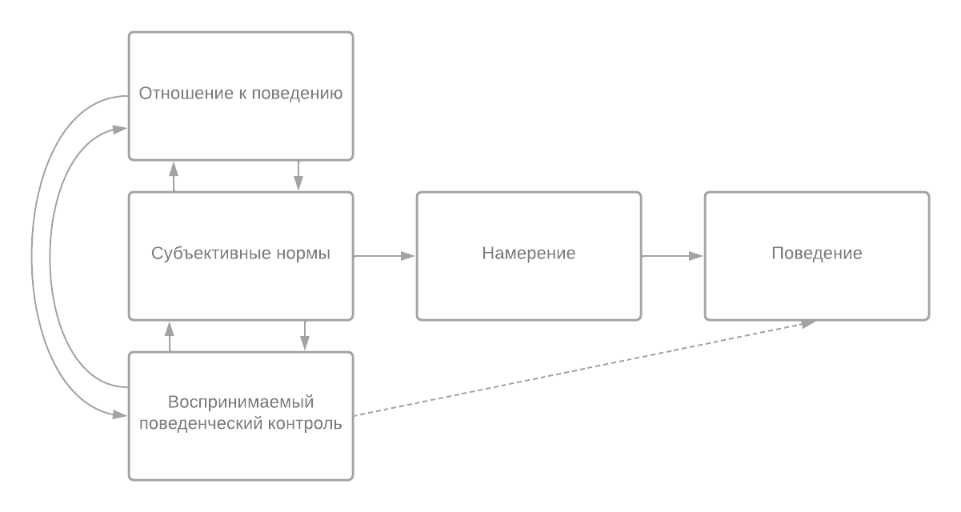
- Теория запланированного поведения
Составлено по: [Ajzen I. Theory of planned behavior / Ajzen I. // Organizational Behavior & Human Decision Processes. – 2018. - Vol. 50. – No 2. - pp. 179-211]
Говоря в общем, процесс принятия решения о покупке заключает в себе активное проявление поведения потребителей, изменяющееся под воздействием набора контекстуальных факторов. Теория запланированного поведения как раз позволяет изучить нужные из них, раскрыв тем самым суть поведения покупателя по отношению к продукту и его конечное решение. В сравнении с теорией аргументированного действия ТЗП является ее расширенной версией и включает в себя понятие поведенческого контроля, как было отмечено ранее, что при использовании ее в анализе позволяет включать в концептуальную модель поведения покупателей дополнительные значимые переменные, относящиеся к заранее спланированному поведению и субъективному поведенческому контролю, поскольку ТЗП непосредственно затрагивает данные положения. Теоретическая модель тем самым может меняться по ходу исследования, включая в себя новые факторы. Данные пункты подкрепляются и тем, что данная теория изучает предположение того, что покупатель или потребитель может и не контролировать свое поведение по отношению к продукту, а действовать исходя из давления на него сторонних драйверов. Таким образом, рассматриваемая теория заключается в идее того, что намерение покупки формирует модель поведения потребителей. Оно само же строится на основании фактора отношения к поведению, субъективных норм и воспринимаемого поведенческого контроля.
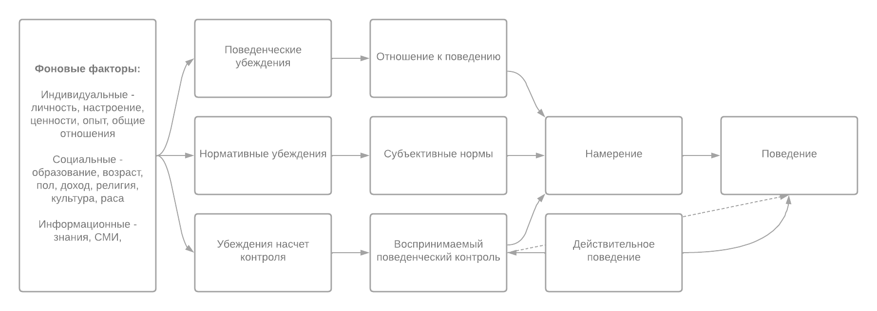
- Факторы действия теории запланированного поведения
Источник: [Ajzen I., Fishbein M. The Influence of Attitudes on Behavior. In: The handbook of attitudes / D. Albarracín, B. T. Johnson, M. P. Zanna // Mahwah, NJ: Lawrence Erlbaum Associates Editors. – 2005. - pp.173-221]
Следует подробнее разобрать наиболее значимые элементы структуры теории запланированного поведения. Личное отношение к поведению заключается персональные убеждения о результатах поведения, а также общая оценка его результатов. К субъективным нормам поведения относится мнение окружающих к поведению отдельно взятого покупателя, а также отношение покупателя ко мнению окружающих. И, наконец, в фактор воспринимаемого контроля над поведением входит степень готовности и возможности покупателя к следованию определенной модели поведения, а также факторы, сопутствующие или препятствующие осуществлению поведения.
Вышеперечисленные факторы отражают взаимную связь между собой и являются основой для создания фактора намерения, который показывает особенности поведения покупателя и предрасположенность к выполнению итоговой поведенческой роли. Намерение же в итоге переходит к финальной стадии цикла теории запланированного поведения – выполнению комплекса действий, соответствующих заданной модели поведения.
Важно также отметить структуру взаимосвязей элементов. Таким образом, субъективные нормы и личное отношение к поведению влияют на конечное проявление поведения исключительно через стадию намерения покупки, в то время как воспринимаемый контроль над поведением способен оказывать воздействие на финальную модель минуя стадию намерения. Объясняя данное явление, можно сказать, что если для индивида определенная модель поведения будет комфортна, и она будет его устраивать, то вероятность следовать ей будет существенно возрастать, даже если нет фактора намерения.
Касаемо доказательной базы практического применения теории запланированного поведения, за последние два десятилетия значительно увеличилось количество исследований, затрагивающих ответственное потребление продуктов питания Европы. ТЗП была неоднократно успешно использована при анализе поведения людей в отношении здоровья, здорового питания, потребления органических продуктов питания и поведения, затрагивающего защиту окружающей среды. Так, существует достаточное количество исследований, применяющих ТЗП для анализа экологичного поведения потребителей и органических продуктов питания в целом. В таких научных статьях как «Намерение молодых потребителей покупать экологически чистые продукты в развивающихся странах» и «Намерение молодых потребителей покупать экологически чистые продукты: роль экологических проблем и экологической осведомленности» рассматриваемая теория оказалась крайне полезной основой для детального рассмотрения взаимосвязей факторов поведения покупателей и его прогнозирования в области экологичного питания. Отличительной чертой данного исследования было глубинное рассмотрение факторов экологичных знаний, воспринимаемого качества потребления и заботы об окружающей среде, влекущих за собой намерение покупки эко-продукции, помимо субъективных норм, воспринимаемого поведенческого контроля и личного отношения к поведению. В статье «Объяснение намерения покупки эко-продуктов питания китайскими потребителями в период пандемии COVID-19» также применяется расширенная теория запланированного поведения. Помимо свойственных теории факторов в нее включается также отношение к продукту, польза и безопасность для человека, а также его осведомленность об общем экологическом благосостоянии общества. В статье также отмечается, что многие потребители все больше беспокоятся о своем здоровье, что выделяется и в смежных аналитических проектах. Таким образом, была доказана актуальность и эффективная практическая применимость теории запланированного поведения для анализа экологичного поведения и факторов поведения возможных и реальных покупателей органических продуктов питания в текущем исследовании. Вдобавок ко всему, теория запланированного поведения может быть подтверждена эмпирически. Экспертами было выявлено, что намерение и воспринимаемый контроль объясняют в среднем около 30% дисперсии поведения, а воспринимаемый поведенческий контроль и субъективные нормы - около 40%. Данные показатели являются достаточно высокими для кондиций психологического анализа.

1.3.2 Выбор подходящей модели поведения покупателей
Для основы построения концептуальной модели исследования выбирается модель окружающей среды S-O-R, которая состоит из трех главных разделов и позволяет точно и структурированно разобрать все этапы формирования намерений покупателя относительно продукта, начиная предпосылками и заканчивая принятием итогового решения о приобретении.
Модель состоит из следующих разделов:
- Стимул (S). отражающий мотивы покупателя и его побуждение к дальнейшему рассмотрению покупки;
- Организм (O), состоящий из настроений и убеждений индивида, а также общего внутреннего психологического состояния;
- Реакция (R), которая заключается в итоговом совершении действий по отношению к продукту в плане покупки или отказа от нее.
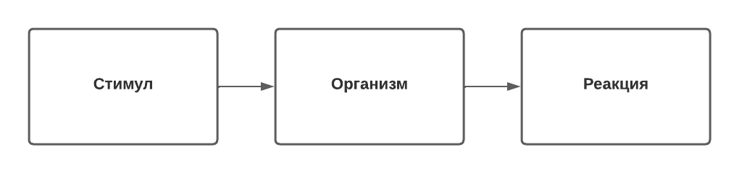
- Модель «Стимул-Организм-Реакция»
Составлено по: [Mehrabian A., Russell J. “An approach to environmental psychology” // M.I.T. Press – 1974. - pp. 266]
Действие представленной модели заключается в следующем процессе: факторы внешней среды из раздела стимула покупки влияют на внутреннее состояние субъекта. Так, усиливается восприятие касательно перехода к итоговому принятию решения о покупке. Наконец, факторы внутренней среды оказывают влияние на конечную реакцию на покупку продукта или отказ от ее совершения.
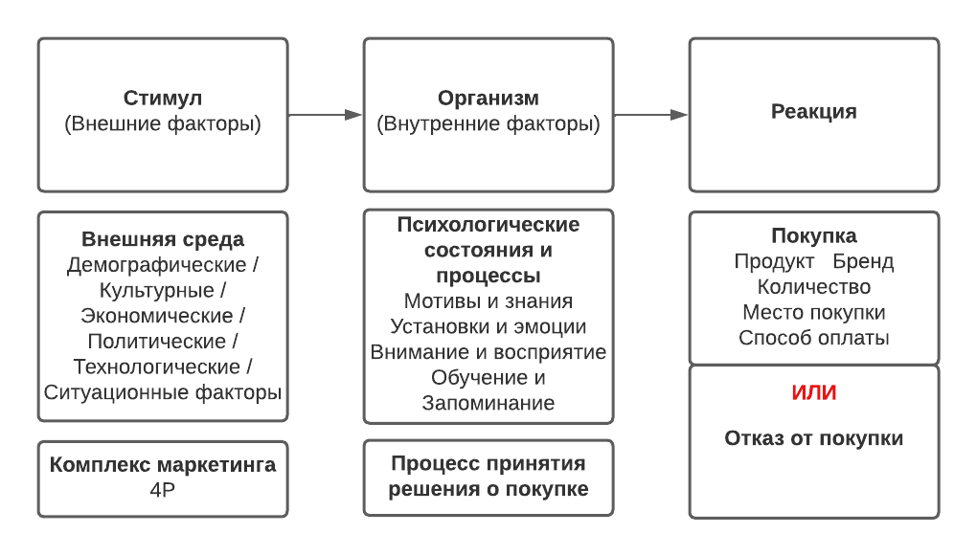
- Детализация факторов модели S-O-R
Cоставлено по: [Алканова, О. Н. Лекции по курсу «Поведение потребителей» // ВШМ СПбГУ. - 2021.]
Если говорить о стимулах покупателя таких продуктов питания, как органические продукты, а также относящегося к ним рынка, к ним относятся такие факторы внешней среды, являющиеся независимыми переменными в комплексе формируемой модели, как материальные возможности и положение потенциального покупателя. Конкретно выделяются демографические, культурные, экономические, политические, технологические и ситуационные факторы, а также комплекс маркетинга. Они способствуют принятию решения о покупке органических продуктов питания и отражают положительные условия функционирования релевантной среды, либо факторы, характеризующиеся набором негативных условий динамики среды, к которому относятся соответствующие барьеры при совершении покупки, а также рычаги давления на индивида. Влияние данных факторов, в свою очередь, переходит на категорию моральных убеждений и предустановок потенциального покупателя, являющихся промежуточными переменными в комплексе модели, куда входят знания потребителя о продукции, его осведомленность, удовлетворенность продуктом, а также общая склонность к покупке органических продуктов питания на базе личных сформированных взглядов и параметров. В конце модельного цикла факторы, относящиеся к его стадии «Организм», отражают состояние покупателя, при котором он либо готов приобрести органический продукт, либо отказаться от данного действия, что демонстрирует поведение, относящееся к финальному разделу модели «Реакция».
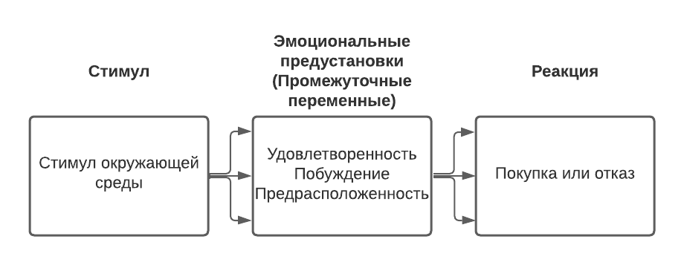
- Модель «Стимул-Организм-Реакция»
Составлено по: [Fikri, A., Najaib, M., Nurmalina, R., Simanjuntak, M. The Determinants of Online Vegetables/Fruits Repurchase Intention: Stimulus-Organism-Response Model and Theory of Planned Behaviour // ResearchGate. – 2019.]
Таким образом, модель S-O-R отмечается, как набор переменных по разделам, заключающих в себе факторы, отражающие соответствующие им шаблоны восприятия продукта и поведения.
Выбранная модель поведения потребителей применима в работе над анализом покупки органических продуктов питания на основании практического опыта уже ранее проводимых смежных исследований, касающихся продуктов питания, которые также предназначены для личного потребления и представляют такую область бизнеса, как розничная торговля. Так, в частности уже проводилось исследование поведения потребителей касательно факторов доверия в среде органических продуктов питания , а также исследование прогнозирования поведения потребителей по отношению к тем же продуктам. Обе этих работы были построены на базе модели S-O-R. Помимо вышеуказанных статей исследование факторов, стимулирующих совершение покупки органических продуктов питания, проводилось в работе под названием «Детерминанты намерения повторной онлайн-покупки фруктов и овощей», где одновременно применялись модели ТЗП и S-O-R. Конечные итоги исследования подтверждают значимость взаимосвязи между воспринимаемым качеством покупки, эмоциональными предустановками, привлекательностью продукта и итоговой готовности приобретения товара. Кроме того, в пользу применимости модели играет факт того, что она подразумевает рассмотрение и глубинный анализ с учетом изучения окружающей и внутренней среды взаимосвязей между факторами стимула покупки, когнитивным моральным состоянием индивида, а также итоговой реакцией относительно покупки товара. Иными словами, учитывая критическую роль факторов окружающей среды при воздействии на поведение потребителей, модель S-O-R четко структурирует изучение влияния внешних стимулов на когнитивную и эмоциональную реакцию потребителей и, в свою очередь, на их намерение покупки органических продуктов питания.
Рассматривая компоненты модели поведения потребителей вновь, с точки зрения анализа раздела стимулов приобретения органических продуктов питания для покупателя важны их товарные характеристики и условия покупки, поскольку он желает получить товар должного качества, цена которого, к тому же, была бы оправдана. Данный аспект спроса на изучаемую продукцию крайне важен, поскольку цены на органические продукты питания гораздо выше по сравнению с ценами на обычные продукты питания и часто могут быть выше в 2-3 раза. Готовность стабильных постоянных покупок данной продукции со стороны значительной доли населения России усугубляется и общим текущим экономическим положением страны и ее городов. Говоря о внутреннем состоянии потенциального покупателя, он желает, чтобы покупка рассматриваемого типа продуктов питания соответствовала его моральным ценностям покупки и потребления, включающим в себя знания о продукте и его восприятие, тем самым имеет ключевое значение тенденция заботы об экологии и личном состоянии здоровья. При таких убеждениях имеют значение такие параметры, как польза и безопасность продукции для здоровья человека, а также степень заботы о природе и ее составляющих, так как органические продукты как раз производятся для улучшения показателей здоровья человека, предотвращения возникновения серьёзных типов заболеваний и для сохранения окружающей среды с ее должным состоянием. Тогда создание у покупателей позитивных ассоциаций, связанных с покупкой своей продукции, со стороны производителя за счет обеспечения положительного опыта приобретения качественного товара будет способствовать многократному росту вероятности совершения покупки клиентом, а также повышать привлекательность своей продукции и подогревать интерес к ней.
Для построения обобщенной модели поведения потребителей и более глубинного рассмотрения каждого потенциально значимого фактора и этапа поведения покупателей можно обратиться к другим моделям помимо ТЗП и S-O-R, которые также применяются при анализе смежных продуктов питания. К таким моделям относится модель процесса покупки Ф. Котлера и К. Келлера, которая также помогает последовательно анализировать этапы поведения покупателя на пути к итоговому принятию решения о покупке. Она включает в себя анализ осознания проблемы, поиска информации, оценки вариантов, принятия решения о покупке и поведение после покупки.
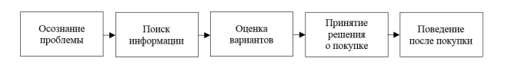
- Модель процесса покупки
Составлено по: [Kotler, Ph. Marketing Management / Philip Kotler, Kevin Lane Keller. – 1994-2015. – pp. 848.]
В исследовании на тему «Восприятие, покупательские намерения и фактическое покупательское поведение потребителей органических продуктов питания» выделяются ключевые пункты этапов действия модели, представленные в таблице ниже. Рассмотрение этапов модели адаптируется к изучаемой проблеме определения факторов формирования поведенческих намерений покупателей соответствующего рынка, поэтому этап поведения после покупки не изучается. В таблице также выделяются и основные компоненты этапов функционирования теории запланированного поведения и взятой за основу модели S-O-R.

Сравнение компонентов моделей поведения покупателей
Модель «Стимул-Организм-Реакция» | Теория запланированного поведения | Модель процесса покупки Котлера и Келлера
Ситуационные факторы внешней среды;  Факторы комплекса маркетинга;  Ситуационные факторы внутренней среды;  Покупка или отказ; | Персональные факторы, формирующие убеждения;  Убеждения в вопросе личного отношения к поведению;  Нормативные убеждения;  Убеждения в вопросе контроля поведения;  Намерение покупки;  Действительное поведение;  Покупка или отказ | Ситуационные факторы внешней/внутренней среды;  Факторы комплекса маркетинга;  Вовлеченность в проблематику;  Формирование персональных убеждений о продукте и его соответствии личным ценностям;  Привлекательность продукта;  Отношение к продукту;  Готовность покупки продукта
Составляющие ТЗП относятся к разделам организм и реакции модели S-O-R, поскольку они относятся преимущественно к факторам внутренней среды индивида и его итоговому поведению.
В отличие от модели процесса покупки Котлера и Келлера модель S-O-R направлена также на изучение когнитивных процессов, которые лежат в основе конечного принятия решения о покупке помимо рассмотрения взаимосвязей стимулов и реакции покупателя. Так, модель изучения внутренней среды организма позволяет понять, как именно происходит процесс принятия решения в голове у потенциального покупателя. Например, какое влияние на решение о покупке оказывают личные параметры и ценности покупателя, как он использует свои знания, как выделяется конкретный значимый для человека фактор совершения покупки и так далее.

1.5 Вывод модели поведения покупателей органических продуктов питания в обобщенном виде
Теоретическая база поведения покупателей, обозначенная в предыдущем параграфе исследования, требует доработки, добавления всех необходимых факторов, а также их адаптации к контексту рынка органических продуктов питания России и Санкт-Петербурга для создания условий эмпирической проверки и тестирования взаимосвязей ее факторов, отражающих те или иные особенности подведения потенциальных покупателей. Иными словами, необходимо включить в базовую модель независимые и зависимые переменные, которые отражают проявления выявленных трендов поведения покупателя и рынка, а также их важные стороны и характеристики, позволяющие наглядно рассмотреть специфику данных областей изучения.
Касаемо трех этапов поведения покупателя из разработанной модели они рассматриваются как раздельные наборы факторов, которые постепенно переходят друг к другу от начала комплекса и до его конца. Переменные из каждого раздела объясняют аспекты поведения, характерные для конкретного этапа. При создании общей модели поведения покупателей факторы трех рассмотренных моделей объединяются:
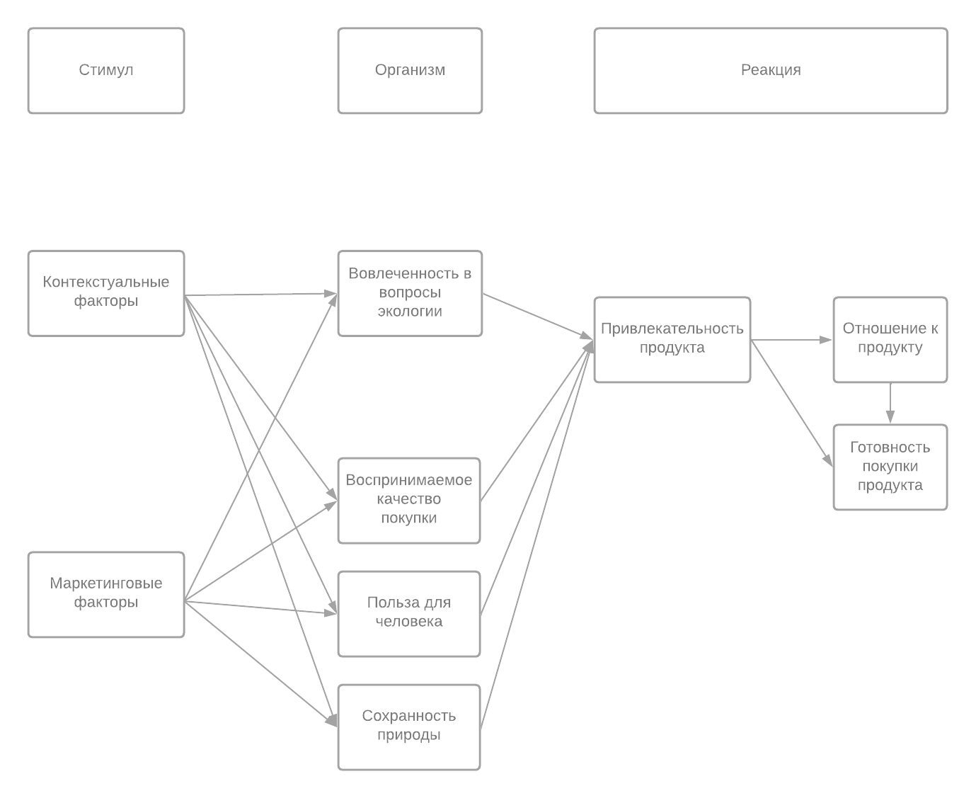
- Общая модель поведения потребителей для рынка органических продуктов питания
Составлено по: [автор]
В исследованиях, затрагивающих изучение поведение потребителей и формирования эмоционального восприятия, представленных в работе ранее, было выяснено, что когнитивная оценка продукта покупателем связана с его моральной реакцией. С учетом данных фактов, требуется также изучить индивидуальные особенности и процессы поведения возможного покупателя помимо анализа социальной среды и ее характеристик. В данном случае информация, поступающая к покупателю, трансформируется в его сознании под воздействием различных субъективных факторов, тем самым сознание работает как преломляющий механизм.

1.6 Выводы
Модель поведения покупателей «Стимул-Организм-Реакция» представляет собой поэтапную систему последовательного прохождения пути покупателем от возможных предпосылок к приобретению, заканчивая финальной реакцией на покупку. Данная модель отражает внешние и внутренние факторы восприятия покупателем продукции, а также объединяет процессы, относящиеся к соответствующему принятию решения.
Требуется также обозначить связь органических продуктов питания, их определения и положений в России и мире с построенной моделью. Во время усиления кризисных показателей экономики цены на данный тип продукции растут при том, что он и так характеризуется более высокими ценами по сравнению с обычными продуктами питания, за счет возникновения трудностей транспортировки и импорта, вызванных закрытием границ соседних государств России. Это приводит и к разрушению стратегий продвижения своей продукции на российским рынке со стороны крупных производителей, поскольку данный ход по развитию деловой деятельности становится невыгодным или вовсе нереализуемым. Таким образом, меняются методы дистрибуции и характеристики реализуемой продукции, чтобы удержать максимальное число клиентов и привлечь новых. Кроме того, действующим игрокам рынка приходится изменять технологии производства продуктов из-за ограничения поставок комплектующих и техники, требуемых для широкомасштабной деятельности, выдачи зарубежных сертификатов соответствия стандартам экологичного производства, а также закрытия предоставления информации о производственных процессах со стороны европейских партнеров. Саму модель поведения покупателя можно назвать замкнутым циклом, так как она отражает постоянное воздействие внешних предикторов окружающей среды на внутренние, которые, в свою очередь, стимулируют реакцию по отношению к продукту.
Теория запланированного поведения позволяет модифицировать модель S-O-R и более подробно объяснить поведение покупателей, а также раскрыть его особенности. Кроме того, она дает теоретическое обоснование воздействия факторов поведения потребителей на финальное решение о покупке. В процесс принятия релевантного решения включается и намерение покупки, формируемое компонентами затрагиваемой теории. Нужно отметить и модель процесса покупки Котлера и Келлера, поскольку она позволяет детально рассмотреть взаимосвязь реакции покупателя и маркетинговых стимулов, что является неотъемлемой частью проводимого исследования.

Глава 2. Анализ рынка органических продуктов питания Санкт-петербурга

2.1 Развитие рынка органических продуктов питания Санкт-Петербурга
Исходя из исследовательской проблемы, посвященной анализу рынка органических продуктов питания Санкт-Петербурга, необходимо детально разобрать соответствующий рынок.
Рассматриваемый город является крупнейшим в России по потреблению органических продуктов питания с долей, составляющей 10% от общего объема потребления, если не брать в учет столицу и наиболее крупный город по показателю населения страны Москву. Если говорить об общей доле продаж органических продуктов питания среди российских городов, данный показатель Санкт-Петербург составляет около 20%, больше только у столицы страны. Так, рынок Санкт-Петербурга относится к категории особо перспективных центров торговли органическими продуктами питания.
Несмотря на то, что в сравнении с Москвой рынок анализируемой продукции Санкт-Петербурга пока находится на стадии развития, спрос на органические продукты питания в городе продолжает стабильно расти. Таким образом, спрос на органические продукты в Санкт-Петербурге вырос более чем в два раза в 2021 году в сравнении с аналогичным показателем годом ранее при росте в среднем на 3% в течение года. Больше всего жители Санкт-Петербурга стали покупать фрукты и овощи. На них спрос увеличивался в 1,5–2 раза.
Свои плюсы в том, что рынок еще не до конца сформирован находят и потенциальные профильные компании из-за достаточно низких входных барьеров. Также город занимает и выгодное географическое положение с точки зрения торговли органической продукцией, так как находится в западной части России, что создает благоприятные условия для распространения как отечественной продукции, так и ввозимой зарубежной, поскольку Европа является наиболее развитым континентом по вопросам потребления и реализации органических продуктом питания. Несмотря на это сейчас наблюдаются трудности с ввозом как импортной готовой продукции, так и посадочных материалов в связи с антироссийскими санкциями и продолжением ведения специальной военной операции на Украине.

2.2 Ключевые тренды в поведении покупателей на рынке органических продуктов питания Санкт-Петербурга
В большинстве статьей, посвященных наиболее значимым трендам на рынке органических продуктов питания России, проводится анализ исключительно на рынках крупнейших мегаполисов страны, в частности Москвы и Санкт-Петербурга, поскольку в этих городах покупательная способность и общая численность населения гораздо выше, чем в других регионах, а значит определяемые и описываемые тренды, связанные с покупкой органической продукции применимы для глубинного изучения функционирования рынка Санкт-Петербурга.
К текущему моменту времени на рынке органических продуктов питания России и Санкт-Петербурга можно выделить следующие ключевые тренды поведения потенциальных покупателей:
1. Тенденцию к соблюдению здорового образа жизни и покупку продуктов, полезных для организма
2. Упор на сохранение экологии
3. Рост популярности вегетарианской модели питания
4. Увеличение доли населения с проблемами здоровья, не позволяющими потреблять традиционные продукты питания
5. Стремление к соблюдению сберегательной модели поведения без потери качества покупок
Далее каждый из трендов будет раскрыт подробнее.

2.2.1 Ориентирование на здоровый образ жизни и покупку продуктов, полезных для организма
Первый значимый тренд рынка органических продуктов питания Санкт-Петербурга как российского рынка заключается в национальном росте популярности здорового образа жизни. Исходя из анализа выявленных экспертных статистических данных STADA Health Report, Россия сейчас входит в числе лидеров среди европейских стран по уровню заинтересованности населения в ведении здорового образа жизни. Так, для большей части населения страны возросла важность следования данной модели поведения. При этом почти половина россиян считает, что залогом соблюдения здорового образа жизни является правильное, безопасное и полезное питание. Физические нагрузки считаются важными лишь для 35% опрошенных. Кроме того, возрос уровень переживания населения касательно покупки лекарств и профилактики собственного здоровья.
О развитии ЗОЖ-тренда в России и Санкт-Петербурге, в частности, говорит и аргумент в пользу того, что сейчас во втором крупнейшем городе страны спрос на органические продукты питания продолжает расти, несмотря на общий уровень снижение уровня реальных доходов населения. Это связано с последними экономическими и политическими событиями вокруг страны, из-за чего многие жители крупного города были вынуждены длительное время сидеть дома во время самоизоляции в период пандемии COVID-19, а также большое количество граждан потеряло престижную работу из-за ухода многих иностранных компаний из России из-за специальной военной операции. Так, петербуржцы потеряли ощущения контроля происходящих событий и переключились на управление окружающими аспектами, доступными им: собственным поведением. В таком случае развилась тенденция к уходу за своим здоровьем и потреблением полезных продуктов питания. Следует упомянуть также факт зарождения ЗОЖ именно в Санкт-Петербурге и Москве, включая и тенденцию занятия спортом.
Вдобавок к вышеперечисленным факторам, россияне стали осознавать важность здоровья и соответствующего образа жизни из-за испытываемых стрессов и перегрузок в связи с мировой политической нестабильностью. Теперь можно сказать, что у большого количества возможных покупателей органических продуктов питания начали меняться пищевые привычки и образ жизни, началась интеграция со спортом, люди стали больше беспокоиться о своем здоровье, а также интересоваться параметрами полезных продуктов. К тому же стали развиваться и рынки спортивных и медицинских услуг. Однако, к сожалению, доля россиян, действительно приверженных соблюдению ЗОЖ, в 2019 году составляла всего 3–5%.
Уделяя внимание особенностям рынка, состояния общества и поведения покупателей, можно сделать вывод о том, что тренд на следование здоровому образу жизни в Санкт-Петербурге будет стабильно развиваться. Динамика поведения потенциальных покупателей и потребителей в том числе влияет на формирование и устои рынка органических продуктов питания. Таким образом, производители учитывают интересы общества касаемо возможных сценариев воздействия продуктов питания на состояние организма и окружающей среды, то есть обращают внимание как на материальные параметры, важные для покупателя, как качество и цены, так и на его убеждения касаемо безопасности приобретения и потребления для природы и ее среды. Следуя актуальным желаниям населения и соответствующим тенденциям изменений привычек покупки, компании получают возможность успешно занимать модель позиционирования, отличаемую их от смежных конкурентных отраслей, за счет создания и продвижения новых современных продуктов, удовлетворяющих потребности людей. Органические продукты питания входят в категорию подчеркиваемых новинок.
Говоря о взаимосвязи рынка органических продуктов питания с тенденцией ЗОЖ, данный тип продукции позволяет на постоянной основе эффективно следить за своим здоровьем, безопасно и качественно питаться, а также заботиться об окружающей среде, поскольку является крупной мировой рыночной областью и только продолжает расти. В статье 2019 года от «Лаборатории трендов» на этот счет говорится следующее – «Продукты для здорового питания позиционируются на таких критериях запросов современных потребителей как польза, натуральность, удобство потребления и «легкость», позволяющие в совокупности сохранять здоровье и выступающие в качестве профилактики заболеваний. На упаковке это находит отражение в виде использования зеленого цвета, «легких» цветов, качественных фотографий или рисунков фруктов и ягод, значков и надписей, позволяющих сделать выводы о составе и свойствах продукта, даже если ранее у потребителя не было опыта совершения его покупок.».
При прогнозах развития рынка органических продуктов питания необходимо учитывать ценовое позиционирование данного типа продуктов питания, которое по определение выше, чем у традиционных, и способствует получению выгоды и конкурентных преимуществ для производителей, так как покупатели, в свою очередь, все больше обращают внимание на полезную и безопасную продукцию, следуя новым трендам.
Хотя можно заметить, что российские граждане не так быстро меняют свои пищевые привычки, как жители развитых иностранных государств, а также еще далеко не полностью осведомлены о свойствах органических продуктов, соответствующий рынок имеет высокий потенциал роста за счет следующих факторов:
- Рост популярности спорта;
- Значительное влияние зарубежной культуры потребления на российские рынки;
- Увеличение количества медийных личностей, соблюдающих ЗОЖ;
- Пропаганда ЗОЖ со стороны государства и поддержка им отрасли;
- Учет продовольственными предприятиями интересов общества касаемо желаемой модели поведения и релевантных тенденций;
- Увеличение доли раскрытия случаев проблем со здоровьем у населения за счет развития медицинских технологий.
Подводя итог, товар, находящийся в рамках современных тенденций и человеческих потребностей имеет все шансы стать востребованным на рынке, однако, для этого необходимо осведомлять потенциальных покупателей и потребителей о его уникальных качествах, а также иметь четкое позиционирование и устойчиво вести свою деятельность, иначе продукт не выйдет в массы, либо это будет происходить крайне медленно.

2.2.2 Упор на сохранение экологии
Для данного тренда рынка органических продуктов питания Санкт-Петербурга характерно следование принципам сохранения природы одновременно со стороны производителей и потенциальных покупателей. Но, как было сказано ранее, в большей степени возможные покупатели и потребители задают вектор развития и продвижения данной идеи. Они стали выбирать продукцию, полезную не только для себя и других людей, но и для сохранения Земли в целом. Тем самым субъекты рынка, на которых ориентируются производители, дают понять, что не одобряют истощение природных ресурсов, а также поддерживают бережливое производство.
Представленному тренду соответствуют следующие характеристики:
- 41% потребителей хотят покупать продукты со знаками, говорящими об экологичном производстве;
- 38% покупателей готовы платить больше за экологически чистые и безопасные компоненты производства;
- 30% опрошенных готовы доплатить за повышенную социальную ответственность производителя.
Так, до предприятий доносится идея важности следования принципам ответственности не только перед людьми, но и перед природой, а также, что должное рыночное поведения способно в том числе приносить прибыль.

2.2.3 Рост популярности вегетарианской модели питания
Следующим немаловажным фактором динамики рынка органических продуктов питания Санкт-Петербурга является рост популярности вегетарианской модели питания. Рассматриваемый город является лидером по количеству вегетарианцев среди населения. Кроме того, категории вегетарианских и веганских продуктов лидируют по росту спроса на органические продукты питания. Пока во всей Российской федерации лишь около 2% населения относится в рассматриваемой категории, но данный показатель продолжает расти.
Несмотря на исключение из рациона питания вегетарианцев мясных и белковых продуктов, а также продуктов, содержащих глютен и лактозу, они все же делают упор на потребление экологически чистой и безопасной для здоровья и сохранности природы продукции, куда можно отнести фруктовые, овощные и растительные продукты. Данные товарные группы как раз не подразумевают наличие в составе синтетических примесей без бытовых химических элементов, а также веществ, не подходящих образу питания вегетарианцев.
С учетом обозначенных аспектов связи вегетарианцев с рынком они в том числе задают тенденции следования бережливому производству для компаний. Те, в свою очередь, указывают на упаковках и в рекламе доказательства соблюдения желаний данной категории покупателей.

2.2.4 Увеличение доли населения с проблемами здоровья, не позволяющими потреблять традиционные молочные продукты
Одним из существенных факторов роста потребления безопасного органического типа продуктов питания являются проблемы со здоровьем, при которых крайне рекомендуется или требуется потребление органической продукции вместо традиционной. Так, в Санкт-Петербурге находится около 3% от общей доли больных сердечно-сосудистыми заболеваниями.
В современном обществе также назрела тенденция к более частому и точному раскрытию проблем со здоровьем у людей. Это связано в первую очередь с научно-техническим прогрессом, а также развитием медицины, что сейчас позволяет более точно определять симптомы различных болезней, а также стадии их появления. Также люди сами стали уделять больше внимания своему здоровью и обращаться за помощью к специалистам.
Традиционные продукты питания могут с наибольшей долей вероятности способствовать появлению серьёзных проблем со здоровьем. К ним можно отнести сахарный диабет и ожирение. В частности, доля пациентов, обращающихся в медицинские учреждения с сахарным диабетом в 2020 году, выросла примерно на 5% у взрослых и детей, по сравнению с показателем предыдущего года. Всего же 3 года назад в России было зарегистрировано более 5 миллионов случаев сахарного диабета, в том числе у 50 тысяч детей. Это 3,5% от общей доли населения государства. По данным специалиста комитета по здравоохранению Санкт-Петербурга, сахарным диабетом болеет 3,3% населения города при учете того, что не все больные занесены в регистр. Тем самым, реальное число больных еще больше и составляет приблизительно 200 тысяч человек. Таким образом, в Санкт-Петербурге находится приблизительно 4% людей от всего населения страны с проблемой сахарного диабета. Кроме того, в России доля жителей с проблемой ожирения составляет более 2%, что эквивалентно почти 3 миллионам человек. В Санкт-Петербурге же ожирение наблюдается у 62 тысяч человек, то есть у 1,1% от общего населения города или 2% от всей доли населения страны с выделяемой болезнью. К счастью, более 98% людей с представленными заболеваниями наблюдается у врачей. К появлению симптомов болезней все же приводит и отказ многих от соблюдения ЗОЖ.

2.2.5 Стремление к соблюдению сберегательной модели поведения без потери качества покупок
Как было отмечено ранее, органические продукты питания в принципе относятся к категории продуктов повышенного ценового сегмента. Это означает, что основной долей покупателей данной продукции являются люди из густонаселенных и благополучных городов.
Основной категорией потребителей органических продуктов питания являются мужчины и женщины от 25 до 45 лет из крупных городов с высоким достатком. Они хотят заботиться о своих семьях, поэтому готовы переплачивать за качественные полезные продукты.
Несмотря на статус мегаполиса, Санкт-Петербург в последние годы характеризуется тем, что его жители стали больше экономить на еде. Данный факт основывается на снижении покупательной способности населения и росте цен на продовольственные продукты, что тесно связано с тяжелой экономической и политической обстановкой, складывающейся вокруг России. При этом даже с учетом роста цен на органическую продукцию жители Санкт-Петербурга не отказываются от ее приобретения, желая продолжать покупку более качественных продуктов так как в условиях мировой пандемии и участия России в боевых действиях население стало больше ценить свое здоровье и чаще обращать внимание на его составляющие, как уже было отмечено в параграфе про ЗОЖ-тенденцию. В целях экономии россияне стали чаще переходить на продукцию собственных торговым марок сетей, больше покупать продукцию отечественных марок, как альтернативу еще более качественным импортным продуктам, либо же сокращать свой объем покупок, а также искать более выгодные предложения касаемо цены и товарных характеристик продукции. Связано это и с уходом иностранных брендов с российского рынка органических продуктов питания . О тенденции желания населения продолжать потреблять органические продукты питания без существенной потери качества покупок говорит факт того, что более половины россиян не готовы сокращать свои расходы, а начинают искать дополнительные источники дохода. Исследования НАФИ также показывают, что усиливается рациональный подход россиян к выбору продуктов питания. По данным проведенного экспертами опроса, несмотря на значимость факторов цены (87%) и товарных акций (83%) для покупателей, для них также важны непосредственно и товарные характеристики, такие как, например, вкус (89%), срок годности (82%), экологичность упаковки (52%), популярность бренда (50%) и другие. Если говорить об основных факторах, влияющих на выбор при покупке продовольственных товаров, в 2022 году к ним относились цены, товарный ассортимент и характеристики товара. Более того, по данным социологического агентства «Ромир», за 2021 43% россиян оказались готовы платить за продукты питания больше, если он является органическим, 65% готовы покупать натуральные продукты и лишь менее 5% людей готовы платить за органические продукты питания в 2–3 раза больше классической. Можно сказать, что при выборе товара покупатели в основном ориентируются на его стоимость и качество.

2.3 Уточнение компонентов модели поведения покупателей на основе особенностей рынка органических продуктов питания Санкт-Петербурга
Исходя из общей модели поведения покупателей органических продуктов питания Санкт-Петербурга, а также трендов рынка, наиболее значимыми факторами внешней среды (S - стимул) для возможного покупателя являются контекстуальные, включающие в себя восприятие правовой, политической, социальной и экономической окружающей среды, а также маркетинговые факторы, куда включаются такие показатели, как восприятие ценовых факторов, характеристик продукта, мест продажи, а также коммуникаций с потенциальным покупателем.
В качестве следующего шага необходимо разобрать каждый элемент подробнее. Так, фактор восприятия правовой среды покупателем, влияющий на дальнейшую готовность покупки, характеризуется наличием таким условий для учета, как законодательное регулирование деятельности представителей рынка органических продуктов питания, их поддержка с помощью различных государственных программ, а также официальным подтверждением характеристик, которые должны соответствовать продукту.
Источники для построения факторов, в том числе включаемых в контекстуальные и маркетинговые группы факторов, можно рассмотреть в приложении с названием «Источники факторов модели».
Социальные факторы включают в себя индивидуальные показатели общественной интеграции личности покупателя. К ним относятся особенности поведения относительно общества, степень комфорта нахождения в нем, а также общие традиции потребления и покупки продукции. Сам покупатель, в свою очередь, здесь не оценивает данную обстановку.
Экономические факторы внешней среды характеризуются показателями внутреннего уровня безработицы и инфляции, системы налогообложения и кредитования, международных курсов валют и, наконец, общей платёжеспособности населения страны.
К политическим факторам относятся международные и внутренние отношения Российской Федерации, ее действия по отношению к другим странам, действия других стран по отношению к самой России, а также общемировая политическая обстановка.
Не менее важными являются переменные, представляющие блок маркетинговых факторов. К ним относятся 4 составляющие:
- Восприятие ценовых факторов
- Восприятие характеристик продукта
- Восприятие мест продажи
- Восприятие коммуникаций с покупателем
В рамках первого фактора, означающего материальное благополучие индивида, заключаются аспекты, касающиеся ценового предложения продукции и наличия при продаже товара скидок и бонусов.
Второй фактор, отражающий возможную ценность и пользу для покупателя, заключается в оценке товарных свойств, таких как доступность, качество, разнообразие выбора, а также репутацию.
Третий фактор описывает восприятие условий транспортировки и хранения товара, выбор поставщиков и посредников при его продаже, а также непосредственней уровень сервиса предоставляемых услуг. Этот пункт влияет одновременно на услуги по сбыту продукта и на его качество.
Последний, но немаловажный фактор маркетинговой составляющей, это восприятие методов и путей донесения до клиента всевозможной информации о продукте и контакт с ним путем маркетингового сообщения. Сюда входят рекламные кампании и способы по стимулированию сбыта. Данные характеристики формируют у клиента представление о компании и их продукции, как о надежной, качественной и подходящей им с помощью восприятия максимально полного и четкого послания.
Далее необходимо рассмотреть компоненты раздела внутренней эмоциональной среды восприятия организма (O - организм). К данному разделу, направленному на построение личных убеждений, относятся такие факторы, как:
- Воспринимаемое общее экологическое благосостояние
- Знания об органических продуктах
- Воспринимаемое качество покупки
- Польза для человека
- Сохранность природы
Говоря о первом представленном факторе, к нему также относятся демографические признаки индивида, его знания об органических продуктах питания, а также внутренне восприятие экологического благосостояния среды. К демографическим признакам относятся пол, возраст, степень образования, уровень доходов и физические особенности состояния организма. К знаниям о продукте относится осведомленность о его предназначении, параметрах и последствиях потребления. Наконец, в пункт восприятия экологического благосостояния включается готовность человека следовать органической модели питания и вносить вклад в поддержание и развитие текущей обстановки.
В фактор воспринимаемого качества потребления входят показатели положительного опыта покупок, а также привычек, присущих покупателю относительно приобретения продуктов. При должном раскладе в сознании у покупателя закладывается фундамент того, что его полностью устраивает его текущее поведение при покупках, и он не собирается отказываться от их совершения.
Касательно фактора пользы для человека он заключается в наличии должной степени заботы о человеческом здоровье, учет физических особенностей населения Земли, подержании условий сохранения безопасности и полезности для человека, а также постоянным соответствии данным ценностям, знаниям и образу жизни.
Последним фактором раздела организма является сохранность природы, где важно отражение непрерывной готовности представителей рынка к заботе о природе и ее неотъемлемых элементах, что также должно соответствовать эмоциональным предустановкам человека.
В конце цикла модели требуется рассмотреть раздел реакции (R - реакция). Сюда входят 4 раздельных фактора:
- Привлекательность продукта
- Отношение к продукту
- Готовность покупки продукта
- Готовность платить за продукт больше
Привлекательность продукта заключается в склонности к его покупке.
Отношение к продукту характеризуется уже сформированным мнением касательно общих взглядов на него со стороны потенциального покупателя.
Финальная реакция на продукт характеризуется как готовность покупки продукта либо отказ от ее совершения.
Вдобавок к фактору отношения к продукту стоит рассмотреть и фактор готовности платить за органические продукты питания больше, так как теоретически покупатель может быть готов заплатить за продукты больше по собственной воле с учетом их доступности ограниченным слоям населения в силу ценовой специфики, а также возможному желанию внести вклад не только в собственное удовлетворение, но и в сохранение окружающей среды и других людей.
Итоговая версия концептуальной модели исследования представляет собой следующую структуру:
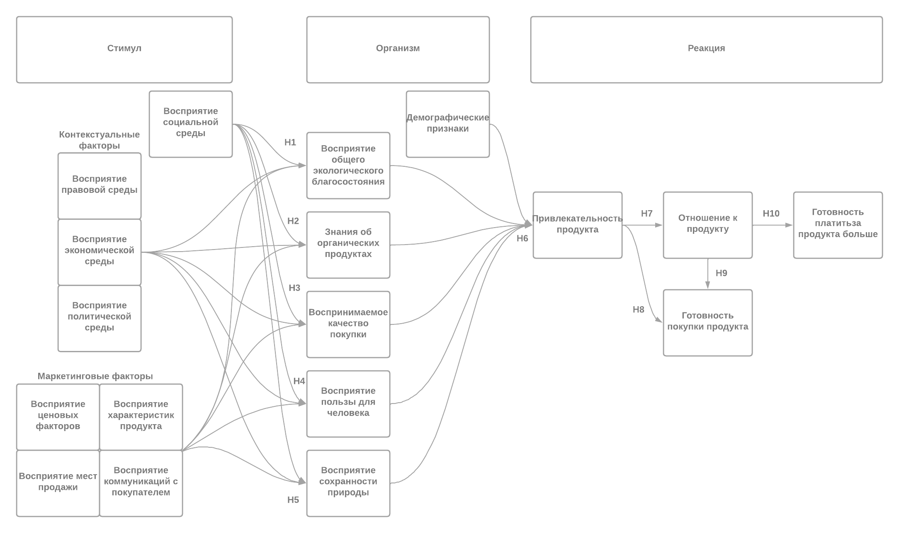
- Расширенная концептуальная модель исследования
Составлено по: [автор]
Важно также отметить, что раздел реакции представляет собой уникальную схему, в которой фактор привлекательности продукта может сразу повлечь за собой готовность покупки продукта, минуя стадию рассмотрения отношения к продукту, так как покупатель, которого привлекают органические продукты питания, может целиком не осознавать их суть и смысл реализации, а также быть неготовым к лишним жертвам ради сомнительной общественной выгоды.
После детального рассмотрения каждого фактора и каждой переменной окончательно сформированной модели поведения покупателя на рынке органических продуктов питания Санкт-Петербурга требуется сформулировать гипотезы, касающиеся проверки влияния факторов внешней среды раздела стимула на внутренние факторы, которые, а также связь факторов организма на компоненты области реакции по отношению к продукту. Выработанные на базе модели поведения покупателя гипотезы необходимы для проведения эмпирической части исследования из следующей главы работы, а точнее их статистической проверки.
Говоря об областях поведения потребителей, которые исследованы меньше всего, к ним относится влияние внешних факторов окружающей среды на внутренние параметры восприятия органических продуктов питания. Так, описанная ранее теория запланированного поведения как раз подразумевает процесс, описанный выше, где любой фактор внешней среды может оказывать влияние на любой фактор внутренней среды. К тому же комплекс модели «Стимул-Организм-Реакция» позволяет подтвердить данные взаимосвязи.
Исходя из выделенных аспектов анализа поведения покупателя, были сформулированы следующие гипотезы для тестирования связи внешних факторов со внутренними:
H1: Восприятие правовой среды, социальной среды, восприятие экономической среды, политической среды, ценовых факторов, характеристик продукта, мест продажи и коммуникаций с покупателями оказывают влияние на воспринимаемое общее экологическое благосостояние
H2: Восприятие правовой среды, восприятие социальной среды, восприятие экономической среды, восприятие политической среды, восприятие ценовых факторов, восприятие характеристик продукта, восприятие мест продажи и восприятие коммуникаций с покупателями оказывают влияние на знания покупателя о продукте
H3: Восприятие правовой среды, социальной среды, экономической среды, политической среды, ценовых факторов, характеристик продукта, мест продажи и коммуникаций с покупателями оказывают влияние на воспринимаемое качество покупки.
H4: Восприятие правовой среды, социальной среды, экономической среды, политической среды, ценовых факторов, характеристик продукта, мест продажи и коммуникаций с покупателями оказывают влияние на фактор пользы для человека
H5: Восприятие правовой среды, социальной среды, экономической среды, политической среды, ценовых факторов, характеристик продукта, мест продажи и коммуникаций с покупателями оказывают влияние на фактор сохранности природы
Обозначенные факторы подходят для рынка органических продуктов питания по той причине, что данная продукция представляет такую область бизнеса, как розничные товары повседневного спроса и личного потребления. Данный факт говорит и о том, что к проведению данного исследования и его результатам могут иметь отношение люди любого пола и возраста. Более того, следует учесть и силу влияния внешних материальных факторов на потребности покупателя, так они являются сопутствующими условиями для приобретения продукции также, как и такие внутренние факторы, как формирование убеждения касательно продукта и получение должного представления. Все они крайне важны для совершения покупки. Так, появляется необходимость в выявлении наиболее значимых факторов для создания позитивного настроя на покупку органических продуктов питания.
Неотъемлемой частью тестирования модели является и проверка влияния личностных переменных на такой компонент раздела реакции, как привлекательность продукта. Суть данного этапа работы заключается в идее того, что покупатель может и не совершать покупку продукта несмотря на то, что он ему нравится. Значит, важно проанализировать возможные закономерности и в данном случае. Четыре фактора раздела организм рассматриваются через одну гипотезу, так как совместно оказывают влияние на фактор привлекательности.
Так, строится следующая гипотеза:
H6: Факторы воспринимаемого общего экологического благосостояния, заний об органических продуктах, воспринимаемого качества потребления, пользы для человека, сохранности природы и демографические признаки оказывают влияние на привлекательность продукта
Тестирование данной гипотезы позволяет выявить значимость и наличие влияния каждого внутреннего фактора на привлекательность органических продуктов питания.
Заканчивая анализ цикла модели, требуется раскрыть степень влияния привлекательности продукта на отношение к нему и на готовность его покупки. Кроме того, важно также проверить степень влияния отношения к продукту на готовность платить за него больше. Контекст взаимосвязи данных факторов был раскрыт выше. Представленный ход дает возможность последовательно определить характер связей между составляющими целостной модели, переходя к ее заключительным переменным.
Для последнего раздела формулируются данные гипотезы:
H7: Привлекательность продукта оказывает влияние на отношение к продукту
H8: Привлекательность продукта оказывает влияние на готовность покупки продукта
Обозначенные выше гипотезы демонстрируют потенциальную связь привлекательности продукта с осознанным отношением к нему, либо с быстрым переходом к финальной стадии покупки.
H9: Отношение к продукту оказывает влияние на готовность покупки продукта
H10: Отношение к продукту оказывает влияние на готовность платить за продукт больше
Следующие гипотезы же отражают степень важности органических продуктов питания для покупателя и его готовности к жертвам ради их получения.

2.4 Разработка дизайна исследования
Для непосредственного проведения эмпирического исследования, а также изучения и тестирования закономерностей и взаимосвязей разработанной модели поведения покупателей следует выбрать количественный описательный дизайн исследования, при котором проводимый анализ справедлив для всей генеральной совокупности.
Для дальнейшего анализа был выбран именно метод прямого опроса покупателей органических продуктов питания из Санкт-Петербурга. Опрос подходит для проведения релевантного исследования по нескольким причинам, связанным с тестированием концептуальной модели и изучением факторных закономерностей. Так, при методе проведения опроса можно достаточно легко и оперативно собрать большую качественную выборку требуемого объема. Более того, результатами опроса можно мобильно управлять, визуализировать, а также комфортно преобразовывать в трансформируемую базу данных. В конце концов, при четко фиксированной структуре опроса можно с наибольшей долей вероятности получать объективные и точные ответы на заданные вопросы, так как вопросы и их количество заранее составлены так, чтобы мобильно и удобно получить исчерпывающую информацию о поведении покупателя. Если же рассматривать такую альтернативу опроса, как наблюдение, то при нем невозможно достигнуть статистически значимых результатов по некоторым вопросам. Кроме того, данный метод требует гораздо больших затрат. Важно учесть и тот факт, что по органическим продуктам питания имеется достаточное количество вторичной информации в различных источниках, поэтому применение дополнительных методов исследования также не требуется.
Более того, требуется глубинное изучение соответствующей проблематики и выявленных тенденций рынка, поскольку рынок органических продуктов питания Санкт-Петербурга и России в целом находится на стадии развития. Так, выбирается метод запуска структурированной онлайн-анкеты для опроса респондента напрямую, являющегося потенциальным или реальным покупателем органических продуктов питания. Анкета позволяет собрать данные о респондентах, а также обработать их и проанализировать статистически. Помимо этого, онлайн-анкета позволяет дешево охватить большую выборку, достаточную для отражения тенденций генеральной совокупности. Формат анкеты в том числе должен быть кратким и понятным для респондента, чтобы получить больший отклик по прохождениям. Также онлайн-опрос проводится в Санкт-Петербурге – развитом мегаполисе, где относительно много людей приобретает органические продукты питания и у них преимущественно есть доступ к интернету.
Переходя к разделу обработки результатов исследования, по достижении необходимого объема выборки все ответы респондентов выгружаются в файл Excel для дальнейшей их конвертации в формат sav, позволяющий далее добавить данные в программу для статистического анализа и тестирования гипотез IBM SPSS Statistics. На основании итогов проверки гипотез делаются соответствующие выводы о факторных взаимосвязях. Так, для каждого вопроса необходимо задать свою переменную с уточняющей меткой и соответствующим ей значением из проведенного анкетирования.

2.5 Разработка онлайн-анкеты
Для достижения нужных результатов исследования, а также проведения качественного исследования в целом важно получить от самих возможных покупателей информацию касательно их личных взглядов, образа жизни, а также убеждений насчет динамики окружающей среды. Из результатов опроса требуется узнать:
- В какой степени возможный покупатель знаком с органическими продуктами питания;
- Важность контекстуальных и маркетинговых факторов при формировании личных взглядов относительно покупки изучаемых продуктов;
- Оценка пользы свойств продукции;
- Благоприятные условия для приобретения органических продуктов;
- Общее отношение к органической продукции;
- Важность влияния внутренних факторов состояния покупателя на итоговое решение о покупке продукта;
- Аспекты покупки рассматриваемой продукции, вызывающие наибольший интерес у потенциального покупателя.
Исходя из обозначенной проблематики получения необходимой информации, вопросы анкеты составлены с учетом наиболее важных для изучения факторов проявления поведения покупателей, способных оказывать влияние на отношение к органическим продуктам питания и особенности готовности их приобретения. Важны также и вопросы, связанные с представлением категории органических продуктов питания респондентом, так как они позволяют разделить группы опрошенных людей получить данные о покупках наиболее эффективно.
Анкета состоит из 72 вопросов, куда входят как закрытые вопросы с возможностью выбора одного варианта ответа или нескольких, так и открытые вопросы, а также вопросы с интервальной шкалой Лайкерта, в которых необходимо оценить степень согласия с высказыванием респондентом. В последнем типе вопросов требуется дать ответ по пятибалльной шкале, где 1 означала опцию «Совсем неверно», а 5 – «Абсолютно верно», который в наибольшей мере подходил мнению человека, проходившего опрос. Представленная шкала позволяет составить несложно вопросы и отразить их понятным для респондента образом. В анкете в целом представляются вопросы неупорядоченной номинальной шкалы, градационной порядковой шкалы и интервальной шкалы с равными соседними значениями. Например, порядковое значение подходило для вопроса о доходе респондента, номинальная шкала – для вопроса о важности конкретных атрибутов продукта, а интервальная шкала – в вопросе о восприятии экономических факторов внешней среды. Для простоты сбора и обработки данных преимущественно используются закрытые вопросы и вопросы со шкалой Лайкерта. Итоговый вариант анкеты представлен в приложении с названием «Анкета» (рис. 54-80).
Необходимо также обозначить критерии определения объема выборки для проведения вышеуказанного маркетингового мероприятия. Так как работа подразумевает использование статистического анализа и соответствующего тестирования гипотез, а также рассмотрение генеральной совокупности всех жителей Санкт-Петербурга, поскольку они являются потенциальными и действующими покупателями органических продуктов питания, был выбран метод определения объема выборки путем применения профильного онлайн-калькулятора Surveymonkey. Жители Санкт-Петербурга выделяются и по причине направленности проблематики исследования именно на рынок изучаемого города. Население Санкт-Петербурга по состоянию на начало 2023 года составляет 5 598 486 человек. Так, данный показатель является генеральной совокупностью для исследования из-за того, что органические продукты питания являются товарами повседневного спроса, покупка которых не привязывается к конкретным возрастным или половым группам. Кроме того, при расчёте выборки был выбран общепринятый показатель степени достоверности, составляющий 95%, а также значение погрешности, равное 5%. По итогу требуемый объем выборки респондентов составил 385 человек.
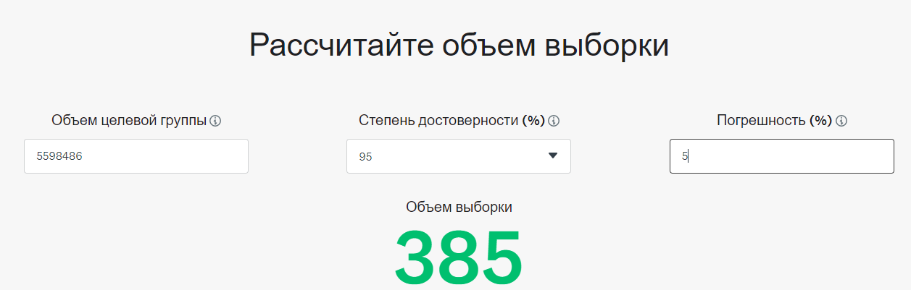
- Расчет объема выборки
Источник: [SurveyMonkey]
Кроме того, для текущего типа работы, направленного на решение исследовательской проблемы, обычно применяется размер выборки в диапазоне 300-500 голосов, что как раз соответствует рассчитанному ранее значению ее объема.
Необходимо упомянуть, что опрос был рассчитан на уже сталкивавшихся в той или иной степени с органическими продуктами питания потенциальных покупателей. Поэтому, первый вопрос анкеты являлся скрининговым и предназначался для разделения групп респондентов на уже знакомых с анализируемой продукцией, и, наоборот, незнакомых с ней. Данный ход позволял получить более достоверные результаты статистических тестов и исследования в целом, так как группы опрошенных были четко разделены по необходимым критериям.
Говоря об ограничениях выборки, учитывались ответы на анкету от людей старше 16 лет, проживающих в Санкт-Петербурге. Возрастной минимум обусловлен фактом того, что поведение детей, как покупателей во многом зависит от родителей, а люди старше 16 лет преимущественно самостоятельны и способны совершать покупки по собственным убеждениям и желаниям. Таким образом, ответы респондентов младше 16 лет или тех, кто не проживает в Санкт-Петербурге, не учитывались.
Структура онлайн-опроса составляет 6 идущих друг за другом разделов. Они последовательно включают:
- Скрининговый вопрос для отдельного учета респондентов, не покупающих органические продукты питания.
- Восприятие социальной внешней среды, мест продажи и коммуникаций со стороны производителя респондентом.
- Знания респондента об органических продуктах питания, воспринимаемое качество их покупки, восприятие ценовых и товарных характеристик, а также привлекательность продукции для респондента, отношение к ней и готовность платить больше.
- Итоговая готовность покупки органических продуктов питания.
- Персональные жизненные убеждения респондента относительно восприятия политических, экономических и правовых факторов внешней среды, воспринимаемого общего экологического благосостояния, обеспечения сохранности природы, а также человеческого здоровья.
- Демографические характеристики респондента, прошедшего опрос.
Стоит также отметить, что если респондент в первом разделе анкеты выбирал вариант «Никогда не покупаю органические продукты питания», то далее он сразу же переходил к разделу персональных жизненных убеждений и особенностей характера, минуя предыдущие 3 этапа опроса, поскольку у него нет никакого опыта приобретения рассматриваемых продуктов. Второй раздел позволяет узнать образ покупки органических продуктов питания индивида, а также подтвердить факт того, что опрашиваемый ранее взаимодействовал с данными продуктами. В третьем разделе раскрывается осведомленность о характеристиках органических продуктов питания и о продукции в целом. Четвертый раздел дает понимание потенциального поведения покупателя касаемо будущего приобретения им продукции. В предпоследнем разделе респондент рассказывает о личных мыслях и чувствах, относящихся к проблемам функционирования и восприятия окружающей среды. Для полной и точной картины дальнейшего анализа необходим финальный раздел анкеты, отражающий персональные данные человека, прошедшего опрос.
Опрос был составлен на базе платформы для проведения анкетирования «Google Forms», позволяющей быстро и наглядно получить результаты проведенного исследования через соответствующие сводки. Говоря о продвижении и распространении анкеты, проводилась ее рассылка через корпоративную почту СПбГУ и профильные группы по продуктам питания в социальных сетях «ВКонтакте», «Телеграм» и «Инстаграм» с помощью ссылки в личных сообщениях и чатах для действующих и активных подписчиков сообществ. Пример сообщения и список сообществ представлены в приложениях с названием «Группы для распространения онлайн-анкеты».

2.6 Выводы
Увеличение доли населения, приобретающей и потребляющей органические продукты питания в наши дни является неотъемлемой частью общественного прогресса, а также появления соответствующих трендов развития. Они, в свою очередь, отражают изменяющиеся запросы потребителей, связанные с бережливым потреблением. Несмотря на ценовой сегмент представленной продукции, она становится все более доступной из-за повышения конкуренции, осведомленности покупателей и развития мировых технологий. По итогу можно сказать, что окружающая среда и характер покупателя влияет на его конечную готовность приобретения органических продуктов питания.
Говоря о выделенных в прошлой главе трендах, стоит обозначить такие шаблоны поведения покупателей:
- Покупка органических продуктов питания вместо традиционных из-за веры в их полезные свойства, способные улучшать здоровье человека и способствовать физическому развитию и сохранению. Она совершается под воздействием тенденций здорового образа жизни, более предпочтительных вкусовых и иных параметров продукта, а также под воздействием общественного настроя к покупке продукции.
- Покупка из-за следования вегетарианской модели поведения, сопровождающаяся требованием получения качественных и натуральных продуктов без примесей, а также заботы об экологии.
- Покупка качественных полезных продуктов из-за рекомендаций специалистов и личных убеждений по выздоровлению и сохранения здоровья.
- Покупка продукции из-за фактора отсутствия вреда для окружающей среды при ее приобретении и потреблении.
- Стремление к поиску альтернативных условий для продолжения покупок органических продуктов питания без потери качества
Высокая цена на органические продукты питания, недостаточная степень осведомленности возможных покупателей о ней, а также их ошибочное восприятие являются одними из причин сдерживания развития профильного рынка. Однако должное позиционирование и проведение решительных стратегических мер по продвижению продукции со стороны производителей способно выправлять ситуацию и извлекать из нее выгоду как для себя, так и для людей.

Глава 3. Эмпирическое исследование факторов формирования поведенческих намерений на рынке органических продуктов питания Санкт-петербурга

Описание выборки исследования
Как было отмечено ранее, из анализа данных были исключены респонденты младше 16 лет, а также жители городов, отличных от Санкт-Петербурга. Строки с неподходящими ответами удалялись из Excel-файла перед дальнейшей подготовкой данных для IBM SPSS Statistics.
По итогам проведения онлайн-анкетирования выборка составила 387 респондентов, однако, ответы 34 из них не учитывались и были исключены из анализа, поскольку они были получены не от жителей Санкт-Петербурга. Таким образом, выборка сократилась до 353 ответов.
Средний возраст респондентов составил 28 лет. Наиболее представительной оказалась возрастная группа 25–44 лет (74%). К возрастным категориям 18–24 лет, 45+ лет, а также до 18 лет относятся 14%, 10% и 2% респондентов соответственно.

- Доли респондентов по возрастным группам
Источник: [результаты опроса]
Касаемо пола респондентов, доли респондентов вышли примерно равными (51% - женский пол, 49% - мужской пол), что также соответствует теоретической части работы.

- Доли респондентов по полу
Источник: [результаты опроса]
Говоря о долях респондентов относительно семейного материального положения, преимущественно респонденты не испытывают финансовых трудностей (испытывают существенные финансовые трудности 10% респондентов, кто максимум может позволить себе покупку продуктов питания).

- Доли респондентов по материальному положению
Источник: [результаты опроса]
Большую часть респондентов составляют люди со средним доходом (59%) или доходов выше среднего (29%).

- Доли респондентов по уровню доходов
Источник: [результаты опроса]
Результаты, описанные выше, полностью соответствуют теоретическим положениям и описанию крупнейшей группы покупателей органических продуктов питания в Санкт-Петербурге из предыдущей главы.
Респондентам также было предложено ответить на вопросы, связанные с их поведением, как покупателей органических продуктов. Так, выяснилось, что большая часть респондентов из тех, кто в целом приобретает органические продукты питания, покупает их раз в неделю (8%). Также респонденты часто приобретают органические продукты питания реже одного раза в месяц (7%), 1–2 раза в месяц (7%) и раз в 3 дня (6%). В этом же вопросе люди, не приобретающие органические продукты, перенаправлялись на укороченную версию опроса, затрагивающую их личную информацию, а также убеждения относительно окружающей среды и органических продуктов питания, минуя непосредственно их текущее поведение по отношению к данному типу продукции. Чаще всего респонденты совершают покупки в супермаркетах (47%), в магазинах у дома (27%) и на рынке (15%). Наиболее важными атрибутами для респондентов оказались вкус (21%), цены (18%), натуральный состав (15%), объем упаковки (10%), срок хранения (9%), а также торговая марка (8%). Говоря о причинах покупки органических продуктов питания, 31% респондентов приобретает их из-за вкуса, 30% - из-за соблюдения ЗОЖ, 20% - из-за качества в сравнении с традиционными продуктами питания, 12% - из-за заботы об экологии, и оставшиеся 7% - из-за вегетарианства.
Более подробное описание социально-демографических и поведенческих характеристик респондентов представлено в приложениях с названием «Описательная статистика основных социально-демографических переменных».
Исходя из данных рассмотренной выборки, можно сделать вывод, что для потенциальных и действующих покупателей действительно особо важны материальные блага от приобретаемой ими продукции, поскольку они хотят выгодно получить качественные и полезные продукты питания. Несмотря на это, большая часть респондентов в принципе не приобретает органические продукты питания, несмотря на наличие возможностей.

Результаты эмпирического исследования

3.2.1 Подготовка данных для анализа
После завершения набора выборки данные опроса Google forms выгружаются в Excel. Каждому ответу, подразумевающему закрытый вопрос, задается своя числовая переменная, чтобы далее воспользоваться функцией Excel ЛЕВСИМВ для того, чтобы в дальнейшем задать свою категорию каждой переменной в SPSS. В ответах, подразумевающих использование шкалы Лайкерта, используется функция ЕСЛИ для той же цели. Стоит также отметить, что в тестировании гипотез применяются и категориальные (контрольные) переменные, поэтому также были созданы некоторые бинарные переменные с помощью функции ЕСЛИОШИБКА для вывода значений 0 и 1. Далее в программе SPSS создаются переменные, указываются типы шкал, кодируются ответы на переменные и загружаются ответы из Excel. Примеры обработки данных в Excel и SPSS представлены в приложениях с названием «Подготовка данных для эмпирического исследования».
После этапа обработки данных в соответствующих программах, а также проведения описательных статистик проводится тест нормальности распределения для агрегируемых переменных. Это необходимо для дальнейшей достоверной проверки ранее выдвинутых гипотез.
Говоря о структуре проверки гипотез, к предикторам относятся факторы восприятия правовой, социальной, политической и экономической среды, объединяемые в набор контекстуальных факторов, а также восприятие ценовых факторов, мест продажи, коммуникаций с покупателями и характеристик продукта, формирующих группу маркетинговых факторов. Факторы восприятия социальной среды и коммуникаций с покупателем характеризуются, как категориальные переменные. В качестве промежуточных переменных выступают факторы воспринимаемого качества потребления, пользы для человека, сохранности природы, а также факторы экологического благосостояния, демографических признаков и знаний об органических продуктах питания. К зависимым переменным относятся раздельные факторы привлекательности продукта, отношения к нему, готовности его покупки и готовности платить за него больше.

3.2.2 Агрегирование переменных
Далее проводится тест на объединение переменных в латентные. Это необходимо для дальнейшей достоверной проверки ранее выдвинутых гипотез. Агрегируемые переменные проверяются с помощью факторного анализа и анализа надежности. Переменные со значением КМО меньше 0,5 и значением коэффициента Альфа-Кронбаха меньше 0,6 исключаются из анализа из-за снижения качества последующих данных.
Так, создаются следующие латентные переменные:

Создание латентных переменных
Агрегированная переменная | КМО (>0,5) | Коэффициент Альфа-Кронбаха (>0,6)
ВосПравСр | 0,5 | 0,709
ВосЭкСр | 0,5 | 0,733
ВосПолСр | 0,5 | 0,717
ВосЦенФакт | 0,615 | 0,767
ВосХарПрод | 0,588 | 0,686
ВоспрМестПрод | 0,5 | 0,785
ЭколБлагос | 0,649 | 0,816
ЗнанОбОрг | 0,564 | 0,703
ВоспрКачПотр | 0,647 | 0,724
ПользаДляЧел | 0,607 | 0,771
СохрПрир | 0,5 | 0,689
Привлекательность | 0,686 | 0,739
ОтношениеКПр | 0,5 | 0,725
ГотовностьПокупки | 0,534 | 0,714
ГотовностьПлатБольше | 0,537 | 0,791
Таблицу переменных для агрегирования, а также результаты факторного анализа и анализа надежности можно найти в приложениях (Табл. 7)
В процессе проведения факторного анализа и анализа надежности были исключены из анализа агрегированных переменных по причине снижения показателей анализа надежности (значения опускались ниже допустимых 0,6), а именно коэффициента Альфа-Кронбаха:
- EcoCrysis - «Экологический кризис» во многом преувеличен».
- OPDetails – «Я бы хотел(а), чтобы при рекламе своей продукции компании детальнее разъясняли понятия органической, натуральной и экологически чистой продукции».
Переменные из демографических, социальных факторов и факторов восприятия мест продажи, а также коммуникаций с покупателем нельзя агрегировать, так как в них входят категориальные переменные, выделенные в таблице ниже.

Отношение категориальных переменных к факторам
Факторная категория | Переменная | Метка
Социальные | WhoBuy | Кто чаще всего покупает продукт в Вашей семье?
 | BuyPlace | Где вы чаще всего покупаете органические продукты питания?
 | BuyReason | Почему вы покупаете органические продукты питания?
Восприятие коммуникаций с покупателем | InfoFindTry | Пытаетесь ли вы искать информацию о продукте, который Вы покупаете?
 | InfoFindWhere | Если да, пожалуйста, укажите, где
Демографические | Gender | Пол
 | Age_gr | Возраст
 | SP | Семейное положение
 | NalDet | Наличие детей
 | Educ | Высший уровень полученного образования
 | ProfArea | Текущий род деятельности
 | ProfSect | Сектор профессиональной деятельности
 | EcoOrg | Являетесь ли вы волонтером или членом организации, занимающейся вопросами экологии или защиты окружающей среды?
 | SPB_Liv | Как долго вы проживаете в Санкт-Петербурге?
 | MatStat | Как бы вы охарактеризовали материальное положение вашей семьи?
 | IncomeCompare | По сравнению с большей частью россиян ваш доход…

3.2.3 Выявление значимости контрольных переменных на факторы модели
Поскольку в анализ включаются некоторые контрольные переменные, то необходимо провести многофакторный дисперсионный анализ с проверкой предпосылок для выявления их влияния на зависимые и определения наиболее значимых категориальных переменных. К проверке предпосылок дисперсионного анализа относится тест на нормальность распределения (выбирается критерий Шапиро-Уилка, так как общая выборка меньше 2000 значений) и анализ равенства дисперсий (рассматривается критерий Ливиня). Для выполнения предпосылок по первому критерию должно быть значение p-value<0,05, для второго критерия - p-value>0,05.
Контрольные переменные присутствуют в гипотезах 1, 2, 3, 4, 5 и 6. Таким образом, проводится проверка предпосылок дисперсионного анализа и сам анализ:
Гипотеза 1: Восприятие правовой среды, социальной среды, восприятие экономической среды, политической среды, ценовых факторов, характеристик продукта, мест продажи и коммуникаций с покупателями оказывают влияние на воспринимаемое общее экологическое благосостояние.
При проверке гипотезы о влиянии контекстуальных и маркетинговых факторов внешней среды на воспринимаемое общее экологическое благосостояние (Агрегированную переменную - ЭколБлагос) из раздела внутренней среды используются контрольные переменные WhoBuy (Кто чаще всего покупает органические продукты питания в Вашей семье?), BuyPlace (Где вы чаще всего покупаете органические продукты питания?), BuyReason (Почему вы покупаете органические продукты питания?), InfoFindtry (Пытаетесь ли вы искать информацию об органических продуктах питания, которое Вы покупаете?) и InfoFindWhere (Если да, пожалуйста, укажите, где).
Предпосылки многофакторного дисперсионного анализа выполняются (по всем переменным критерий Шапиро-Уилка отражает p-value<0,05 и критерий Ливиня показывает p-value>0,05) (См. рис 116-126).
После проверки предпосылок многофакторного дисперсионного анализа проводится и сам тест, по итогам которого выясняется, что переменная BuyReason (причина покупки) оказывает влияние на фактор восприятия общего экологического благосостояния (ЭколБлагос), так как p-value у нее ниже 0,05. (См. рис 187) Так, она включается в регрессионную модель в качестве пяти бинарных переменных.

Гипотеза 2: Восприятие правовой среды, восприятие социальной среды, восприятие экономической среды, восприятие политической среды, восприятие ценовых факторов, восприятие характеристик продукта, восприятие мест продажи и восприятие коммуникаций с покупателями оказывают влияние на знания покупателя о продукте.
При проверке гипотезы о влиянии контекстуальных и маркетинговых факторов внешней среды на знания об органических продуктах питания (Агрегированную переменную - ЗнанОбОрг) из раздела внутренней среды. Используются те же независимые переменные, что в прошлой гипотезе.
Предпосылки многофакторного дисперсионного анализа выполняются (по всем переменным критерий Шапиро-Уилка отражает p-value<0,05 и критерий Ливиня показывает p-value>0,05) (См. рис. 127-136).
По результатам многофакторного дисперсионного анализа выясняется, что переменные InfoFindTry (Пытаетесь ли вы искать информацию об органических продуктах питания, которое Вы покупаете?) и InfoFindWhere (Если да, пожалуйста, укажите, где) оказывает влияние на фактор знаний об органических продуктах (ЗнанОбОрг), так как p-value у них ниже 0,05 (См. рис. 188). Они включаются в регрессионную модель. Первая переменная может не раскладываться на бинарные, так как в ней закодировано два ответа. Вторая переменная раскладывается на пять бинарных.

Гипотеза 3: Восприятие правовой среды, восприятие социальной среды, восприятие экономической среды, восприятие политической среды, восприятие ценовых факторов, восприятие характеристик продукта, восприятие мест продажи и восприятие коммуникаций с покупателями оказывают влияние на воспринимаемое качество покупки.
При проверке гипотезы о влиянии контекстуальных и маркетинговых факторов внешней среды на воспринимаемое качество покупки (Агрегированную переменную - ВоспрКачПотр) из раздела внутренней среды. Используются те же независимые переменные, что в прошлых гипотезах.
Предпосылки многофакторного дисперсионного анализа выполняются (по всем переменным критерий Шапиро-Уилка отражает p-value<0,05 и критерий Ливиня показывает p-value>0,05) (См. рис. 137-146).
По результатам многофакторного дисперсионного анализа ни одна из контрольных переменных не включается в дальнейшую регрессионную модель, так как у них всех p-value>0,05 (См. рис. 189).

Гипотеза 4: Восприятие правовой среды, восприятие социальной среды, восприятие экономической среды, восприятие политической среды, восприятие ценовых факторов, восприятие характеристик продукта, восприятие мест продажи и восприятие коммуникаций с покупателями оказывают влияние на фактор пользы для человека.
При проверке гипотезы о влиянии контекстуальных и маркетинговых факторов внешней среды на воспринимаемую пользу для человека (Агрегированную переменную - ПользаДляЧел) из раздела внутренней среды. Используются те же независимые переменные, что в прошлых гипотезах.
Предпосылки многофакторного дисперсионного анализа выполняются (по всем переменным критерий Шапиро-Уилка отражает p-value<0,05 и критерий Ливиня показывает p-value>0,05) (См. рис. 147-156).
Многофакторный дисперсионный анализ отражает то, что из всех переменных влияет на зависимую BuyReason (Почему вы покупаете органические продукты питания?), так как p-value у нее ниже 0,05 (См. рис. 190). Так, она включается в регрессионную модель через бинарные переменные.

Гипотеза 5: Восприятие правовой среды, восприятие социальной среды, восприятие экономической среды, восприятие политической среды, восприятие ценовых факторов, восприятие характеристик продукта, восприятие мест продажи и восприятие коммуникаций с покупателями оказывают влияние на фактор сохранности природы.
При проверке гипотезы о влиянии контекстуальных и маркетинговых факторов внешней среды на воспринимаемую сохранность природы (Агрегированную переменную - СохрПрир) из раздела внутренней среды. Используются те же независимые переменные, что в прошлых гипотезах.
Предпосылки многофакторного дисперсионного анализа выполняются (по всем переменным критерий Шапиро-Уилка отражает p-value<0,05 и критерий Ливиня показывает p-value>0,05) (См. рис. 157-166).
По результатам многофакторного дисперсионного анализа ни одна из контрольных переменных не включается в дальнейшую регрессионную модель, так как у них всех p-value>0,05 (См. рис. 191).

Гипотеза 6: Факторы воспринимаемого общего экологического благосостояния, знаний об органических продуктах, воспринимаемого качества потребления, пользы для человека, сохранности природы и демографические признаки оказывают влияние на привлекательность продукта
При проверке гипотезы о влиянии факторов внутренней среды на привлекательность (Агрегированную переменную - Привлекательность) из раздела реакции используются следующие независимые категориальные переменные, относящиеся к демографическим признакам: SPB_Liv, MatStat, Gender, SP, NalDet, Educ, ProfArea, ProfSect, IncomeCompare, Age_gr.
Предпосылки многофакторного дисперсионного анализа выполняются (по всем переменным критерий Шапиро-Уилка отражает p-value<0,05 и критерий Ливиня показывает p-value>0,05) (См. рис. 167-186).
Переменные IncomeCompare и MatStat включаются в регрессионную модель через бинарные по итогам проведения многофакторного дисперсионного анализа, так как их p-value<0,05. Переменная Educ не включается в регрессию не смотря на модель, поскольку обладает меньшей значимостью в сравнении с другими переменными. Кроме того, не рекомендуется добавлять в регрессионную модель больше двух контрольных переменных.

3.2.4 Тестирование гипотез
На базе регрессионного анализа в IBM SPSS Statistics составляется уравнение множественной регрессии (1):
$Yit= b0+ b1X1+ b2X2+⋯+ bnXn+εi \left(1\right)$, где:
$Yit$ – зависимая переменная, $X_{1}$-$X_{n}$ – независимые переменные, b0 - значение зависимой переменной при равенстве нулю, $b_{1}$-$b_{n}$ – коэффициенты значимости зависимости.
По итогу выясняется влияние ключевых предикторов на структуру модели. Так, необходимо статистически протестировать 10 гипотез, выведенных в параграфе 2.3, с помощью метода множественной линейной регрессии. При проведении анализа учитываются значимые контрольные переменные, определенные в прошлом пункте работы.
Гипотеза 1: Восприятие правовой среды, социальной среды, восприятие экономической среды, политической среды, ценовых факторов, характеристик продукта, мест продажи и коммуникаций с покупателями оказывают влияние на воспринимаемое общее экологическое благосостояние.
Далее необходимо провести анализ множественной линейной регрессии:
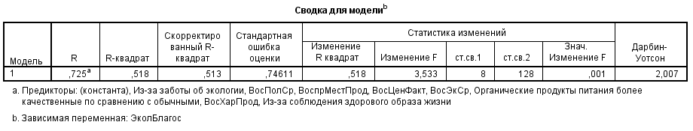
- Сводка для модели
Коэффициент детерминации R равен 0,725 при нормальном значении больше 0,5, что соответствует тесной линейной взаимосвязи между переменными сводки для модели.
Коэффициент скорректированного R-квадрат составляет 0,513. Это означает, что построенная регрессионная модель описывает 51,3% случаев, когда агрегированные факторы внешней среды и контрольные переменные социальной среды оказывают влияние на воспринимаемое общее экологическое благосостояние. Модель признается качественной.
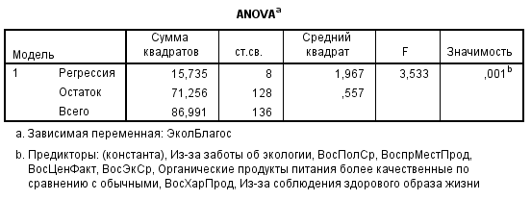
- ANOVA
В столбце таблицы ANOVA «Значимость» статистическое значение должно быть меньше или равно 0,05. В рассматриваемом исследовании показатель равен 0,001, что говорит о том, что регрессионная модель, построенная на основе данных респондентов из выборки, справедлива для всей генеральной совокупности.
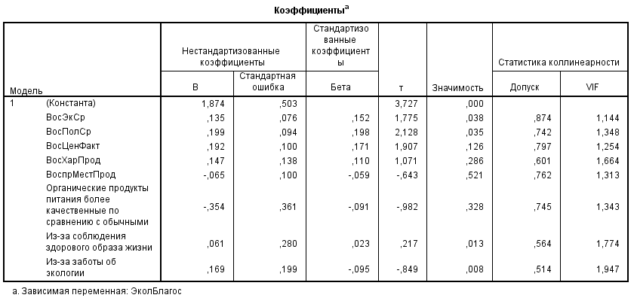
- Таблица коэффициентов
Был также проведен анализ коэффициентов. Некоторые коэффициенты не отражают значимость. К ним относятся факторы восприятия цен и характеристик продукта, а также качество органических продуктов питания. Переменные, отвечающие за восприятие политической и экономической среды, заботу об экологии и соблюдение ЗОЖ значимы.
Переменные «ВосПравСр» и «вегетарианство», отвечающие за восприятие правовых факторов и вегетарианство как критерий выбора органических продуктов, автоматически были исключены из анализа по причине значения допуска ниже 0,2.
Предпосылки регрессии выполняются. Подробная таблица представлена в приложении «проверка предпосылок регрессии» по данной гипотезе.
Так, по результатам анализа ответов опроса можно сделать вывод, что при оценке покупателем общего экологического благосостояния общества он формирует свое мнение на основании окружающей политической и экономической обстановки, а также желания следовать ЗОЖ и ожидания заботы об экологии со стороны производителей, при этом маркетинговые факторы не имеют значения в данном случае. Гипотеза частично подтверждается.

Гипотеза 2: Восприятие правовой среды, восприятие социальной среды, восприятие экономической среды, восприятие политической среды, восприятие ценовых факторов, восприятие характеристик продукта, восприятие мест продажи и восприятие коммуникаций с покупателями оказывают влияние на знания покупателя о продукте.
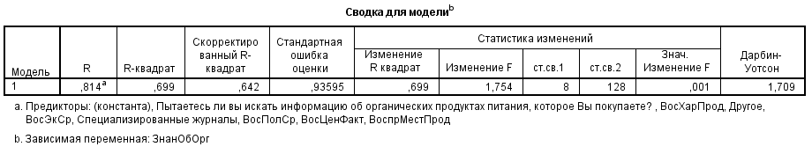
- Сводка для модели
Коэффициент детерминации R равен 0,814 при нормальном значении больше 0,5, что соответствует тесной линейной взаимосвязи между переменными сводки для модели.
Коэффициент скорректированного R-квадрат составляет 0,642. Это означает, что построенная регрессионная модель описывает 64,2% случаев, когда агрегированные факторы внешней среды и контрольные переменные восприятия коммуникаций с покупателем оказывают влияние на знания об органических продуктах питания. Модель признается качественной.
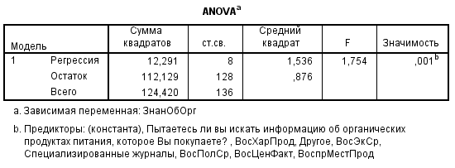
- ANOVA
В столбце таблицы ANOVA «Значимость» статистическое значение должно быть меньше или равно 0,05. В рассматриваемом исследовании показатель равен 0,001, что говорит о том, что регрессионная модель, построенная на основе данных респондентов из выборки, справедлива для всей генеральной совокупности.
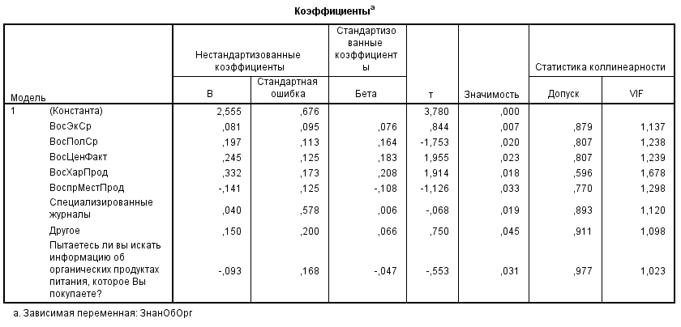
- Таблица коэффициентов
Был также проведен анализ коэффициентов. Все коэффициенты отражают значимость, так как p-value<0,05.
Переменные «ВосПравСр» и «газеты», отвечающие за восприятие правовых факторов и выбор газет в качестве источника информации, автоматически были исключены из анализа по причине значения допуска ниже 0,2.
После диагностики по наблюдениям выявляются 2 выброса, которые необходимо исключить из анализа. Их средний остаток меньше 3.
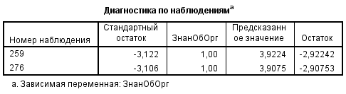
- Диагностика по наблюдениям
После исключения выбросов регрессионный анализ проводится повторно:
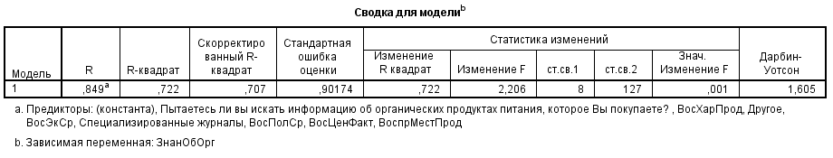
- Сводка для модели
Коэффициент детерминации R равен 0,849 при нормальном значении больше 0,5, что соответствует тесной линейной взаимосвязи между переменными сводки для модели.
Коэффициент скорректированного R-квадрат составляет 0,707. Это означает, что построенная регрессионная модель описывает 70,7% случаев, когда агрегированные факторы внешней среды и контрольные переменные восприятия коммуникаций с покупателем оказывают влияние на знания об органических продуктах питания. Модель признается качественной.
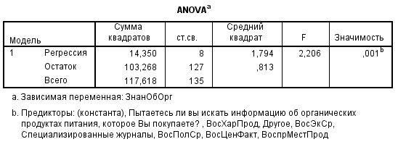
- ANOVA
В столбце таблицы ANOVA «Значимость» статистическое значение должно быть меньше или равно 0,05. В рассматриваемом исследовании показатель равен 0,001, что говорит о том, что регрессионная модель, построенная на основе данных респондентов из выборки, справедлива для всей генеральной совокупности.
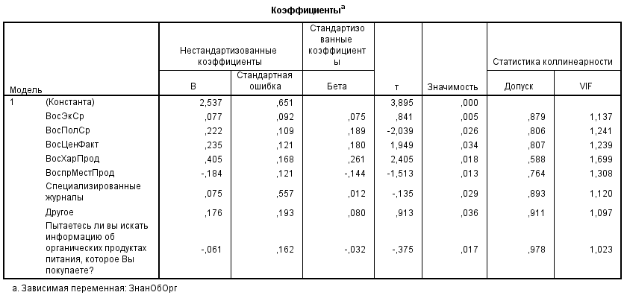
- Таблица коэффициентов
Был также проведен анализ коэффициентов. Все коэффициенты отражают значимость, так как p-value<0,05.
Переменные «ВосПравСр» и «газеты», отвечающие за восприятие правовых факторов и выбор газет в качестве источника информации, автоматически были исключены из анализа по причине значения допуска ниже 0,2.
Предпосылки регрессии выполняются. Подробная таблица представлена в приложении «проверка предпосылок регрессии» по данной гипотезе.
Так, по результатам анализа ответов опроса можно сделать вывод, что уровень знаний покупателя напрямую зависит от факторов внешней среды, поскольку покупатель либо намеренно узнает новую информацию об органической продукции, либо информацию он узнает невольно под воздействием окружающей среды. Гипотеза подтверждается.

Гипотеза 3: Восприятие правовой среды, восприятие социальной среды, восприятие экономической среды, восприятие политической среды, восприятие ценовых факторов, восприятие характеристик продукта, восприятие мест продажи и восприятие коммуникаций с покупателями оказывают влияние на воспринимаемое качество покупки.
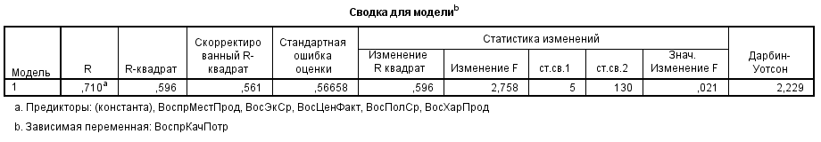
- Сводка для модели
Коэффициент детерминации R равен 0,710 при нормальном значении больше 0,5, что соответствует тесной линейной взаимосвязи между переменными сводки для модели.
Коэффициент скорректированного R-квадрат составляет 0,561. Это означает, что построенная регрессионная модель описывает 56,1% случаев, когда агрегированные факторы внешней среды оказывают влияние на восприятие качества покупки. Модель признается качественной.
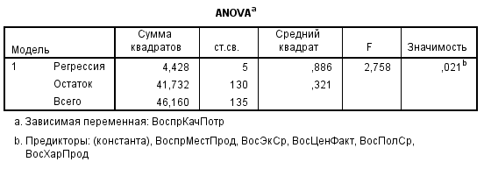
- ANOVA
В столбце таблицы ANOVA «Значимость» статистическое значение должно быть меньше или равно 0,05. В рассматриваемом исследовании показатель равен 0,021, что говорит о том, что регрессионная модель, построенная на основе данных респондентов из выборки, справедлива для всей генеральной совокупности.
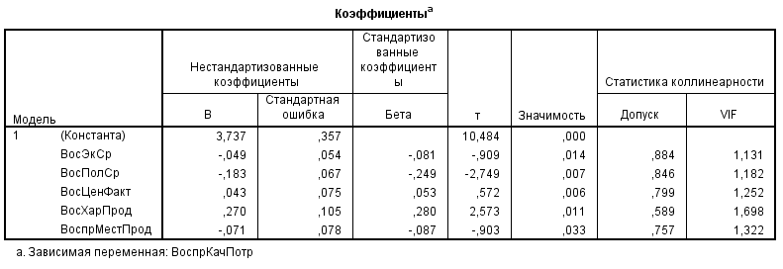
- Таблица коэффициентов
Был также проведен анализ коэффициентов. Все коэффициенты отражают значимость, так как p-value<0,05.
После диагностики по наблюдениям выявляется выброс, который необходимо исключить из анализа. Его средний остаток меньше 3.
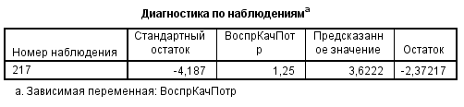
- Диагностика по наблюдениям
После исключения выбросов регрессионный анализ проводится повторно:
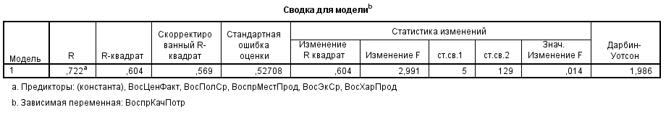
- Сводка для модели
Коэффициент детерминации R равен 0,722 при нормальном значении больше 0,5, что соответствует тесной линейной взаимосвязи между переменными сводки для модели.
Коэффициент скорректированного R-квадрат составляет 0,569. Это означает, что построенная регрессионная модель описывает 56,9% случаев, когда агрегированные факторы внешней среды оказывают влияние на воспринимаемое качество покупки. Модель признается качественной.
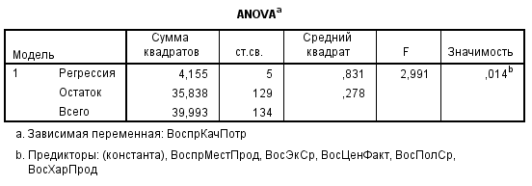
- ANOVA
В столбце таблицы ANOVA «Значимость» статистическое значение должно быть меньше или равно 0,05. В рассматриваемом исследовании показатель равен 0,014, что говорит о том, что регрессионная модель, построенная на основе данных респондентов из выборки, справедлива для всей генеральной совокупности.
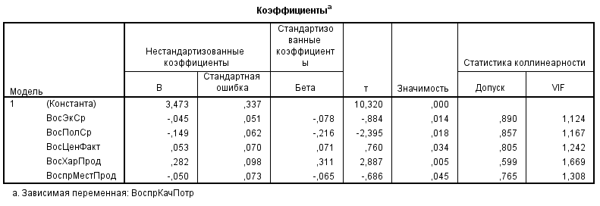
- Таблица коэффициентов
Был также проведен анализ коэффициентов. Все коэффициенты отражают значимость, так как p-value<0,05.
Переменная «ВосПравСр» автоматически была исключена из анализа по причине значения допуска ниже 0,2.
Предпосылки регрессии выполняются. Подробная таблица представлена в приложении «проверка предпосылок регрессии» по данной гипотезе.
Так, по результатам анализа ответов опроса можно сделать вывод, что на воспринимаемое качество покупки оказывают влияние факторы внешней среды, так как они в большей мере участвуют в формировании положительного мнения о качественной покупке продукта и соответствующего опыта. Гипотеза подтверждается.

Гипотеза 4: Восприятие правовой среды, восприятие социальной среды, восприятие экономической среды, восприятие политической среды, восприятие ценовых факторов, восприятие характеристик продукта, восприятие мест продажи и восприятие коммуникаций с покупателями оказывают влияние на фактор пользы для человека.
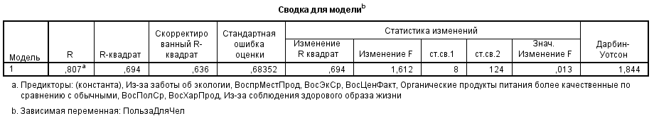
- Сводка для модели
Коэффициент детерминации R равен 0,807 при нормальном значении больше 0,5, что соответствует тесной линейной взаимосвязи между переменными сводки для модели.
Коэффициент скорректированного R-квадрат составляет 0,636. Это означает, что построенная регрессионная модель описывает 63,6% случаев, когда агрегированные факторы внешней среды, а также контрольные переменные восприятия социальной среды оказывают влияние на воспринимаемую пользу для человека. Модель признается качественной.
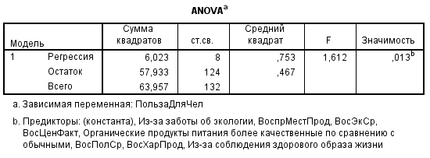
- ANOVA
В столбце таблицы ANOVA «Значимость» статистическое значение должно быть меньше или равно 0,05. В рассматриваемом исследовании показатель равен 0,013, что говорит о том, что регрессионная модель, построенная на основе данных респондентов из выборки, справедлива для всей генеральной совокупности.
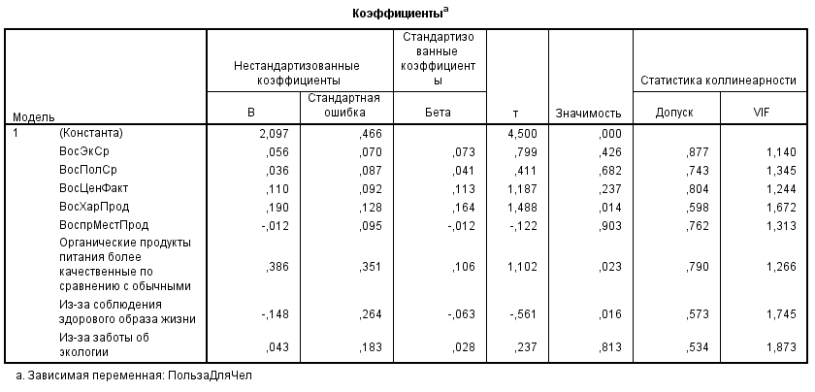
- Таблица коэффициентов
Был также проведен анализ коэффициентов. Значимость отражают только факторы восприятия характеристик продукта, качества органических продуктов питания в сравнении с традиционными продуктами и соблюдения ЗОЖ. Они отражают значимость, так как их p-value<0,05.
Переменная «ВосПравСр» автоматически была исключена из анализа по причине значения допуска ниже 0,2.
Предпосылки регрессии выполняются. Подробная таблица представлена в приложении «проверка предпосылок регрессии» по данной гипотезе.
Так, по результатам анализа ответов опроса можно сделать вывод, что на восприятие пользы для человека оказывают влияние восприятие характеристик продукта, фактор соблюдения ЗОЖ, качества органических продуктов питания, так как они говорят о безопасности и пользе покупок данной продукции для организма человека. Однако не все факторы внешней среды обладают значимостью. Гипотеза частично подтверждается.

Гипотеза 5: Восприятие правовой среды, восприятие социальной среды, восприятие экономической среды, восприятие политической среды, восприятие ценовых факторов, восприятие характеристик продукта, восприятие мест продажи и восприятие коммуникаций с покупателями оказывают влияние на фактор сохранности природы.
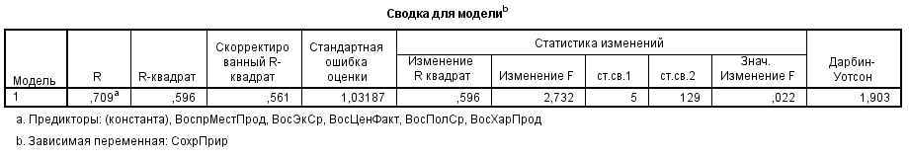
- Сводка для модели
Коэффициент детерминации R равен 0,709 при нормальном значении больше 0,5, что соответствует тесной линейной взаимосвязи между переменными сводки для модели.
Коэффициент скорректированного R-квадрат составляет 0,561. Это означает, что построенная регрессионная модель описывает 56,1% случаев, когда агрегированные факторы внешней среды оказывают влияние на воспринимаемую сохранность природы. Модель признается качественной.
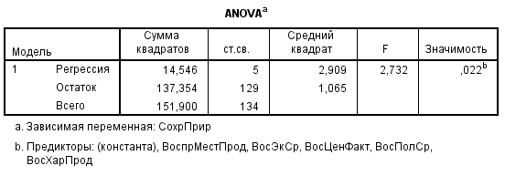
- ANOVA
В столбце таблицы ANOVA «Значимость» статистическое значение должно быть меньше или равно 0,05. В рассматриваемом исследовании показатель равен 0,022, что говорит о том, что регрессионная модель, построенная на основе данных респондентов из выборки, справедлива для всей генеральной совокупности.
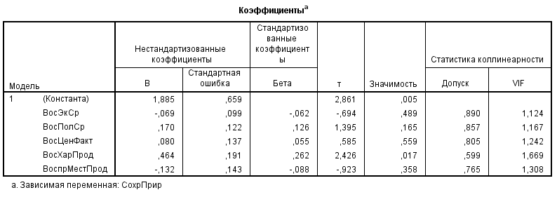
- Таблица коэффициентов
Был также проведен анализ коэффициентов. Значимость показывает только фактор восприятия характеристик продукта, так как его p-value<0,05.
Переменная «ВосПравСр» автоматически была исключена из анализа по причине значения допуска ниже 0,2.
Предпосылки регрессии выполняются. Подробная таблица представлена в приложении «проверка предпосылок регрессии» по данной гипотезе.
Таким образом, человек делает выводы о том, что производитель продукции заботится об экологии и продукт безвреден для природы на основании только товарных характеристик. Это может быть объяснено тем, что покупатель в основном делает выводы об экологичных свойствах продукта через непосредственное ознакомление с его свойствами. Гипотеза частично подтверждается.

Гипотеза 6: Факторы воспринимаемого общего экологического благосостояния, заний об органических продуктах, воспринимаемого качества потребления, пользы для человека, сохранности природы и демографические признаки оказывают влияние на привлекательность продукта
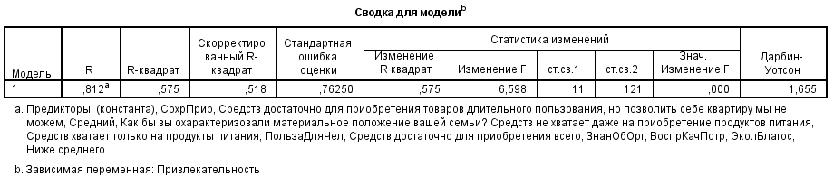
- Сводка для модели
Коэффициент детерминации R равен 0,812 при нормальном значении больше 0,5, что соответствует тесной линейной взаимосвязи между переменными сводки для модели.
Коэффициент скорректированного R-квадрат составляет 0,518. Это означает, что построенная регрессионная модель описывает 51,8% случаев, когда агрегированные факторы внутренней среды и значимые демографические переменные оказывают влияние на привлекательность продукта. Модель признается качественной.
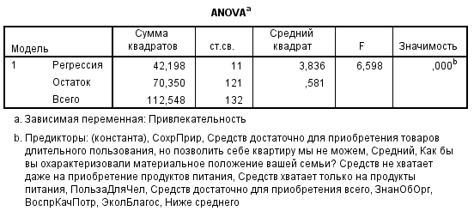
- ANOVA
В столбце таблицы ANOVA «Значимость» статистическое значение должно быть меньше или равно 0,05. В рассматриваемом исследовании показатель равен 0,000, что говорит о том, что регрессионная модель, построенная на основе данных респондентов из выборки, справедлива для всей генеральной совокупности.
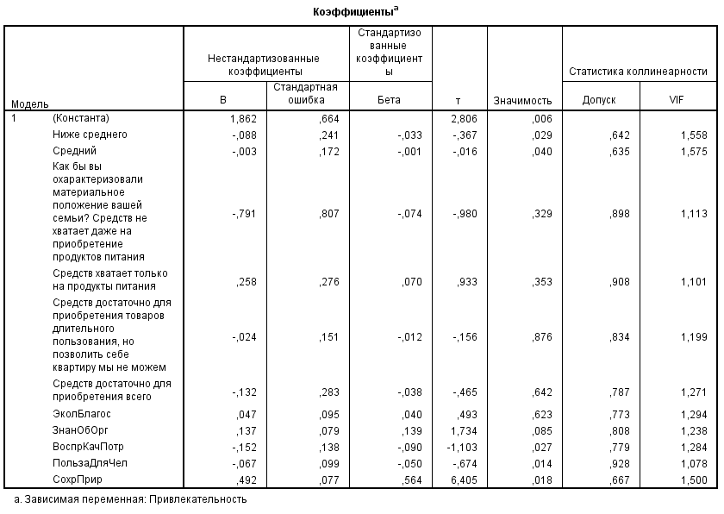
- Таблица коэффициентов
Был также проведен анализ коэффициентов. Значимость показывают факторы дохода, воспринимаемой пользы для человека, сохранности природы, а также воспринимаемое качество покупки, так как их p-value<0,05.
Выше представлены исключенные переменные со значением допуска ниже 0,2.
Предпосылки регрессии выполняются. Подробная таблица представлена в приложении «проверка предпосылок регрессии» по данной гипотезе.
Таким образом, человек делает выводы о том, что на привлекательность продукта оказывают воздействие факторы материального благополучия человека, а также воспринимаемые выгоды и польза продукта как для человека, так и для природы. Гипотеза частично подтверждается.

Гипотеза 7: Привлекательность продукта оказывает влияние на отношение к продукту.
Проводится анализ множественной линейной регрессии, где независимая переменная – привлекательность, а зависимая – ОтношКПр (отношение к продукту).
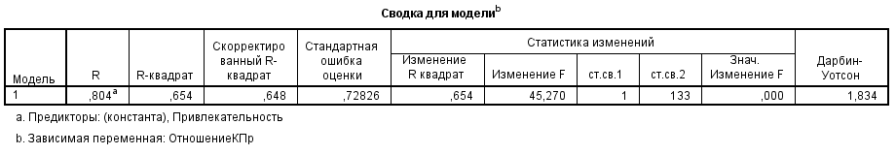
- Сводка для модели
Коэффициент детерминации R равен 0,804 при нормальном значении больше 0,5, что соответствует тесной линейной взаимосвязи между переменными сводки для модели.
Коэффициент скорректированного R-квадрат составляет 0,648. Это означает, что построенная регрессионная модель описывает 64,8% случаев, когда привлекательность оказывает влияние на отношение к продукту. Модель признается качественной.
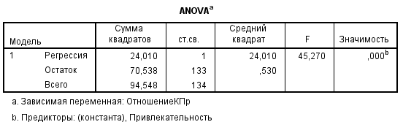
- ANOVA
В столбце таблицы ANOVA «Значимость» статистическое значение должно быть меньше или равно 0,05. В рассматриваемом исследовании показатель равен 0,000, что говорит о том, что регрессионная модель, построенная на основе данных респондентов из выборки, справедлива для всей генеральной совокупности.
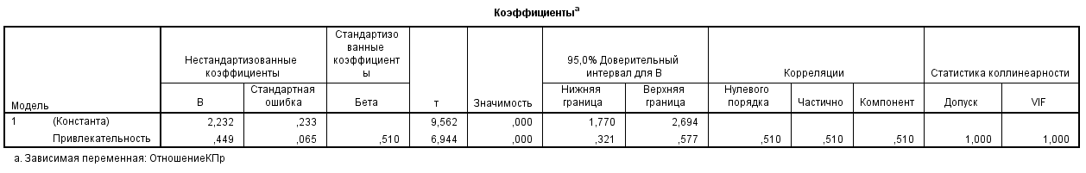
- Таблица коэффициентов
Был также проведен анализ коэффициентов. Привлекательность показывает значимость, так как их p-value<0,05.
Предпосылки регрессии выполняются. Подробная таблица представлена в приложении «проверка предпосылок регрессии» по данной гипотезе.
По итогам проверки гипотезы можно сделать вывод, что привлекательность продукта для покупателя формирует его отношение к продукту, поскольку так он знакомится с продуктом ближе. Гипотеза подтверждается.

Гипотеза 8: Привлекательность продукта оказывает влияние на готовность покупки продукта
Проводится анализ множественной линейной регрессии, где независимая переменная – привлекательность, а зависимая – готовность покупки.
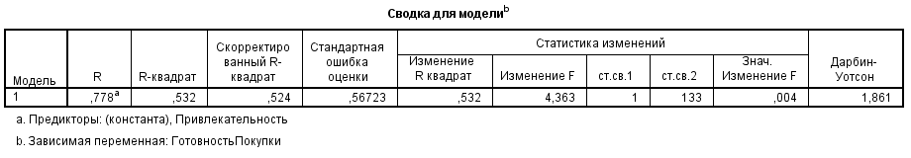
- Сводка для модели
Коэффициент детерминации R равен 0,778 при нормальном значении больше 0,5, что соответствует тесной линейной взаимосвязи между переменными сводки для модели.
Коэффициент скорректированного R-квадрат составляет 0,524. Это означает, что построенная регрессионная модель описывает 52,4% случаев, когда привлекательность оказывает влияние на готовность покупки продукта. Модель признается качественной.
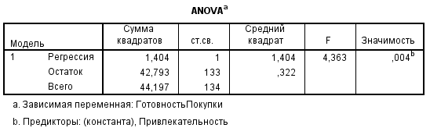
- ANOVA
В столбце таблицы ANOVA «Значимость» статистическое значение должно быть меньше или равно 0,05. В рассматриваемом исследовании показатель равен 0,004, что говорит о том, что регрессионная модель, построенная на основе данных респондентов из выборки, справедлива для всей генеральной совокупности.
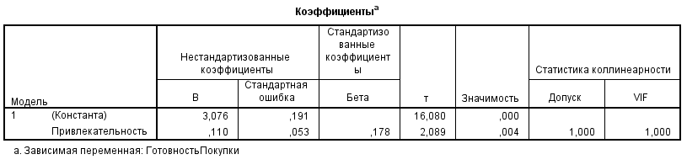
- Таблица коэффициентов
Был также проведен анализ коэффициентов. Привлекательность показывает значимость, так как их p-value<0,05.
Предпосылки регрессии выполняются. Подробная таблица представлена в приложении «проверка предпосылок регрессии» по данной гипотезе.
Можно сказать, что привлекательность продукта стимулирует решение о его покупке. Гипотеза подтверждается.

Гипотеза 9: Отношение оказывает влияние на готовность покупки продукта
Проводится анализ множественной линейной регрессии, где независимая переменная – ОтношКПр (отношение к продукту), а зависимая – ГотовностьПокупки (готовность покупки продукта).
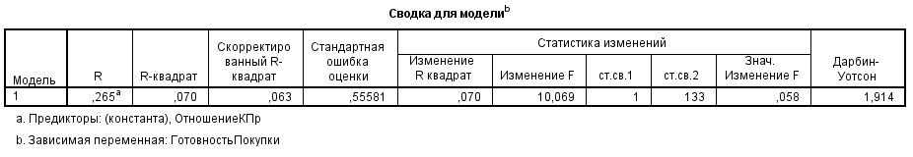
- Сводка для модели
Поскольку скорректированный R-квадрат близок к нулю и коэффициент детерминации R меньше 0,5 модель признается незначимой.
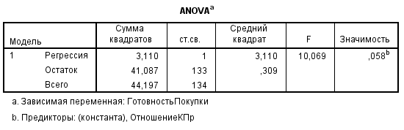
- ANOVA
В таблице ANOVA p-value больше 0,05. Модель незначима.
Так, отношение к продукту не оказывает непосредственного влияния на готовность покупки, в отличие от привлекательности, что было выявлено в результаты тестирования прошлой гипотезы. Гипотеза отклоняется.

Гипотеза 10: Отношение оказывает влияние на готовность платить больше за продукт
Проводится анализ множественной линейной регрессии, где независимая переменная – отношение к продукту, а зависимая – готовность платить за продукт больше.

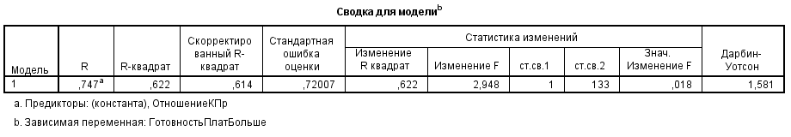
- Сводка для модели
Коэффициент детерминации R равен 0,778 при нормальном значении больше 0,5, что соответствует тесной линейной взаимосвязи между переменными сводки для модели.
Коэффициент скорректированного R-квадрат составляет 0,614. Это означает, что построенная регрессионная модель описывает 61,4% случаев, когда отношение к продукту оказывает влияние на готовность платить за него больше. Модель признается качественной.
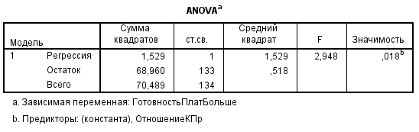
- ANOVA
В столбце таблицы ANOVA «Значимость» статистическое значение должно быть меньше или равно 0,05. В рассматриваемом исследовании показатель равен 0,018, что говорит о том, что регрессионная модель, построенная на основе данных респондентов из выборки, справедлива для всей генеральной совокупности.
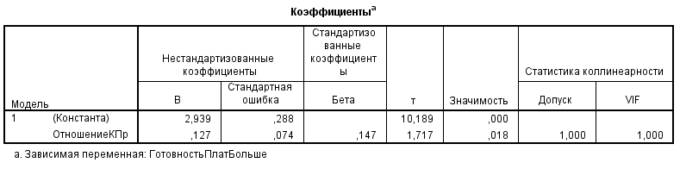
- Таблица коэффициентов
После анализа коэффициентов привлекательность показывает значимость, так как их p-value<0,05.
Предпосылки регрессии выполняются. Подробная таблица представлена в приложении «проверка предпосылок регрессии» по данной гипотезе.
Таким образом, отношение к продукту способствует возникновению желания у покупателя платить за продукт больше. Гипотеза подтверждается.

3.2.5 Построение итоговой модели поведения покупателей
Подводя итог статистического тестирования гипотез, были подтверждены гипотезы под номерами 2, 3, 7, 8 и 10. Гипотезы 1, 4, 5 и 6 подтвердились частично. Гипотеза 9 была отклонена. На основании данных результатов строится результирующая факторная модель поведения покупателей на рынке органических продуктов питания Санкт-Петербурга:
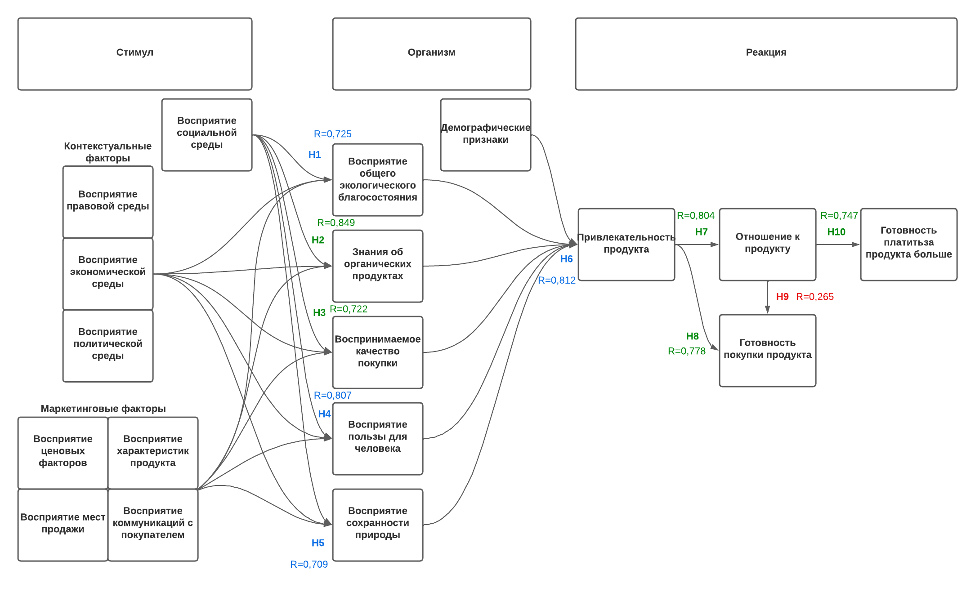
- Результирующая модель исследования
Итоговая модель исследования была построена в соответствии с одной из задач исследования.

Ограничения и направление дальнейших исследований
Проводимое исследование заключалось в изучении поведения покупателей на рынке органических продуктов питания Санкт-Петербурга, значит, его результаты не могут быть применены для анализа общероссийского рынка. Кроме того, итоговая выборка преимущественно составила мужчин и женщин в возрасте от 25 до 44 лет со средним достатком и выше среднего, что также должно учитываться.
Говоря об ограничениях исследовательских методов, применение исключительно онлайн-анкетирования все же не позволяет получить данные по некоторым более глубоким выводам. К тому же рынок органически продуктов питания России и Санкт-Петербурга сейчас находится на стадии развития, что было указано ранее, а значит многие потенциальные покупатели еще с ними не знакомы или практически не взаимодействовали с ними. В опросе принимали участие и люди, которые как раз вообще не знакомы с представленной продукцией, что также приводит к упущению некоторой полезной информации.
Однако результаты проведения работы по изучению поведения покупателей органических продуктов питания могут быть применимы для иных исследований с применяемой выборкой и ее представителями. К ним могут относиться также аналитические исследований поведения потребителей рассматриваемой продукции, но в других городах страны, а также в более глубинных исследованиях по разбитию выборки в зависимости от желаемых критериев выбора или категорий продукции.
Исходя из темы выпускной квалификационной работы, она была посвящена изучению факторов формирования поведенческих намерений, а именно причинам и взаимосвязям аспектов покупки, побуждающих к ее совершению или отказу.

Практические рекомендации
После изучения динамики и ключевых трендов, а также проведения релевантного количественного исследования и выделения на основании него наиболее значимых факторов, влияющих на поведенческие намерений покупателя относительно покупки органических продуктов питания, становится возможным вывод практических рекомендаций для различных действующих и потенциальных игроков рынка органических продуктов питания Санкт-Петербурга, а также государства.
Для розничных сетей – На основании тенденции покупателей стремиться к приобретению качественной продукции с должными товарными характеристиками без значительных трат, а также при учете текущей политической обстановки, вызвавшей проблемы с импортом органических продуктов питания, что в свою очередь привело к переходу российских покупателей на покупки отечественной продукции, следует выпускать продукты, сочетающие в себе доступные цены и приемлемое качество в сознании человека. В таком случае для продвижения и стабильной реализации своих продуктов подходит их выпуск под собственной торговой маркой в различных продуктовых категориях. Поскольку в опросе респонденты преимущественно также указали (суммарно 90%), что не испытывают финансовых трудностей при приобретении любых продуктов питания, даже при некоторой наценке в сравнении с традиционными продуктами питания повысился бы уровень продаж органических продуктов питания под СТМ, как и узнаваемость самой розничной сети. Поскольку для респондентов также оказались важны ценовые характеристики продукта и соответствующие акции, для повышения доверия к своей продукции и узнаваемости можно также устраивать дегустации в точках продаж сетей, обеспечивая тем самым знакомство и сближение со своим товаром.
Крупные промышленные компании – в условиях ограниченности импорта и ухода иностранных производителей из России, а также при учете важности для покупателей экологичной составляющей производства и реализации продукции со стороны компаний, российские игроки рынка могут предлагать достаточно качественную продукцию по приемлемым ценам при более натуральных условиях продажи. Из-за географического расположения иностранные компании вынуждены переправлять свой товар в упаковках, рассчитанных на более долгое хранение, что может негативно влиять на их итоговое качество, а также на их восприятие потенциальным покупателем. Так, российские компании могут обеспечивать продажи товара при более натуральных условиях из-за близкого расположения к рынку Санкт-Петербурга и отсутствия границ благодаря возможности не обеспечивать дополнительную обработку продуктов, способную негативно повлиять на их качество. Тем самым повысится лояльность покупателей из-за одобрения следования модели экологичного производства, а также снизятся производственные издержки.
Иностранные производители, остающиеся на российском рынке, способны обеспечивать дифференциацию своей продукты, предлагая товар, который не могут реализовывать российские производители в силу недостатка развитости технологий производства и отсутствия нужных ресурсов. Так, иностранным компаниям можно делать упор на реализацию органических полуфабрикатов, к которым можно отнести, например, фруктовые и овощные снеки, батончики или мясные продукты для заморозки.
К общим рекомендациям можно отнести информирование возможных покупателей о своих достижениях в вопросах экологичного производства через различные источники и средства массовой информации, так как по результатам опроса выясняется, что достаточно много людей не потребляет органические продукты и не имеет знаний о них, а также не в курсе общей экологической обстановки.
Фермерские хозяйства – для данной категории компаний рационален выход на соответствующие маркетплейсы или розничные сети по сбыту своей продукции, так как чаще всего покупки происходят в супермаркетах, а также люди чаще всего ищут информацию об органических продуктах именно в интернете. Кроме того, следует активно вести деятельность по продвижению и продаже своей продукции онлайн, в том числе с применением интернет-ресурсов и социальных сетей для привлечения внимания к своей домашней продукции и донесения идеи о ее позиционировании, как об особо качественной. В пользу данной идеи говорит и обеспокоенность потенциальных покупателей качеством продукции и ее пользой как для себя, так и для окружающей среды.
Правительство РФ – поскольку оно имеет большое влияние на развитие рынка, следует пропагандировать ЗОЖ и соответствующие органические продукты питания через различные общественные институты, например, вводить в образовательные программы понятия здорового питания и продуктов для раскрытия важности их потребления и приобретения как для сохранности природы, так и для сохранения собственного здоровья, тем более государство заинтересовано в поддержании должного общего уровня здоровья среди своего населения.

Выводы
Проведенное эмпирическое исследование позволило выделить ряд ключевых особенностей на рынке органических продуктов питания Санкт-Петербурга и дополнить ранее построенную общую модель поведения покупателей.
Итоговая выборка исследования, собранная в рамках запуска онлайн-опроса, полностью распространяется на всю генеральную совокупность жителей Санкт-Петербурга за счет соответствия условиям ее общей репрезентативности. Несмотря на это, в процессе проведения анализа она сокращалась из-за возраста и места проживания респондента, которые могли не соответствовать условиям проведения анкетирования.
В главе были протестированы ранее сформулированные гипотезы о взаимных влияниях факторов поведения покупателей на релевантном рынке. Были полностью приняты гипотезы о влиянии факторов внешней среды на знания покупателей, об их влиянии на воспринимаемое качество покупки, о влиянии привлекательности продукта на отношение к нему, о влиянии привлекательности на итоговую готовность покупки, а также на влияние отношения к продукту на готовность платить за него больше. Частично были подтверждены гипотезы о влиянии факторов внешней среды на воспринимаемое общее экологическое благосостояние, на пользу для человека, на воспринимаемую сохранность экологии и о влиянии факторов внутренней среды на привлекательность продукта. Была также опровергнута гипотеза о влиянии отношения к продукту на готовность его покупки.
Были также обозначены практические рекомендации для различных компаний, относящихся к рынку органических продуктов питания Санкт-Петербурга, а также для правительства Российской Федерации.
Розничным сетям рекомендуется реализовывать свою продукцию под СТМ, а также проведение акций для повышения лояльности возможных покупателей и стимулирования сбыта своего товара.
Иностранным крупным промышленным компаниям следует обеспечивать дифференциацию продукции, а российским – отказываться от обработки продуктов питания и их упаковки. Кроме того, для обеих категорий рекомендуется информировать возможных покупателей о своих достижениях в области экологичного производства и сбыта.
Для фермерских хозяйств рационален подход сотрудничества с соответствующими маркетплейсами и розничными сетями, а также ведение деятельности по продажам продукции и ее продвижению онлайн.
Государству следует обеспечивать информирование населения о здоровом образе жизни и соответствии ему потребления органических продуктов питания через различные общественные институты.
С учетом всего вышесказанного поведение покупателей органических продуктов питания относительно готовности их покупки формируется под воздействием различных внешних и внутренних факторов, а также рыночных трендов. При уделении должного внимания изучению значимых тенденций и положений рынка производители и различные субъекты рынка могут извлекать пользу из них для успешного ведения своей деятельности.

Заключение
В выполненной работе проводится целостный анализ факторов формирования поведенческих намерений на рынке органических продуктов питания Санкт-Петербурга, выводимых на основании различных трендов в поведении покупателей органических продуктов питания в мире, в России и в Санкт-Петербурге. Раскрытие теоретических положений относительно рынка, построение концептуальной и итоговой моделей поведения покупателей, а также практическое обоснование их закономерностей позволяют выделить наиболее значимые для субъектов рынка закономерности и тенденции поведения действительных и потенциальных покупателей.
В начале исследования определяется понятие органических продуктов питания в России и в мире, а также наиболее влиятельные стимулы и барьеры к совершению покупки. На их базе, а также при учете таких теоретических моделей обоснования поведения покупателей, как теория запланированного поведения, «Стимул-Организм-Реакция» и модель процесса покупки разрабатывается общая модель поведения покупателей, применимая к анализируемому рынку. Помимо детального рассмотрения всех этапов поведения покупателя, приводящего его к покупке органических продуктов питания или отказу от ее совершения, сформированная модель позволяет также объяснить соответствующее поведение и выявить потенциально значимые зависимости между факторами поведения.
При формировании концептуальной модели также учитывается динамика рынка органических продуктов питания Санкт-Петербурга. На основании изучения объема рынка органических продуктов России, его региональных долей в рамках страны, спроса и аспектов поведения покупателей выясняется, что ключевые особенности и тенденции российского рынка применимы и для рынка Санкт-Петербурга, как крупнейшего в стране за исключением Москвы.
Анализ вторичных источников, посвященных рынкам органических продуктов питания России и Санкт-Петербурга позволил выделить наиболее значимые тренды поведения покупателей на них. К ним относятся:
- Ориентирование на здоровый образ жизни и покупку продуктов, полезных для организма
- Упор на сохранение экологии
- Рост популярности вегетарианской модели питания
- Увеличение доли населения с проблемами здоровья, не позволяющими потреблять традиционные молочные продукты
- Стремление к соблюдению сберегательной модели поведения без потери качества покупок
Последний выделяемый тренд по большей мере объясняется кризисной экономической и политической обстановкой вокруг России, приводящей к некоторому сдерживанию темпов роста рынка органических продуктов питания страны и, соответственно, Санкт-Петербурга, как ее города. Остальные тренды же являются закономерными. Несмотря на то, что в кризисных условиях страдает как благосостояние государства и игроков рынка, так и население страны, увеличение доли населения, приобретающей и потребляющей органические продукты питания в наши дни является неотъемлемой частью общественного прогресса, а также появления соответствующих трендов развития. Они, в свою очередь, отражают изменяющиеся запросы потребителей, связанные с бережливым потреблением.
Выделенные на основании анализа рынка органических продуктов питания Санкт-Петербурга тренды дают возможность обозначить и шаблоны поведения покупателей:
- Покупка органических продуктов питания вместо традиционных из-за веры в их полезные свойства, способные улучшать здоровье человека и способствовать физическому развитию и сохранению.
- Покупка из-за следования вегетарианской модели поведения, сопровождающаяся требованием получения качественных и натуральных продуктов без примесей, а также заботы об экологии.
- Покупка качественных полезных продуктов из-за рекомендаций специалистов и личных убеждений по выздоровлению и сохранения здоровья.
- Покупка продукции из-за фактора отсутствия вреда для окружающей среды при ее приобретении и потреблении.
- Стремление к поиску альтернативных условий для продолжения покупок органических продуктов питания без потери качества
Наличие такого существенного количества шаблонов покупательского поведения может сигнализировать о наличии рыночных возможностей для их учета с целью рассмотрения новых элементов предложения.
Выявление ключевых положений и факторов функционирования рынка органических продуктов питания Санкт-Петербурга, а также их глубинное рассмотрение позволило модифицировать общую модель поведения покупателей и адаптировать обозначенные особенности к ней. В расширенную модель включаются наиболее значимые факторы и переменные, а также формулируются гипотезы на базе данного действия. Таким образом, модель и ее компоненты подготавливаются для статистической проверки.
Итоговая выборка исследования, собранная в рамках запуска онлайн-опроса, полностью распространяется на всю генеральную совокупность жителей Санкт-Петербурга за счет соответствия условиям ее общей репрезентативности.
По результатам статистического тестирования расширенной модели принимаются гипотезы о влиянии факторов внешней среды на знания покупателей, об их влиянии на воспринимаемое качество покупки, о влиянии привлекательности продукта на отношение к нему, о влиянии привлекательности на итоговую готовность покупки, а также на влияние отношения к продукту на готовность платить за него больше. Частично подтверждаются гипотезы о влиянии факторов внешней среды на воспринимаемое общее экологическое благосостояние, на пользу для человека, на воспринимаемую сохранность экологии и о влиянии факторов внутренней среды на привлекательность продукта. Опровергается лишь одна гипотеза о влиянии отношения к продукту на готовность его покупки.
Поисковое и количественное исследования по итогу позволяют вывести итоговую модель, включающую в себя исключительно значимые факторы поведенческих намерений на рынке органических продуктов питания Санкт-Петербурга.
С учетом тестирования модели, а также выделенных ранее трендов рынка обозначаются и практические рекомендации для различных компаний, относящихся к рынку органических продуктов питания Санкт-Петербурга, а также для правительства Российской Федерации.
Розничным сетям рекомендуется реализовывать свою продукцию под СТМ, а также проведение акций для повышения лояльности возможных покупателей и стимулирования сбыта своего товара.
Иностранным крупным промышленным компаниям следует обеспечивать дифференциацию продукции, а российским – отказываться от обработки продуктов питания и их упаковки. Кроме того, для обеих категорий рекомендуется информировать возможных покупателей о своих достижениях в области экологичного производства и сбыта.
Для фермерских хозяйств рационален подход сотрудничества с соответствующими маркетплейсами и розничными сетями, а также ведение деятельности по продажам продукции и ее продвижению онлайн.
Государству следует обеспечивать информирование населения о здоровом образе жизни и соответствии ему потребления органических продуктов питания через различные общественные институты.
Исходя из проведенных аналитических мероприятий, все исследовательские задачи работы выполняются и достигается поставленная цель.
Говоря о практической применимости результатов проведения работы, они могут рассматриваться при анализе для иных исследований с применяемой выборкой и ее представителями. К ним могут относиться также аналитические исследований поведения потребителей рассматриваемой продукции, но в других городах страны, а также в более глубинных исследованиях по разбитию выборки в зависимости от желаемых критериев выбора или категорий продукции. В целом, практическая применимость работы была доказана в ходе ее выполнения.

Список литературы
- Алканова, О. Н. Лекции по курсу «Поведение потребителей» // ВШМ СПбГУ. - 2021.
- Арифметическая загадка. За год население России сократилось на полмиллиона, но в Петербурге все наоборот // Фонтанка.ру. – 2023. – URL: https://www.fontanka.ru/2023/02/01/72023510
- Белый, М. Россияне отказываются от здорового питания ради экономии. // Ostagon. – 2022. – URL: https://octagon.media/ekonomika/rossiyane_otkazyvayutsya_ot_zdorovogo_pitaniya_radi_ekonomii.html (дата обращения: 16.01.2023)
- Больше всего вегетарианцев России живет в Санкт-Петербурге // Деловой Петербург. – 2019. ─ URL: https://www.dp.ru/a/2019/10/14/Bolshe_vsego_vegetariance (дата обращения: 15.10.2022)
- В Петербурге до 62 тыс. выросло число детей и взрослых с ожирением. // Деловой Петербург. – 2023. – URL: https://www.dp.ru/a/2023/04/15/v-peterburge-do-62-tis--v
- В России планируют увеличить потребление органических продуктов более чем в шесть раз. // New Retail. - 2023. - URL: https://new-retail.ru/novosti/retail/v_rossii_planiruyut_uvelichit_potreblenie_organicheskikh_produktov_bolee_chem_v_shest_raz/ (дата обращения: 01.05.2023)
- В России растет популярность ЗОЖ. // ТАСС. – 2021. – URL: https://tass.ru/obschestvo/12975793 (дата обращения: 22.11.2022)
- Выбор в пользу экологичных продуктов: результаты исследований 2019 // Dairy tech. ─ 2020 ─ URL: https://dairytech-expo.ru/Stati/glavnie-trendi-molochnoi-produkcii-2020 (дата обращения: 11.01.2022)
- Глава органического союза: рынок органики РФ не имеет векторов развития, действует в системе случайностей. // Интерфакс. – 2022. – URL: https://www.interfax.ru/interview/842515 (дата обращения: 23.09.2022)
- Горбатов, А.В. Развитие рынка органической продукции в России // Фундаментальные исследования. – 2016. – No 11-1, c. 154-158.
- Головачева, К.С. // ВШМ СПбГУ. – 2022. - курс «Маркетинговые исследования».
- Департамент агропромышленной политики. - Обзор международного опыта государственной поддержки развития органического сельского хозяйства. - URL: https://eec.eaeunion.org/comission/department/dep_agroprom/sensitive_products/Международный%20опыт%20государственной%20поддержки%20развития%20органического%20сельского%20хозяйства%20(2022).pdf (дата обращения: 23.09.2022)
- Какие регионы лидируют по производству органической продукции. // Sfera.fm. – 2022. – URL: https://sfera.fm/articles/trendy/kakie-regiony-lidiruyut-po-proizvodstvu-organicheskoi-produktsii
- Калькулятор размера выборки // SurveyMonkey. – URL: https://ru.surveymonkey.com/mp/sample-size-calculator/
- Коммерсантъ. - Игра на органике // 2009. ─ URL: https://www.kommersant.ru/doc/1138696 (дата обращения: 30.03.2009)
- Кулистикова, Т. Потребители пересмотрели рацион. Как в прошлом году менялись предпочтения покупателей. // Агроинвестор. – 2023. – URL: https://www.agroinvestor.ru/markets/article/39533-potrebiteli-peresmotreli-ratsion-kak-v-proshlom-godu-menyalis-predpochteniya-pokupateley/ (дата обращения: 13.02.2023)
- Национальный органический союз. – Тенденции и тренды потребления органической продукции в России. – URL: https://rosorganic.ru/news/tendenczii-i-trendyi-potrebleniya-o.html (дата обращения: 14.02.2022)
- Национальный органический союз. - Что такое органические продукты питания? – URL: https://rosorganic.ru/about/press/what-is-organic-food.html (дата обращения: 28.11.2022)
- Национальный органический союз, FIBL. - Органический рынок в мире и России. – 2021. - URL: https://rosorganic.ru/files/%D0%90%D0%BD%D0%B0%D0%BB%D0%B8%D0%B7%20%D0%BE%D1%80%D0%B3%D0%B0%D0%BD%D0%B8%D1%87%D0%B5%D1%81%D0%BA%D0%BE%D0%B3%D0%BE%20%D1%80%D1%8B%D0%BD%D0%BA%D0%B0%202021%20%D0%B3.pdf
- Неожиданный и спорный продукт стал источником здоровья и чистой экологии. // ESG Media. – 2021. – URL: https://mmb.media/tpost/0czgk64hy1-neozhidannii-i-spornii-produkt-stal-isto (дата обращения: 12.11.2022)
- От 30 до 50 процентов россиян не переносят лактозу // Деловой Петербург. – 2021. ─ URL: https://dairynews.today/news/ot-30-do-50-rossiyan-ne-perenosyat-laktozu-valio.html (дата обращения: 01.02.2022)
- Петербуржцы стали экономить на еде. // Мегаполис. – 2019. - URL: https://megapolisonline.ru/peterburzhtsy-stali-ekonomit-na-ede/ (дата обращения: 18. 11. 2022)
- Правительство Российской Федерации - Распоряжение N 151-р “Об утверждении Стратегии устойчивого развития сельских территорий Российской Федерации на период до 2030 года”). - URL: http://static.government.ru/media/files/Fw1kbNXVJxQ.pdf (Дата обращения: 13.01.2022)
- Пресс-служба Министерства сельского хозяйства России. - Минсельхоз России получил исключительные права на товарный знак органической продукции. – URL: http://mcx.ru/press-service/news/minselkhoz-rossii-poluchil-isklyuchitelnye-prava-na-tovarnyy-znak-organicheskoy-produktsii/ (дата обращения: 20.11.2022)
- Разница в цене на органику и обычные продукты по мере развития производства сокращается — замглавы Минсельхоза РФ. // Союз органического земледелия. – 2020. – URL: https://soz.bio/raznica-v-cene-na-organiku-i-obychnye-pr/
- Рассказова, Е.И., Иванова, Т.Ю. Мотивационные модели поведения, связанного со здоровьем: проблема «разрыва» между намерением и действием // Журнал Высшей школы экономики. – 2015. - с. 106-125
- РБК тренды. - Когда в России расцветет рынок органических продуктов. - URL: https://trends.rbc.ru/trends/green/5d656e9f9a79476e81356224 (дата обращения: 27.08.2022)
- Россияне стали больше задумываться о влиянии продуктов на экологию. // Союз Органического земледелия. URL: https://soz.bio/rossiyane-stali-bolshe-zadumyvatsya-o/
- Россияне стали тратить больше денег на продукты и экономить на деликатесах в 2022 году. // MKRU. – 2023. – URL: https://spb.mk.ru/social/2023/01/23/rossiyane-stali-tratit-bolshe-deneg-na-produkty-i-ekonomit-na-delikatesakh-v-2022-godu.html (дата обращения: 05.12.2022)
- Рост потребления органики в мире почти в 5 раз превышает темпы роста общего потребления продовольствия // РБК. ─ 2022. ─ URL: https://marketing.rbc.ru/articles/13556/ (дата обращения: 04.07.2022)
- Сахарным диабетом в Петербурге болеют до 200 тыс. человек. // Интерфакс Россия. – 2023. – URL: https://www.interfax-russia.ru/northwest/main/saharnym-diabetom-v-peterburge-boleyut-do-200-tys-chelovek (дата обращения: 12.02.2023)
- С оглядкой на здоровье. // Коммерсантъ. – 2021. – URL: https://www.kommersant.ru/doc/5098996 (дата обращения: 12.12.2023)
- Союз органического земледелия. - Объемы органических сельскохозяйственных угодий и розничных продаж продолжают расти. - URL: https://soz.bio/mirovoy-rynok-organicheskoy-produkci/ (дата обращения: 15.02.2022)
- Тренды на ЗОЖ, t-laboratory. ─ 2019. ─ URL: https://t-laboratory.ru/2019/02/28/trend-na-zozh-chto-pridet-na-smenu-molochnoj-produkcii/ (дата обращения: 28.02.2022)
- Чем болеет Петербург. Или что должно быть дома у каждого мужчины старше сорока. // MKRU. – 2017. – URL: https://spb.mk.ru/articles/2017/01/20/chem-boleet-peterburg.html
- Число россиян с сахарным диабетом выросло до 5,1 млн. // ТАСС. – 2020. – URL: https://tass.ru/obschestvo/9798447?utm_source=google.com&utm_medium=organic&utm_campaign=google.com&utm_referrer=google.com
- Электронный фонд правовых и нормативно-технических документов: ГОСТ 33980-2016 – продукция органического производства. – межгосударственный стандарт. – URL: https://docs.cntd.ru/document/1200141713 (дата обращения: 01.01.2022)
- Aarset, B, Beckmann, S, Bigne, E, Beveridge, M, Bjorn-dal T, Bunting, J, McDonagh, P, Mariojouls, C, MuirJ, Prothero, A, Reisch, L, Smith, A, Tveteras, R,Young, J. The European consumers’ understanding and perceptions of the ‘‘organic’’ food regime: the case of aquaculture. // British Food Journal. – 2004. – Vol. 106. – No. 2. – pp. 93–105
- Abdelsalam Busalim, Grace Fox, Theodore Gerard Lynn. Consumer behavior in sustainable fashion: A systematic literature review and future research agenda. // ResearchGate. – 2022. – URL: https://www.researchgate.net/publication/358680427_Consumer_behavior_in_sustainable_fashion_A_systematic_literature_review_and_future_research_agenda
- Ajzen I. Theory of planned behavior / Ajzen I. // Organizational Behavior & Human Decision Processes. – 2018. - Vol. 50. – No 2. - pp. 179-211
- Ajzen I., Fishbein M. The Influence of Attitudes on Behavior. In: The handbook of attitudes / D. Albarracín, B. T. Johnson, M. P. Zanna // Mahwah, NJ: Lawrence Erlbaum Associates Editors. – 2005. - pp.173-221
- Ahmed, N., Li, C., Khan, A., Qalati, S.A., Naz, S., Rana, F. Purchase intention toward organic food among young consumers using theory of planned behavior: Role of environmental concerns and environmental awareness. / J. Environ. // Plan. Manag. – 2021. – Vol. 64. – pp. 796–822
- Canova L, Bobbio, A, Manganelli AM. Buying Organic Food Products: The Role of Trust in the Theory of Planned Behavior. // Frontiers. – 2020. - Vol. 11. – URL: https://www.frontiersin.org/articles/10.3389/fpsyg.2020.575820/full
- Chen, J., Lobo, A. Organic food products in China: determinants of consumers’ purchase intention. // The International Review of Retail, Distribution and Consumer Research. - 2012. - Vol. 22. – No. – 3. - pp. 293-314.
- Chunnian Liu, Yan Zheng. The Predictors of Consumer Behavior in Relation to Organic Food in the Context of Food Safety Incidents: Advancing Hyper Attention Theory Within an Stimulus-Organism-Response Model. // Researchgate. – 2019. - p.5
- Chiew Shi Wee, Mohd Shoki Bin, Norhayati Zakuan. Consumers Perception, Purchase Intention and Actual Purchase Behavior of Organic Food Products. – 2013. – Vol. 3. – No 2. – URL: https://www.zamaros.net/Consumer%20Research%20-%20organic%20food.pdf
- Dholakia, J, Shukul, M. Organic food: An assessment of knowledge of homemakers and influencing reasons to buy/not to buy. // J.Hum Ecol. – 2012. – Vol. 37. – No. 3. - pp. 221–227.
- Ates, Ceylan, Effects of socio-economic factors on the consumption of milk, yoghurt, and cheese: Insights from Turkey // British Food Journal. – 2010. – p. 237-238.
- Fikri, A., Najaib, M., Nurmalina, R., Simanjuntak, M. The Determinants of Online Vegetables/Fruits Repurchase Intention: Stimulus-Organism-Response Model and Theory of Planned Behaviour // ResearchGate. – 2019. – URL: https://www.researchgate.net/publication/332889323_The_Determinants_of_Online_VegetablesFruits_Repurchase_Intention_Stimulus-Organism-Response_Model_and_Theory_of_Planned_Behaviour
- Fillion L, Arazi S. Does organic food taste better? A claim substantiation approach. / Fillion L, Arazi S. // Nutrition and Food Science. – 2002. – vol. 32 – No. 2. – pp. 153–157
- Firouzeh Taghikhah, Nagesh Shukla. Shifts in consumer behavior towards organic products: Theory-driven data analytics. // Researchgate. – 2021.- p.8
- Fotopoulos C, Krystallis A. Organic product avoidance: reasons for rejection and potential buyers’ identiﬁcation in a countrywide survey. // British Food Journal. – 2002. - Vol. 104 - pp. 233–260
- Harper, G.C., Makatouni, A. Consumer Perception of Organic Food Production and Farm Animal Welfare // British Food Journal. - 2002. – Vol. 104 – pp. 287-299
- Hill, H, Lynchehaun, F. Organic milk: attitudes and consumption patterns. // British Food Journal. – 2002. – Vol. 104. – No. 7. – pp. 526–542
- Hughner R., McDonagh P., Prothero A. Who Are Organic Food Consumers? A Compilation and Review of Why People Purchase Organic Food. // Hughner R., McDonagh P., Prothero A. // Journal of consumer behavior. – 2007. – vol. 6 – pp. 1-17
- Hutchins RK, Greenhalgh LA. Organic confusion: sustaining competitive advantage. // Hutchins RK, Greenhalgh LA. // Nutrition and Food Science. – 1995. – vol. 6 – pp. 11–14
- Kotler, Ph. Marketing Management / Philip Kotler, Kevin Lane Keller. – 1994-2015. – pp. 848.
- LookBio. - Все органик-производители России. - URL: https://lookbio.ru/bio-gid/chto-takoe-organik/vse-organik-proizvoditeli-rossii-oglashaem-spisok/ (дата обращения: 11.08.2020)
- Magnusson, MK, Arvola, A, Hursti, U., Aberg, L, Sjoden, P. Attitudes towards organic foods among Swedish consumers // British Food Journal. - 2001. – Vol. 103. – No. 3. – pp. 209–227
- Malhotra, S., Birks, D., Wills, P. An Applied Approach Marketing Research. // Pearson Education. – 2012. No. 4. - pp. 60-62, pp. 326-358
- Matthew J., Mimiaga, Steven A. Theory of reasoned action / Matthew J., Mimiaga, Steven A. // ScienceDirect – 2009. – pp. 619-651
- Mehrabian A., Russell J. “An approach to environmental psychology” // M.I.T. Press – 1974. - pp. 266
- Minton A.P., Rose R.L. “The effect of environmental concern on environmentally friendly consumer behavior: An exploratory study.” // J Bus Res. 1997; 40: 37–48
- Paul, J., Rana, J. Consumer behavior and purchase intention for organic food. // Journal of Consumer Marketing. – 2012. - Vol. 29. - No. 6. - pp. 412-422.
- Qi, X., Ploeger, A. Explaining Chinese Consumers’ Green Food Purchase Intentions during the COVID-19 Pandemic: An Extended Theory of Planned Behaviour / Foods. – 2021. – Vol. 10. – No. 10. – pp. 1200. URL: https://www.mdpi.com/2304-8158/10/6/1200#B17-foods-10-01200
- Roddy, G., Cowan, C., Hutchinson, G. Organic Food: A Description of the Irish Market. // British Food Journal. – 1994. - Vol. 96. - No. 4. - pp. 3-10
- Schifferstein HNJ, Oude Ophuis PAM. Health-related determinants of organic food consumption in the Netherlands. Food Quality and Preference. – 1998. – Vol. 9. – No. 3. - pp. 119–133.
- Soler, F., Gil, J.M. and Sanchez, M. Consumers’ acceptability of organic food in Spain: results from an experimental auction market / Soler, F., Gil, J.M. and Sanchez, M. // British Food Journal. - Vol. 104. – No. 8. - pp. 670-687
- Teixeira, S.F., Barbosa, B., Cunha, H., Oliveira, Z. Exploring the Antecedents of Organic Food Purchase Intention: An Extension of the Theory of Planned Behavior. / Sustainability. – 2022. – Vol. 14. – No. 242. – URL: https://www.mdpi.com/2071-1050/14/1/242#B20-sustainability-14-00242
- Turley, L. W., & Milliman, R. E. Atmospheric effects on shopping behavior: A review of the experimental evidence. / Turley, L. W., & Milliman, R. E. // Journal of Business Research. – 2000. – vol. 49. – No 2. – pp. 193–211
- Thompson GD, Kidwell J. May. Explaining the choice of organic produce: cosmetic defects prices, and consumer preferences. // American Journal of Agricultural Economics. – 1998. – Vol. 80. – No. 2. – pp. 277–287
- Tsung Hung Lee, Yin Yuan Chen. Trust factors for organic foods: consumer buying behavior. // Researchgate. – 2019. - p.415-427
- U.S. National Library of Medicine. - Human health implications of organic food and organic agriculture: a comprehensive review. – URL: https://www.ncbi.nlm.nih.gov/pmc/articles/PMC5658984/#CR46 (Accessed: 10.27.2017)
- Wandel, M., Bugge, A. Environmental Concern in Consumer Evaluation of Food Quality/ Food Quality and Preference. - 1997. – vol. 8 – pp. 19-26
- Yadav, R., Pathak, G.S. Young consumers’ intention towards buying green products in a developing nation: Extending the theory of planned behavior. / J. Clean. // Prod. – 2016. – Vol. 135. – pp. 732–739.
- Zanoli, R, Naspetti, S. Consumer Motivations in the Purchase of Organic Food // British Food Journal. - 2002. – Vol. – 104. No. 8. – pp. 643–653

ПРИЛОЖЕНИЯ

Анкета
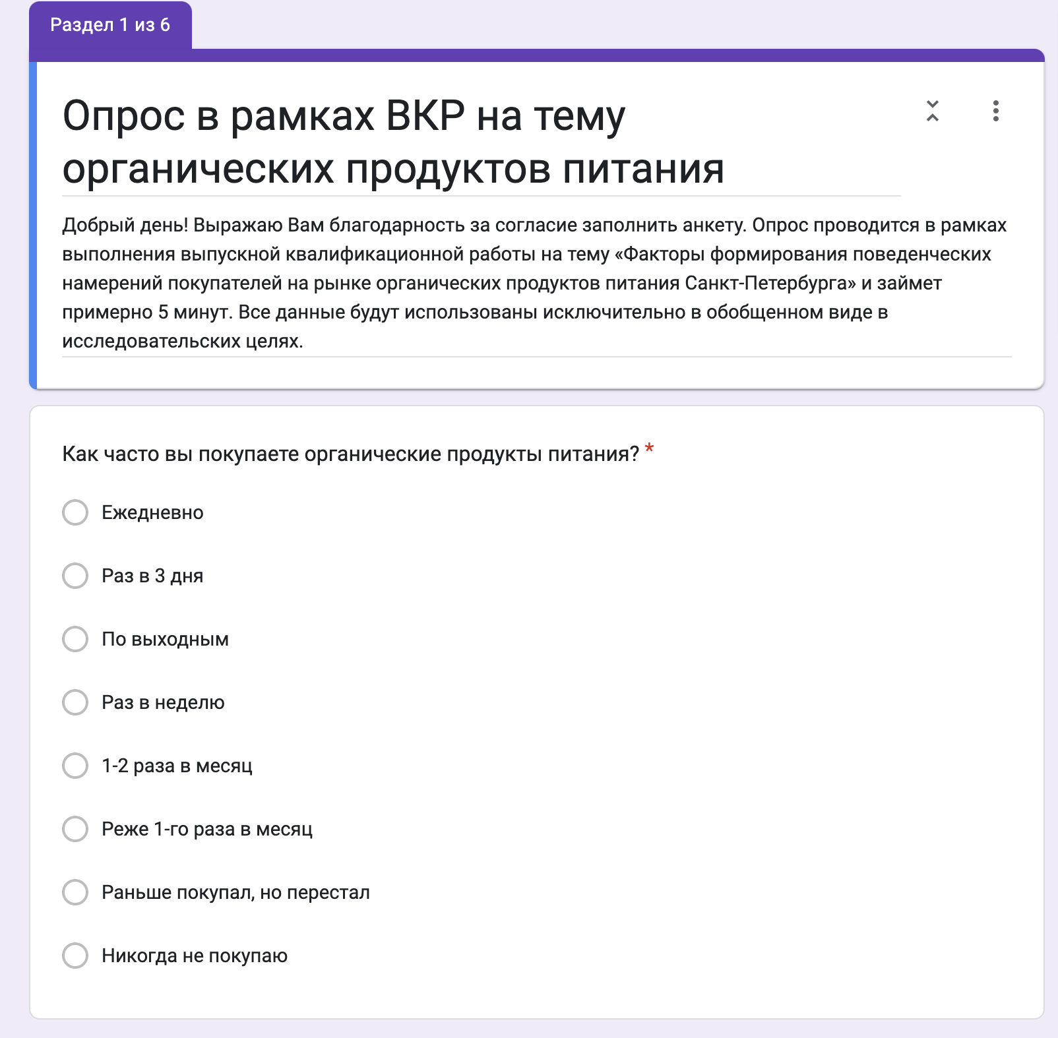
- Вступление анкеты
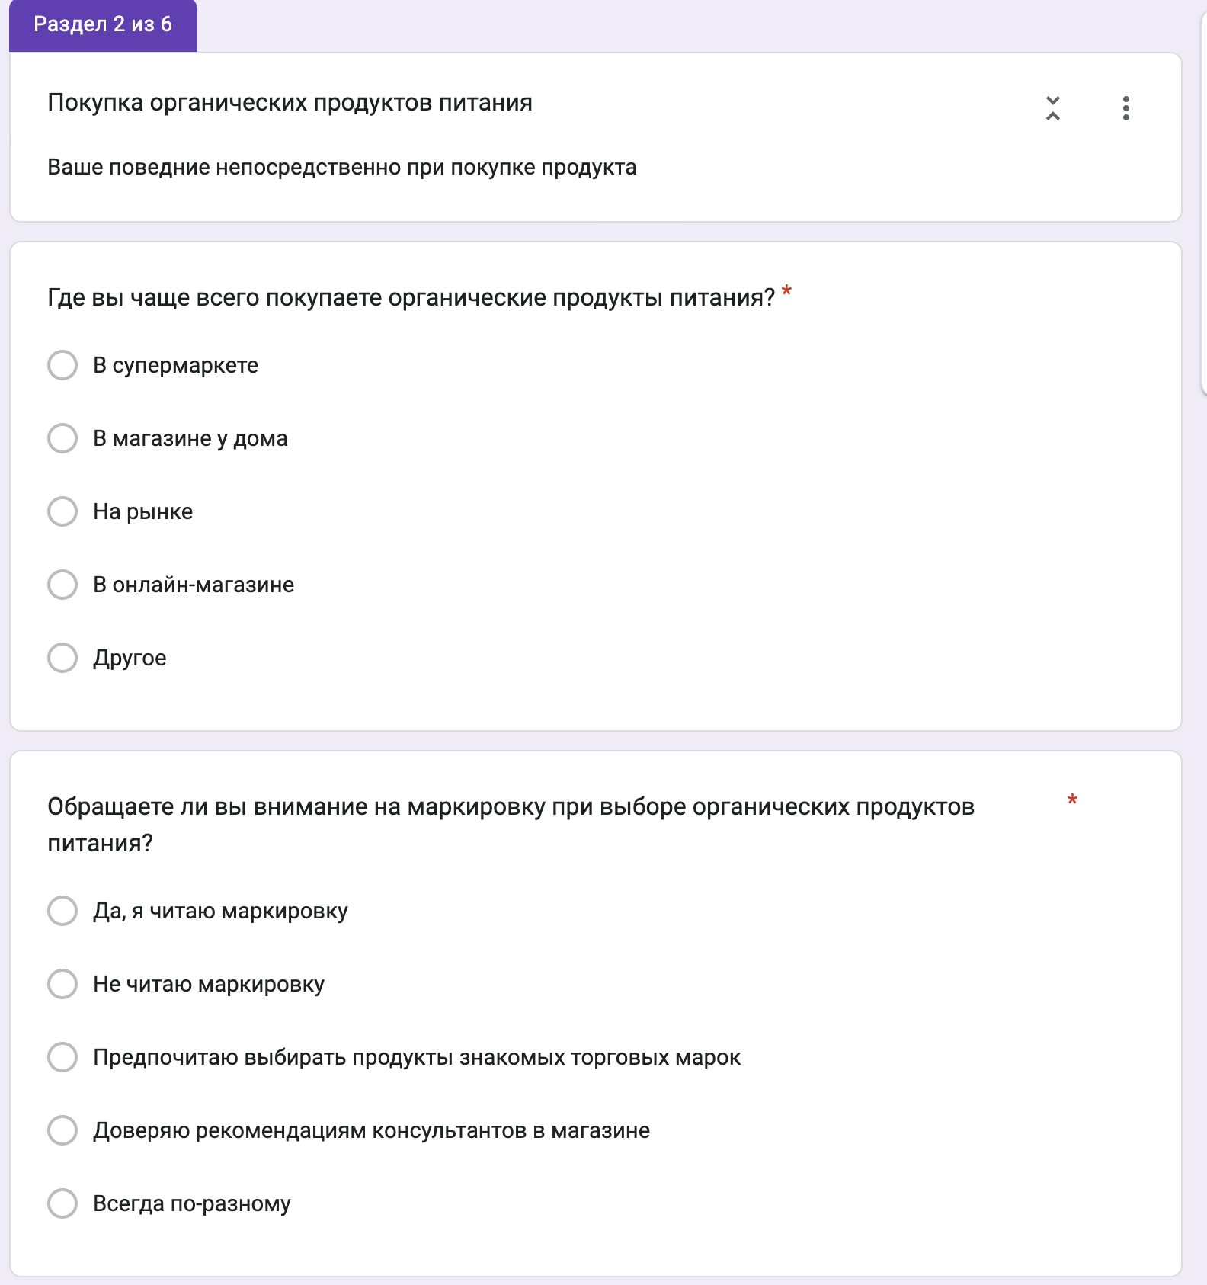
- Вопросы анкеты
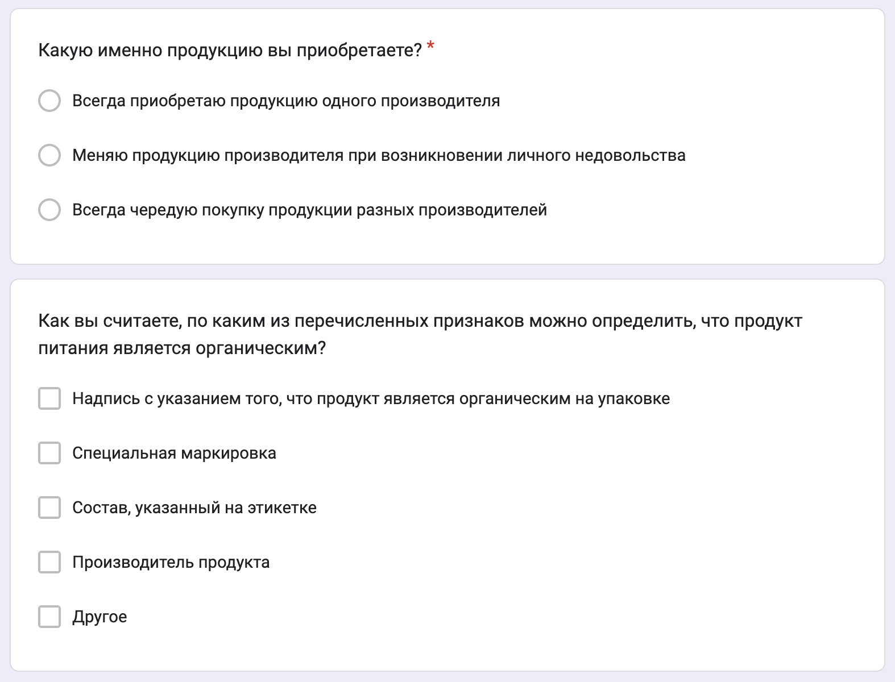
- Вопросы анкеты
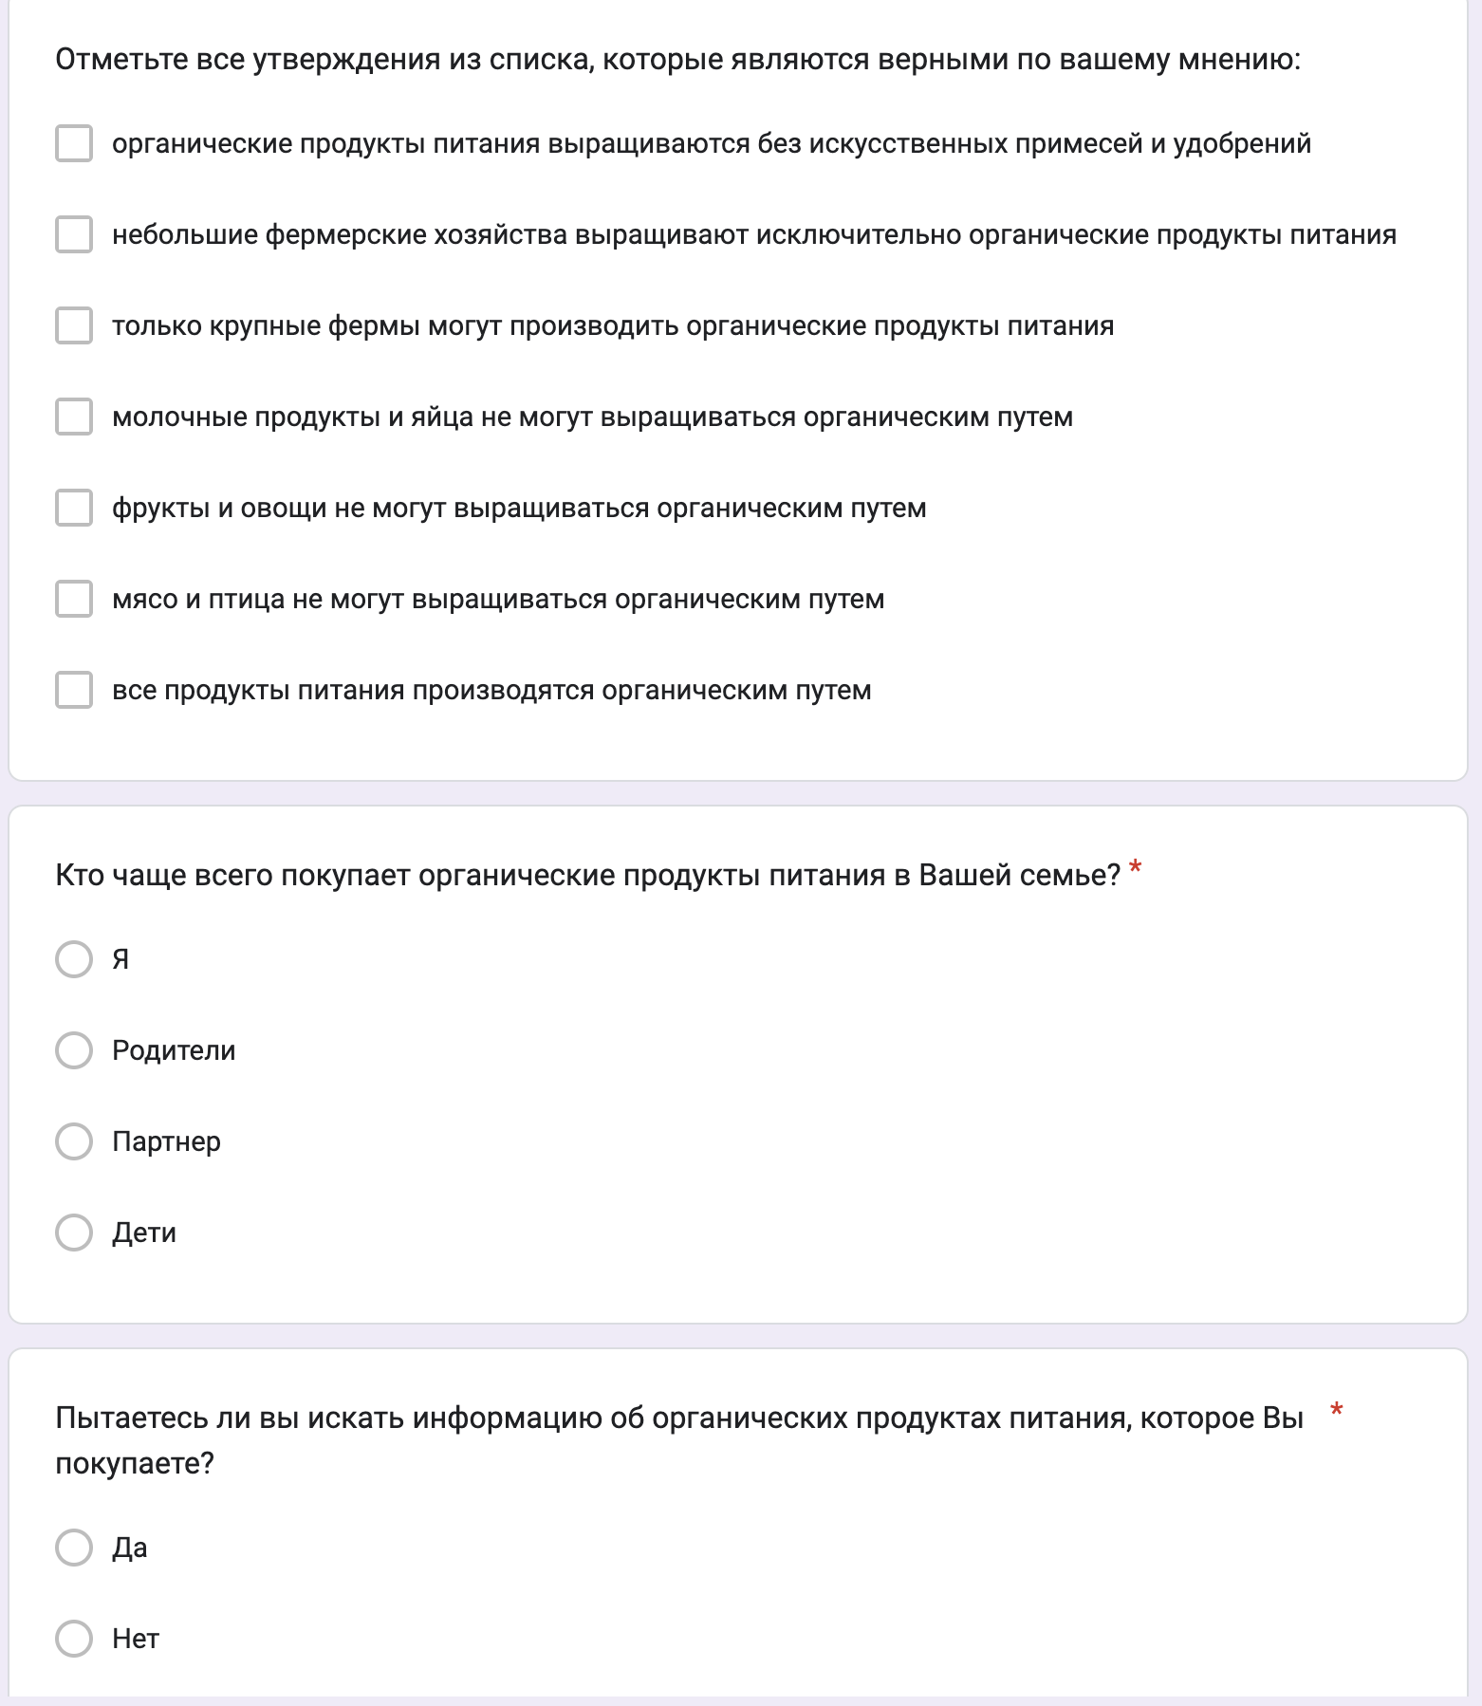
- Вопросы анкеты
- Вопросы анкеты
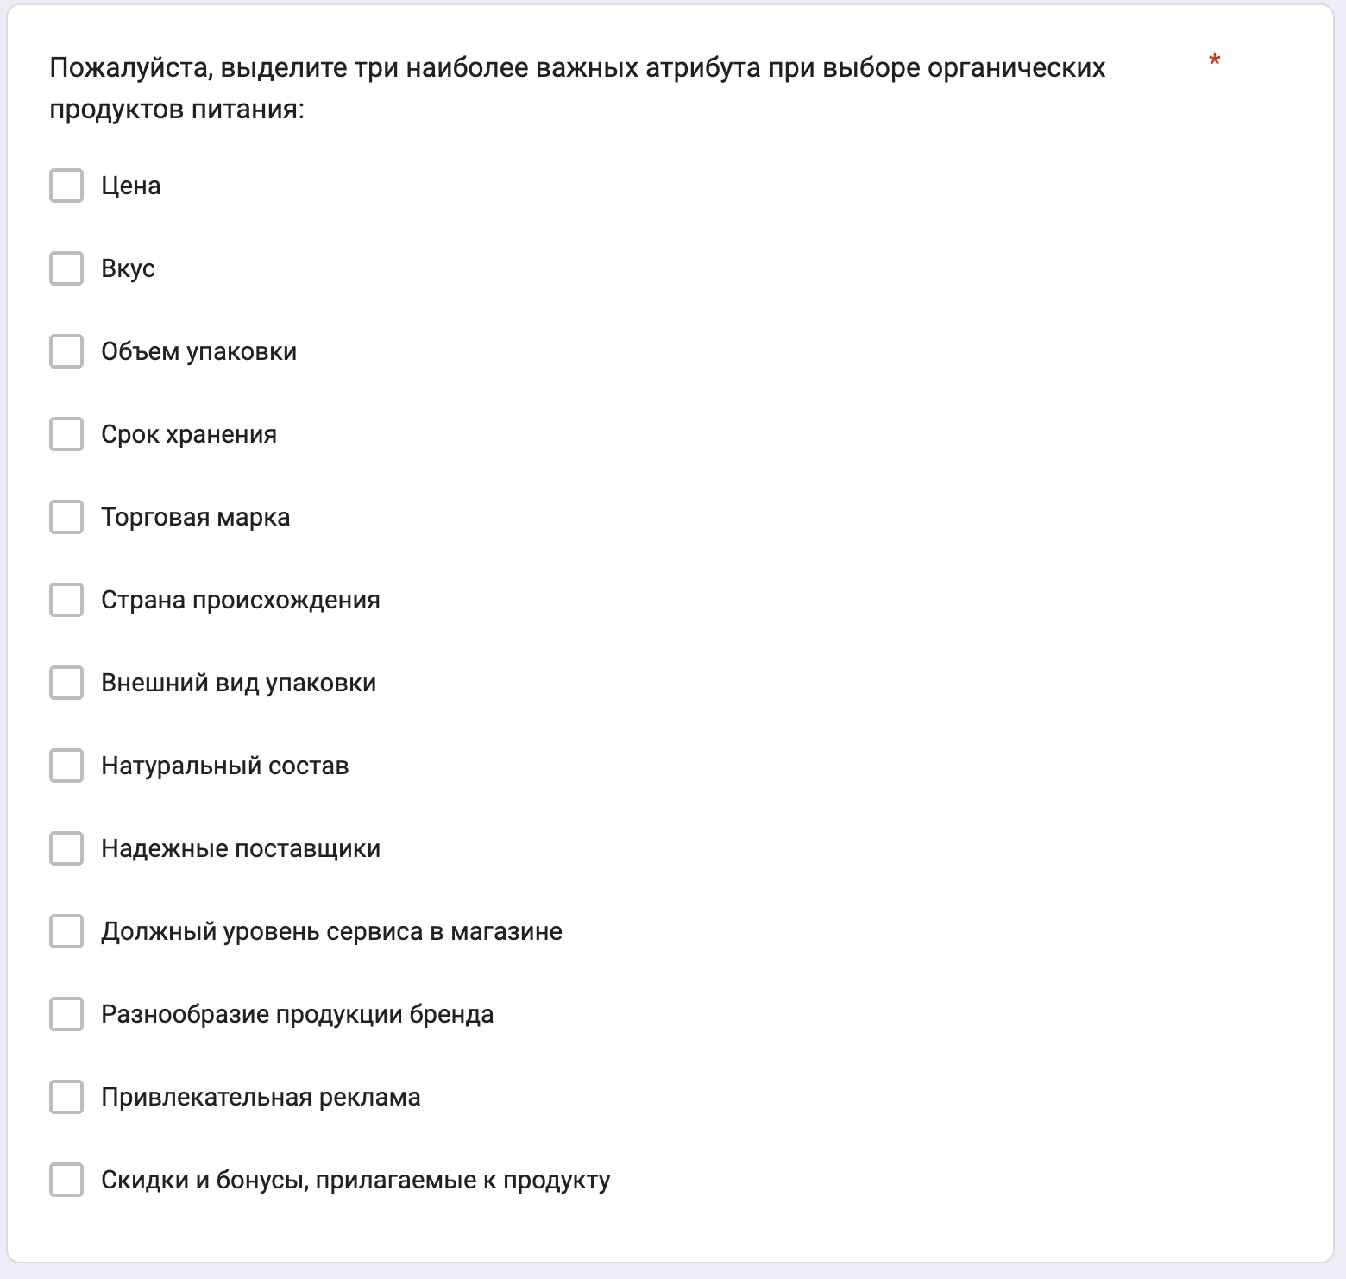
- Вопросы анкеты
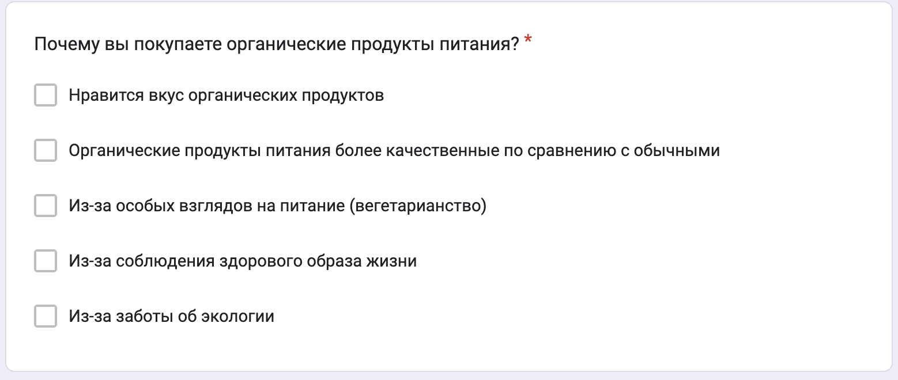
- Вопросы анкеты
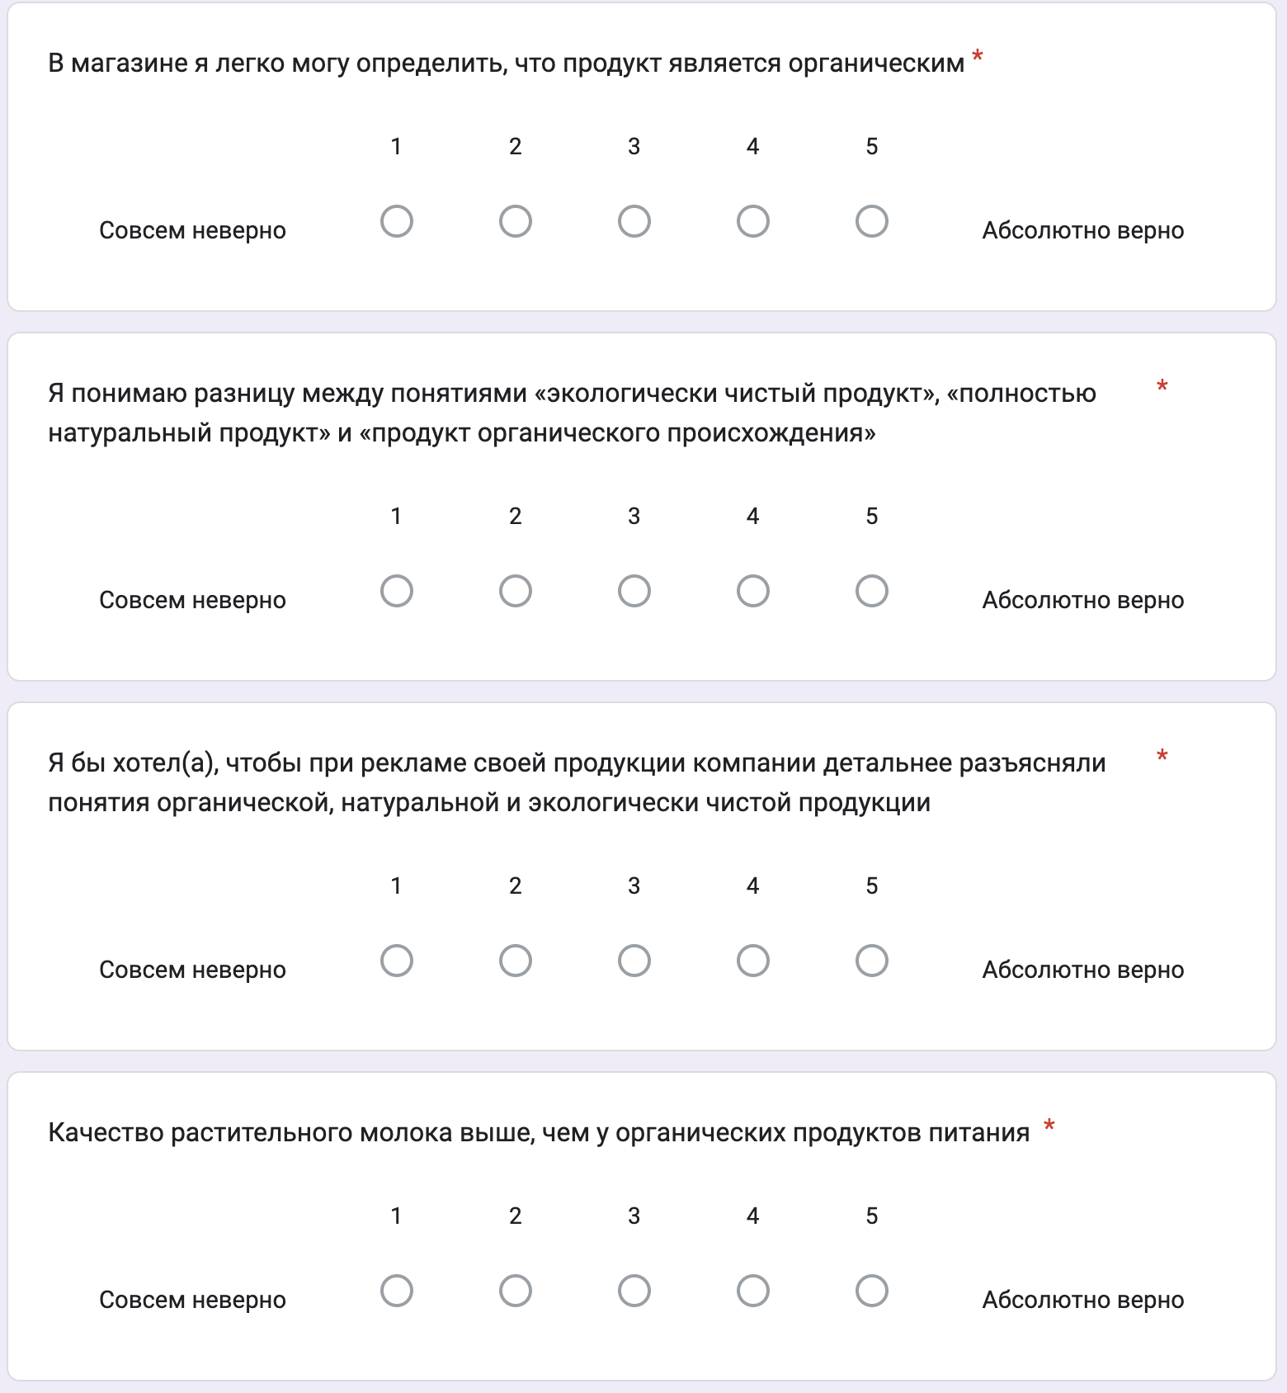
- Вопросы анкеты
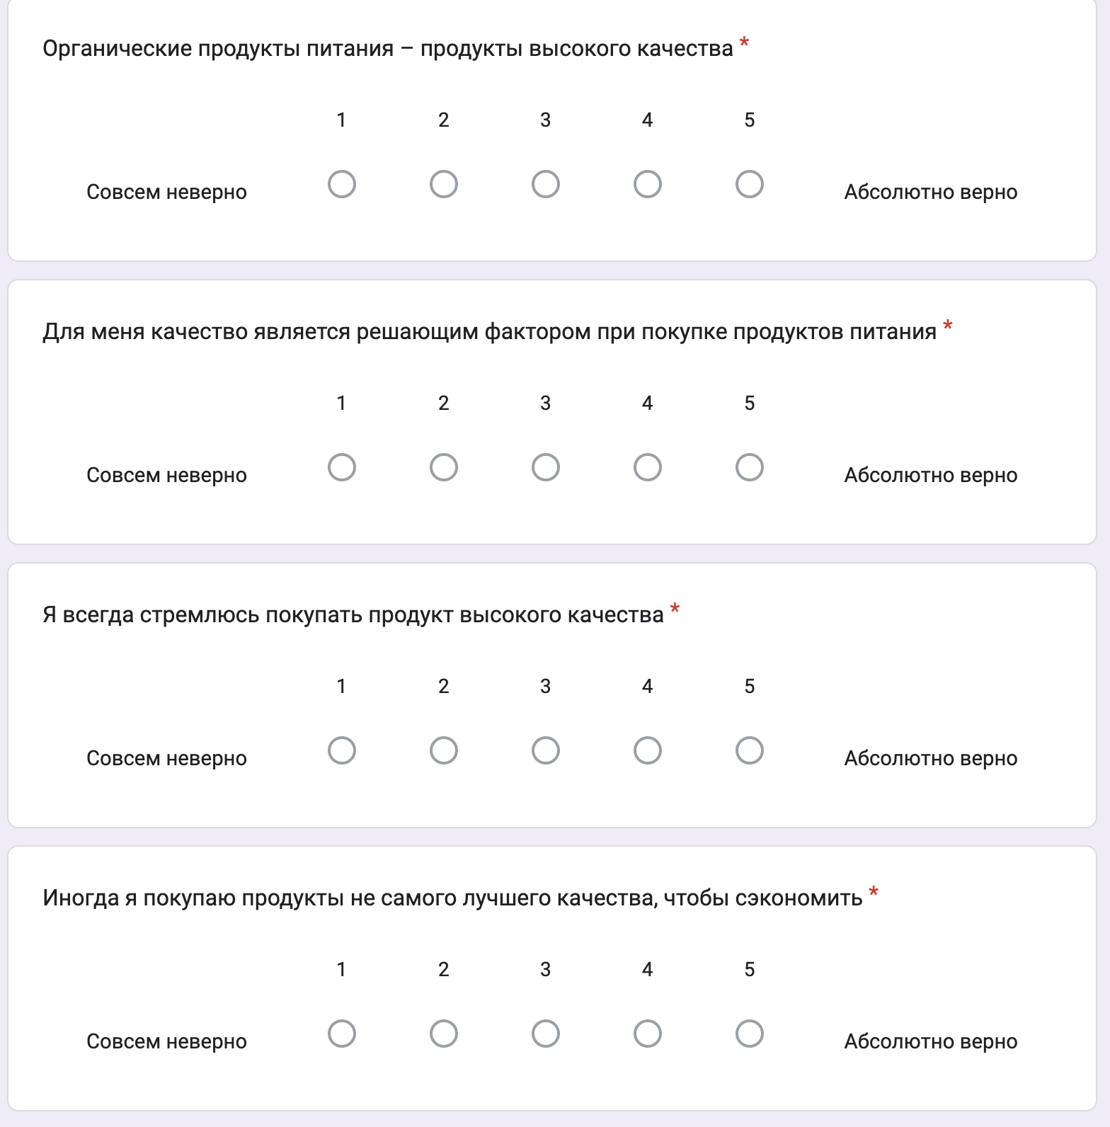
- Вопросы анкеты
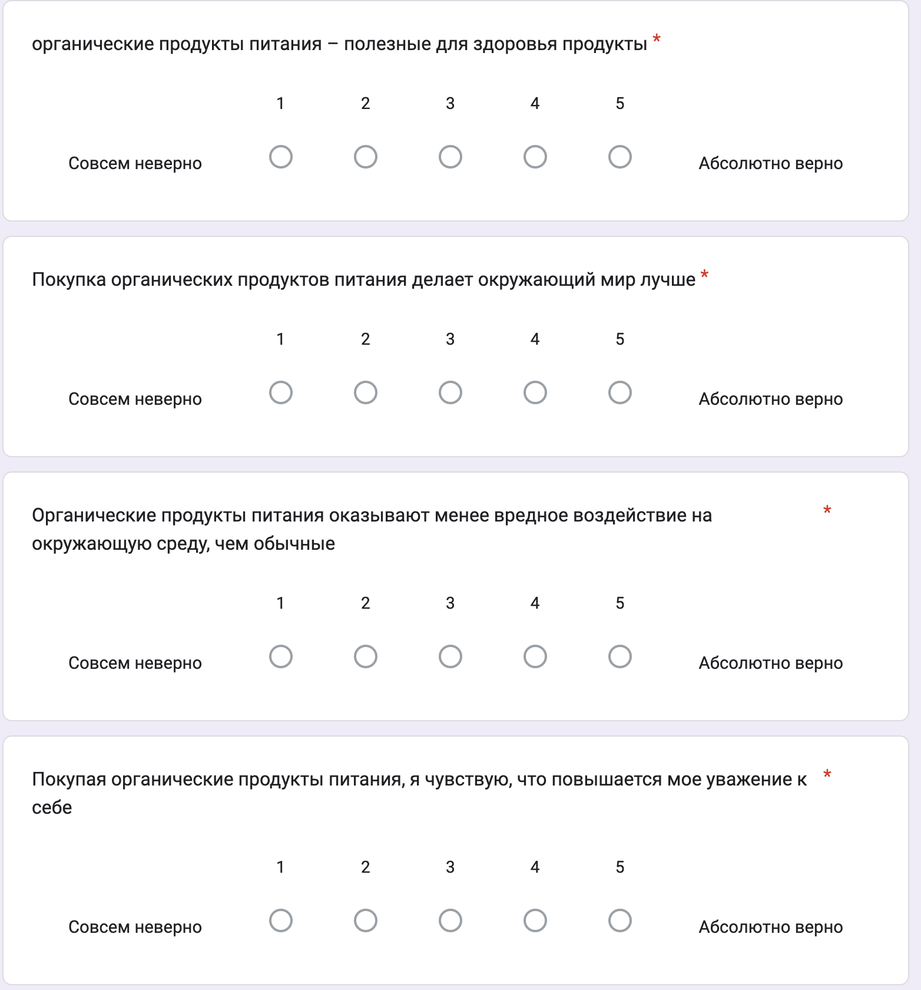
- Вопросы анкеты
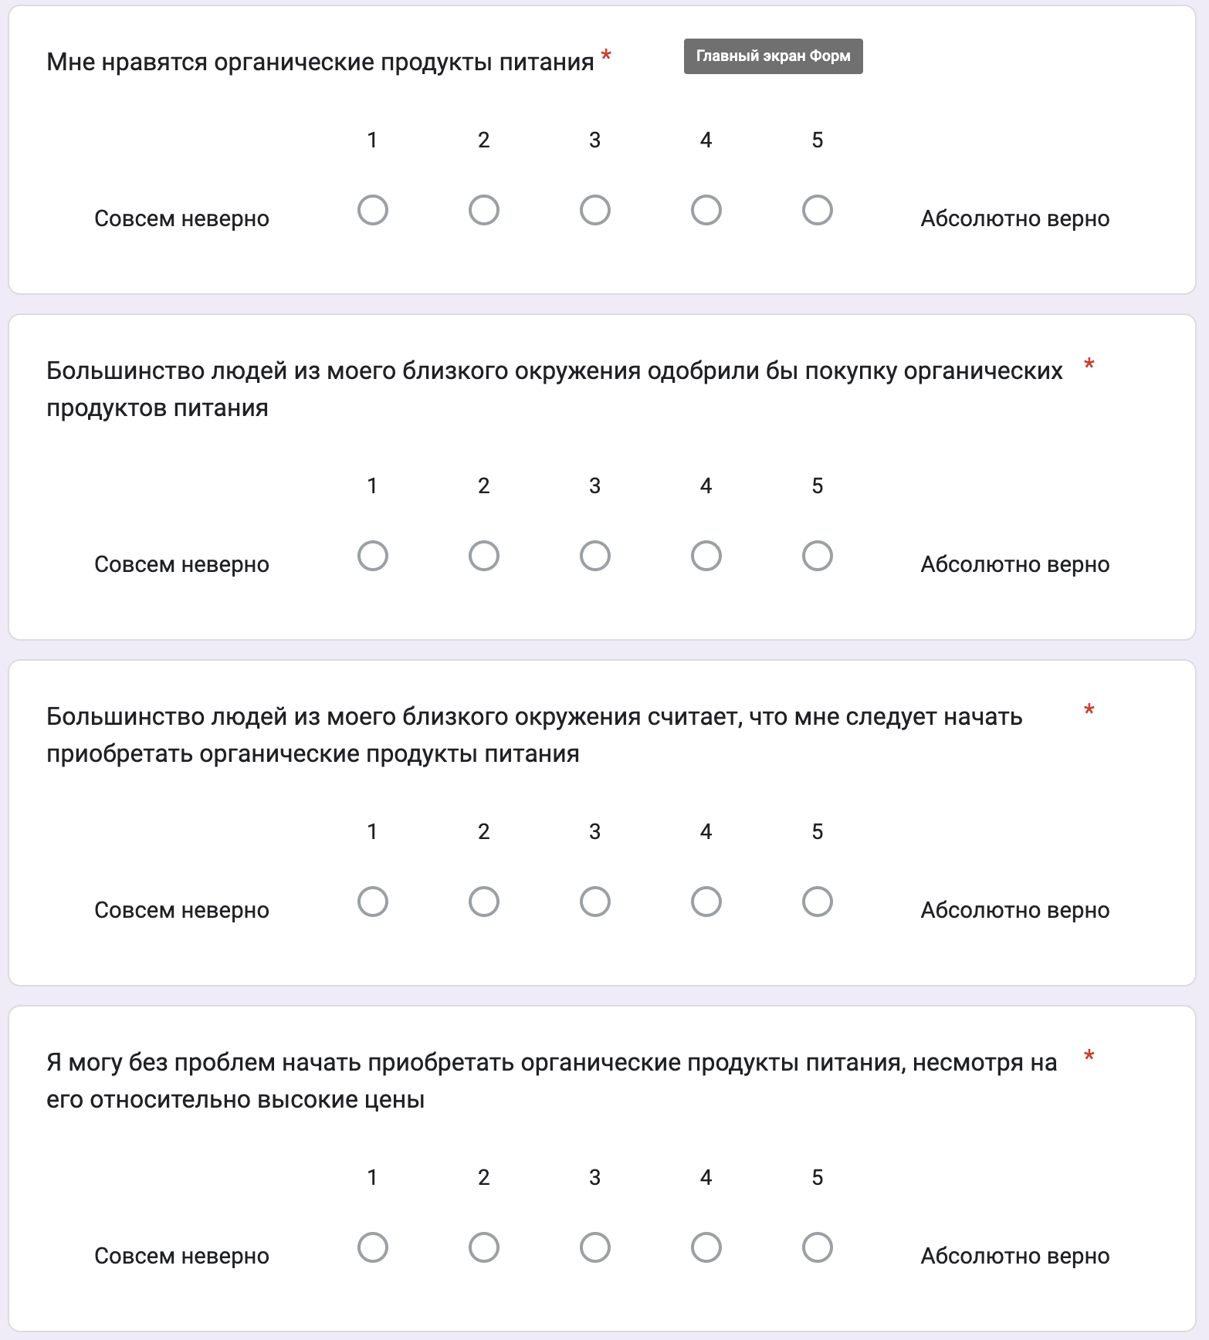
- Вопросы анкеты
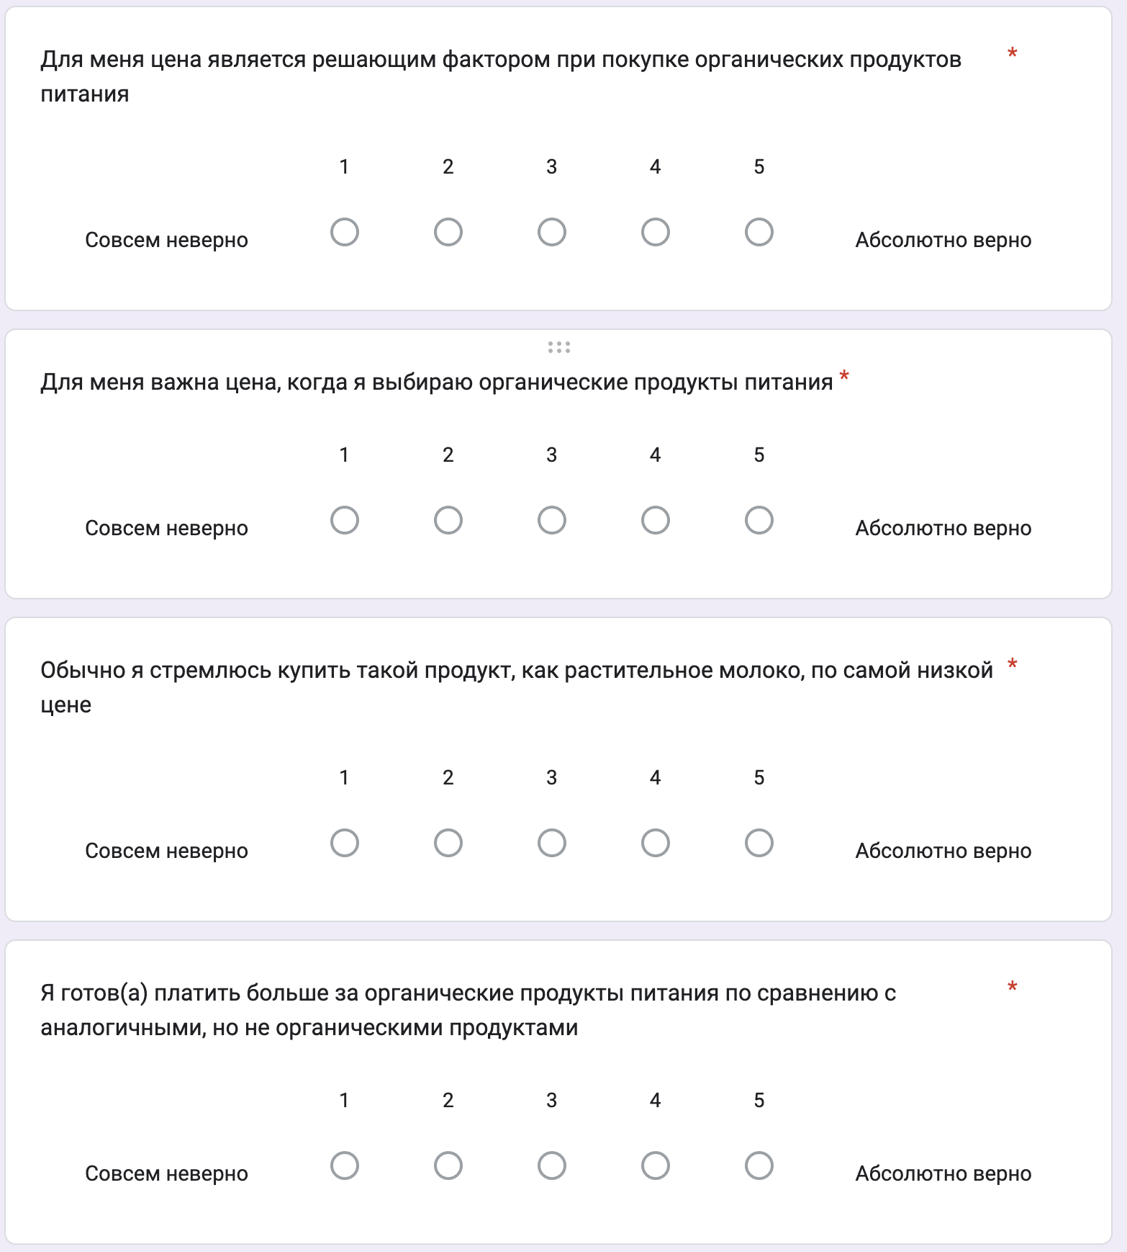
- Вопросы анкеты
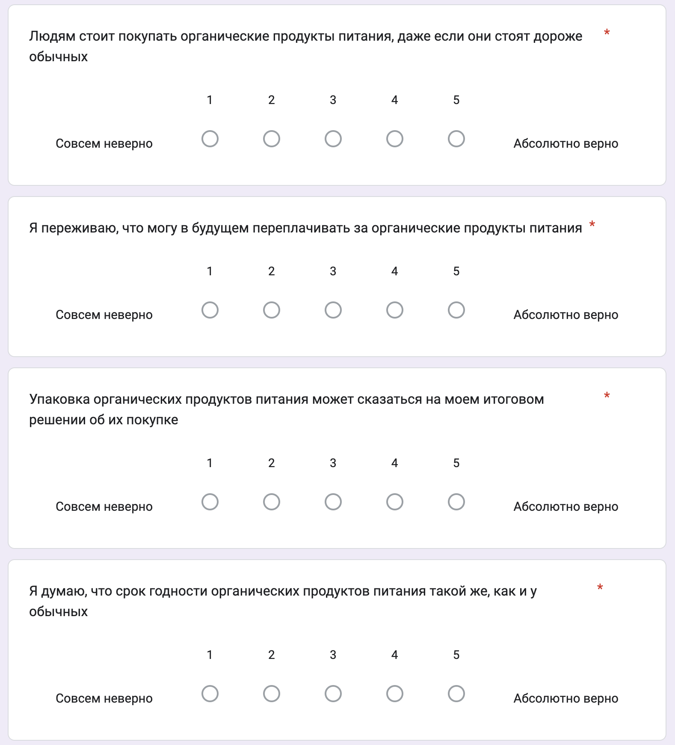
- Вопросы анкеты
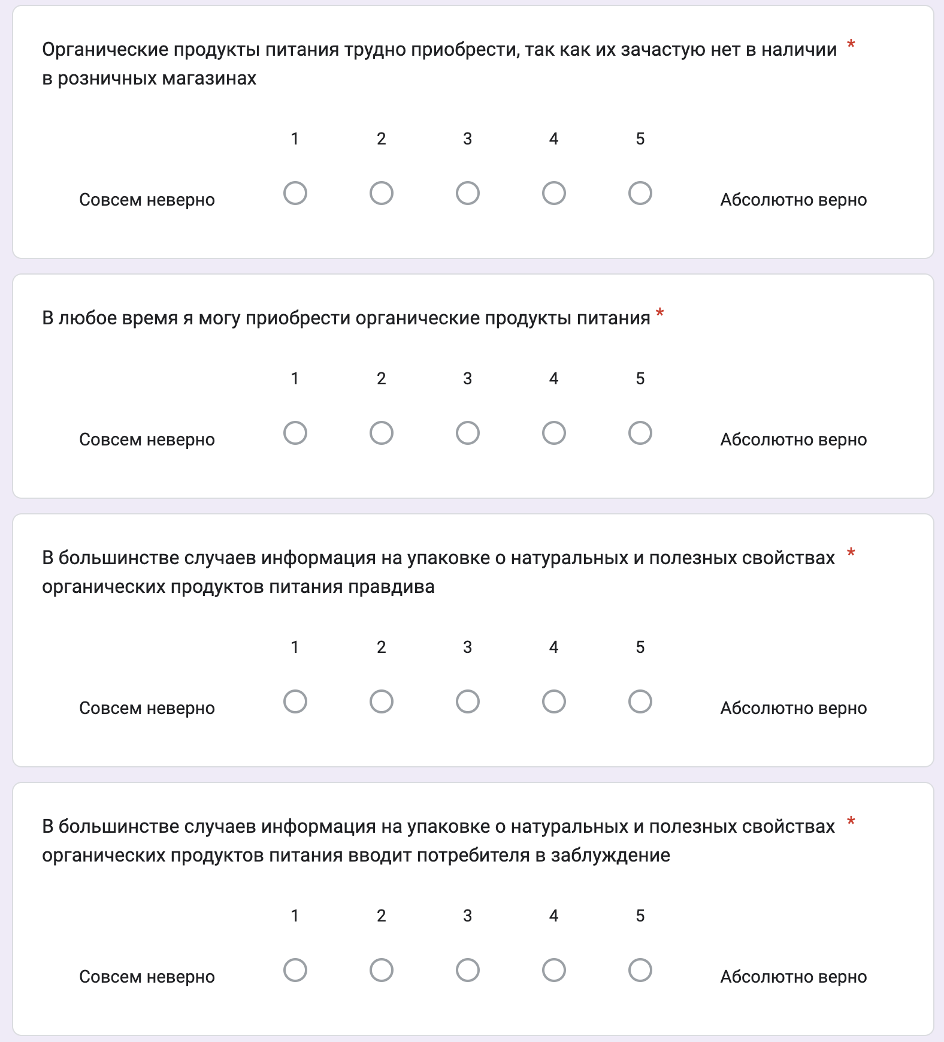
- Вопросы анкеты
- Вопросы анкеты
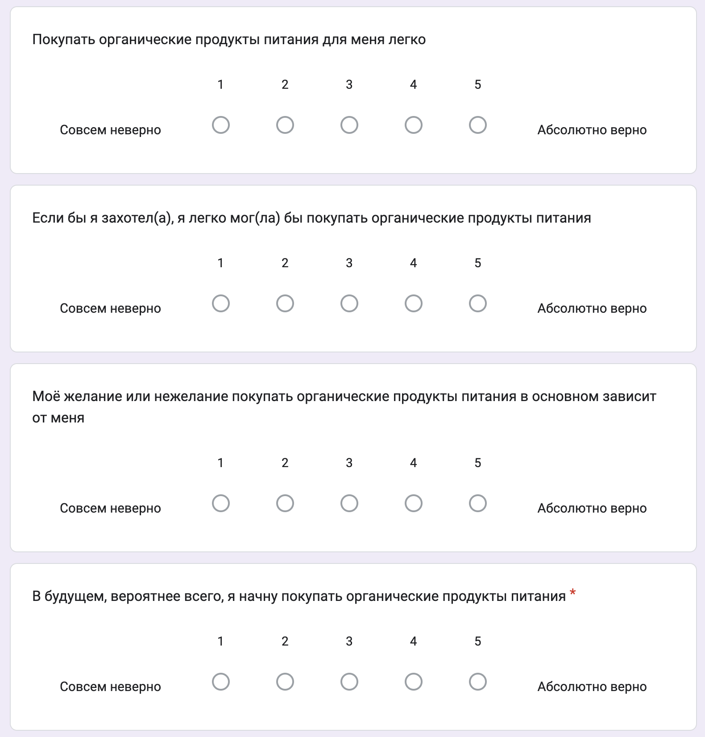
- Вопросы анкеты
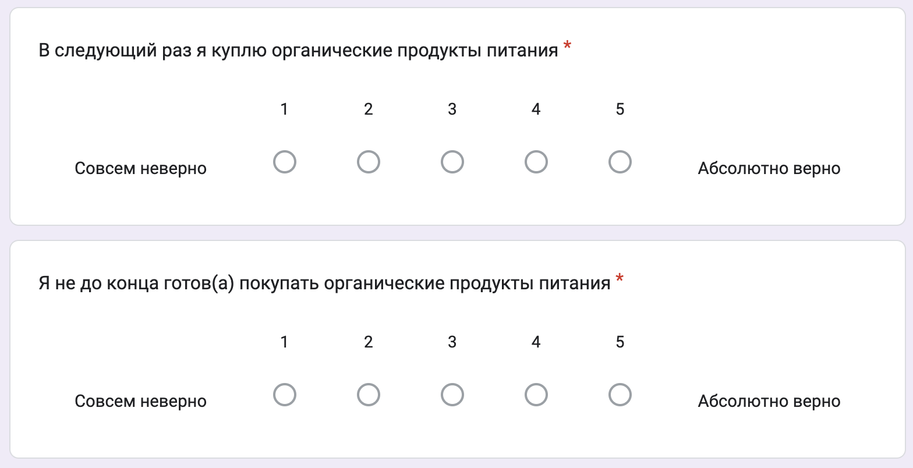
- Вопросы анкеты
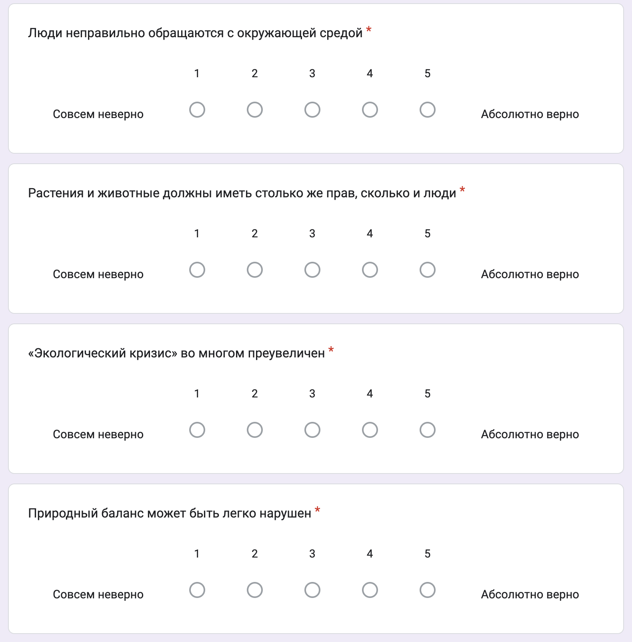
- Вопросы анкеты
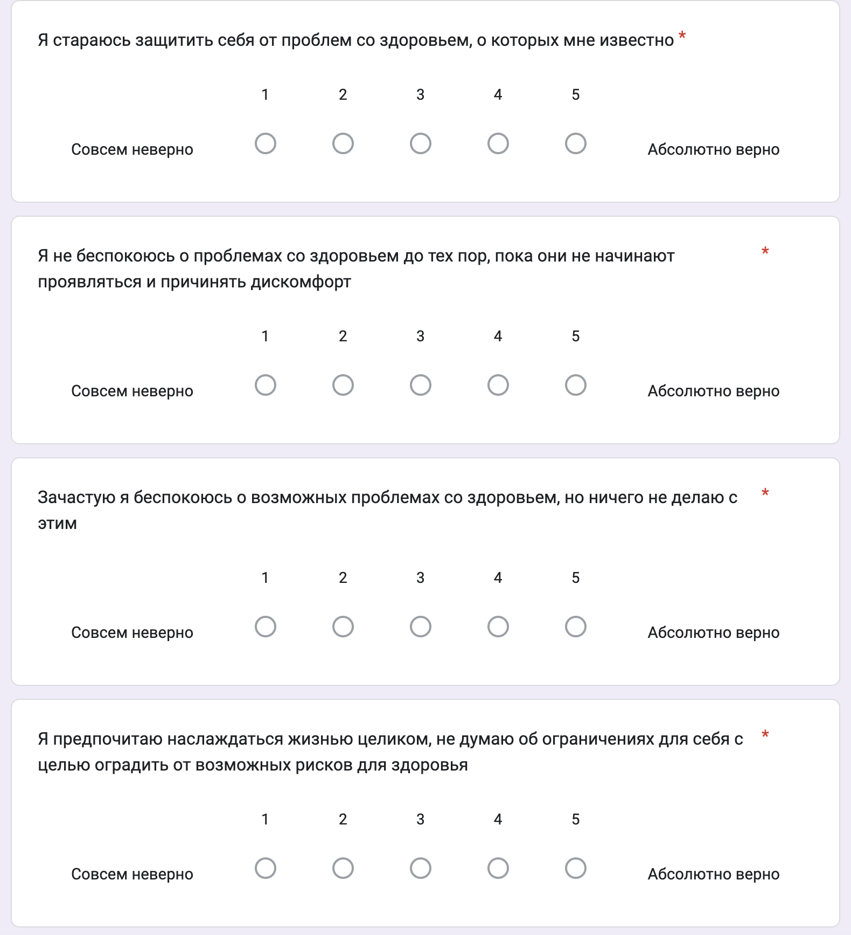
- Вопросы анкеты
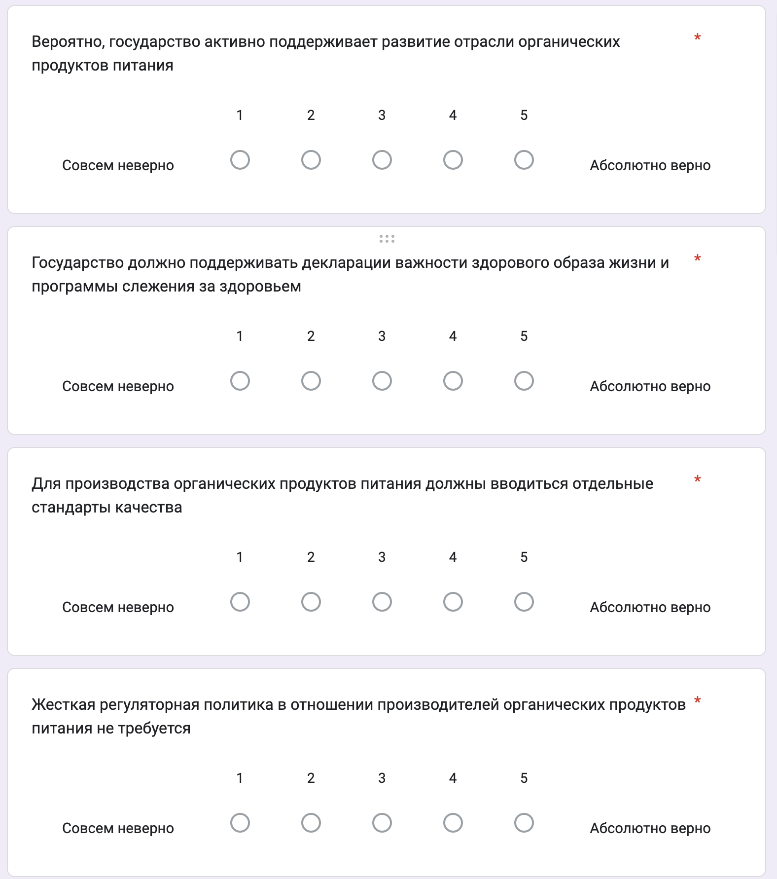
- Вопросы анкеты

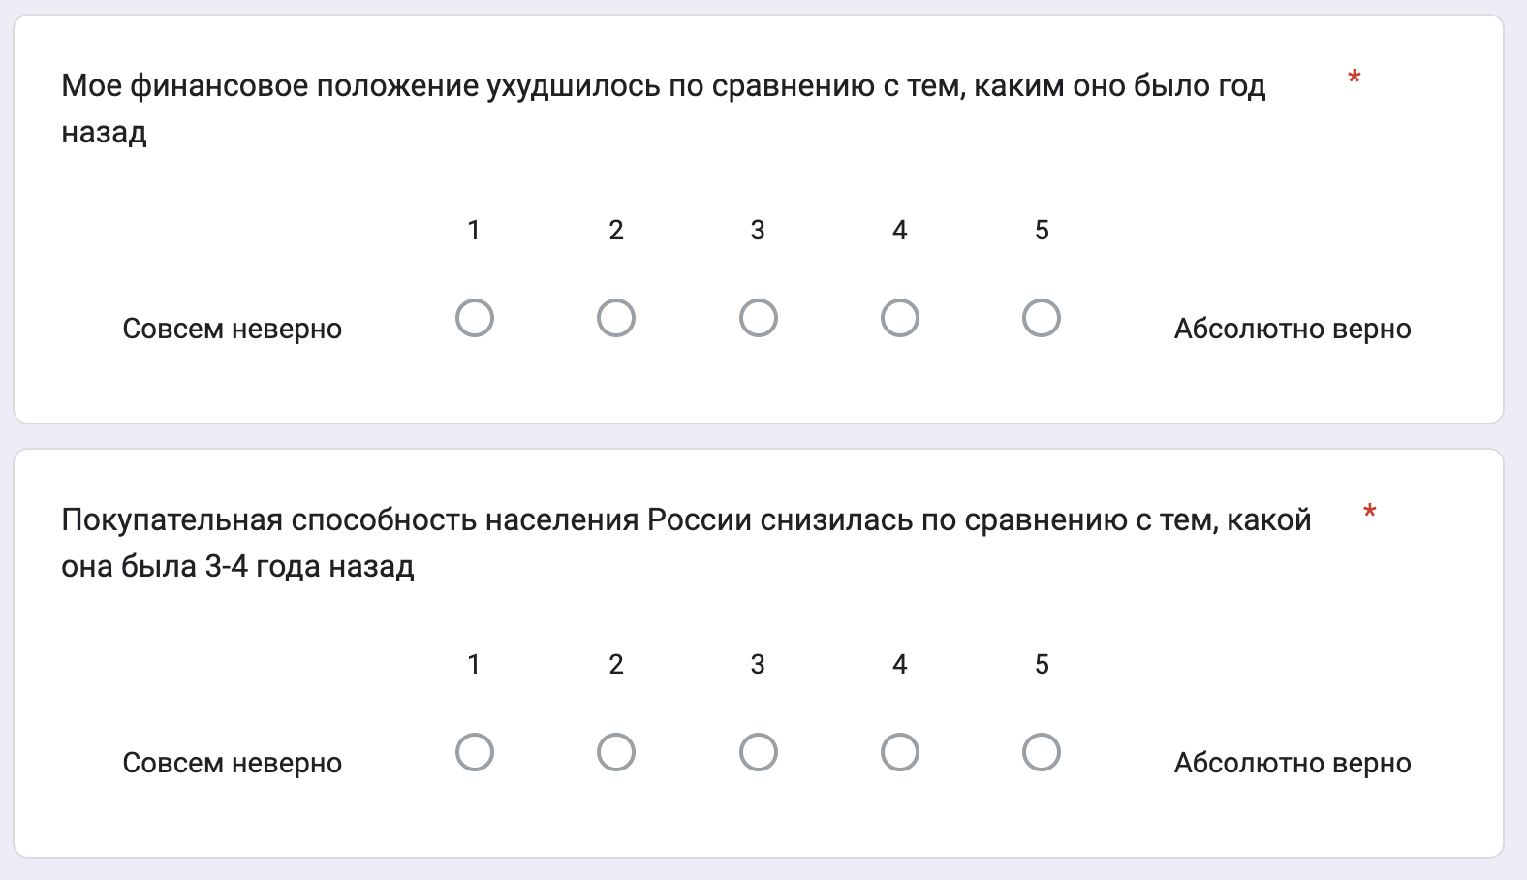
- Вопросы анкеты
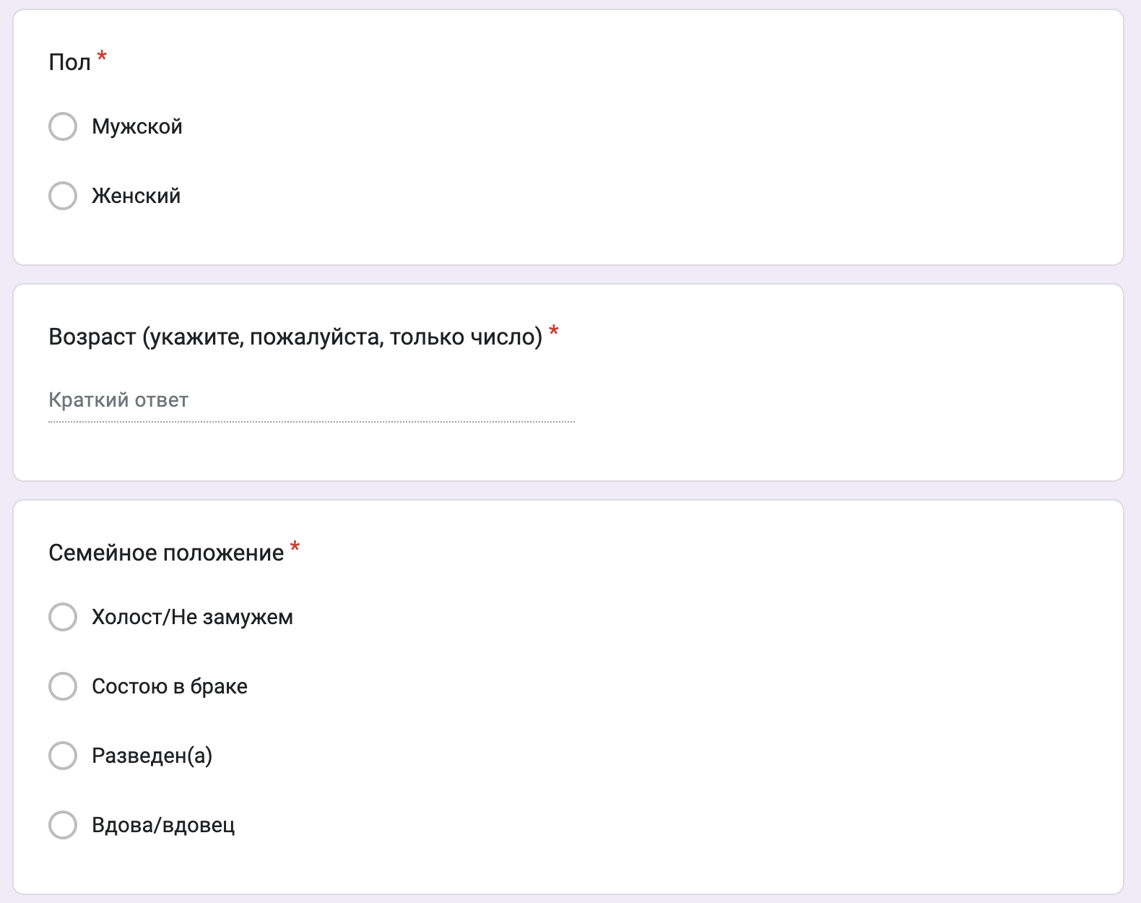
- Вопросы анкеты
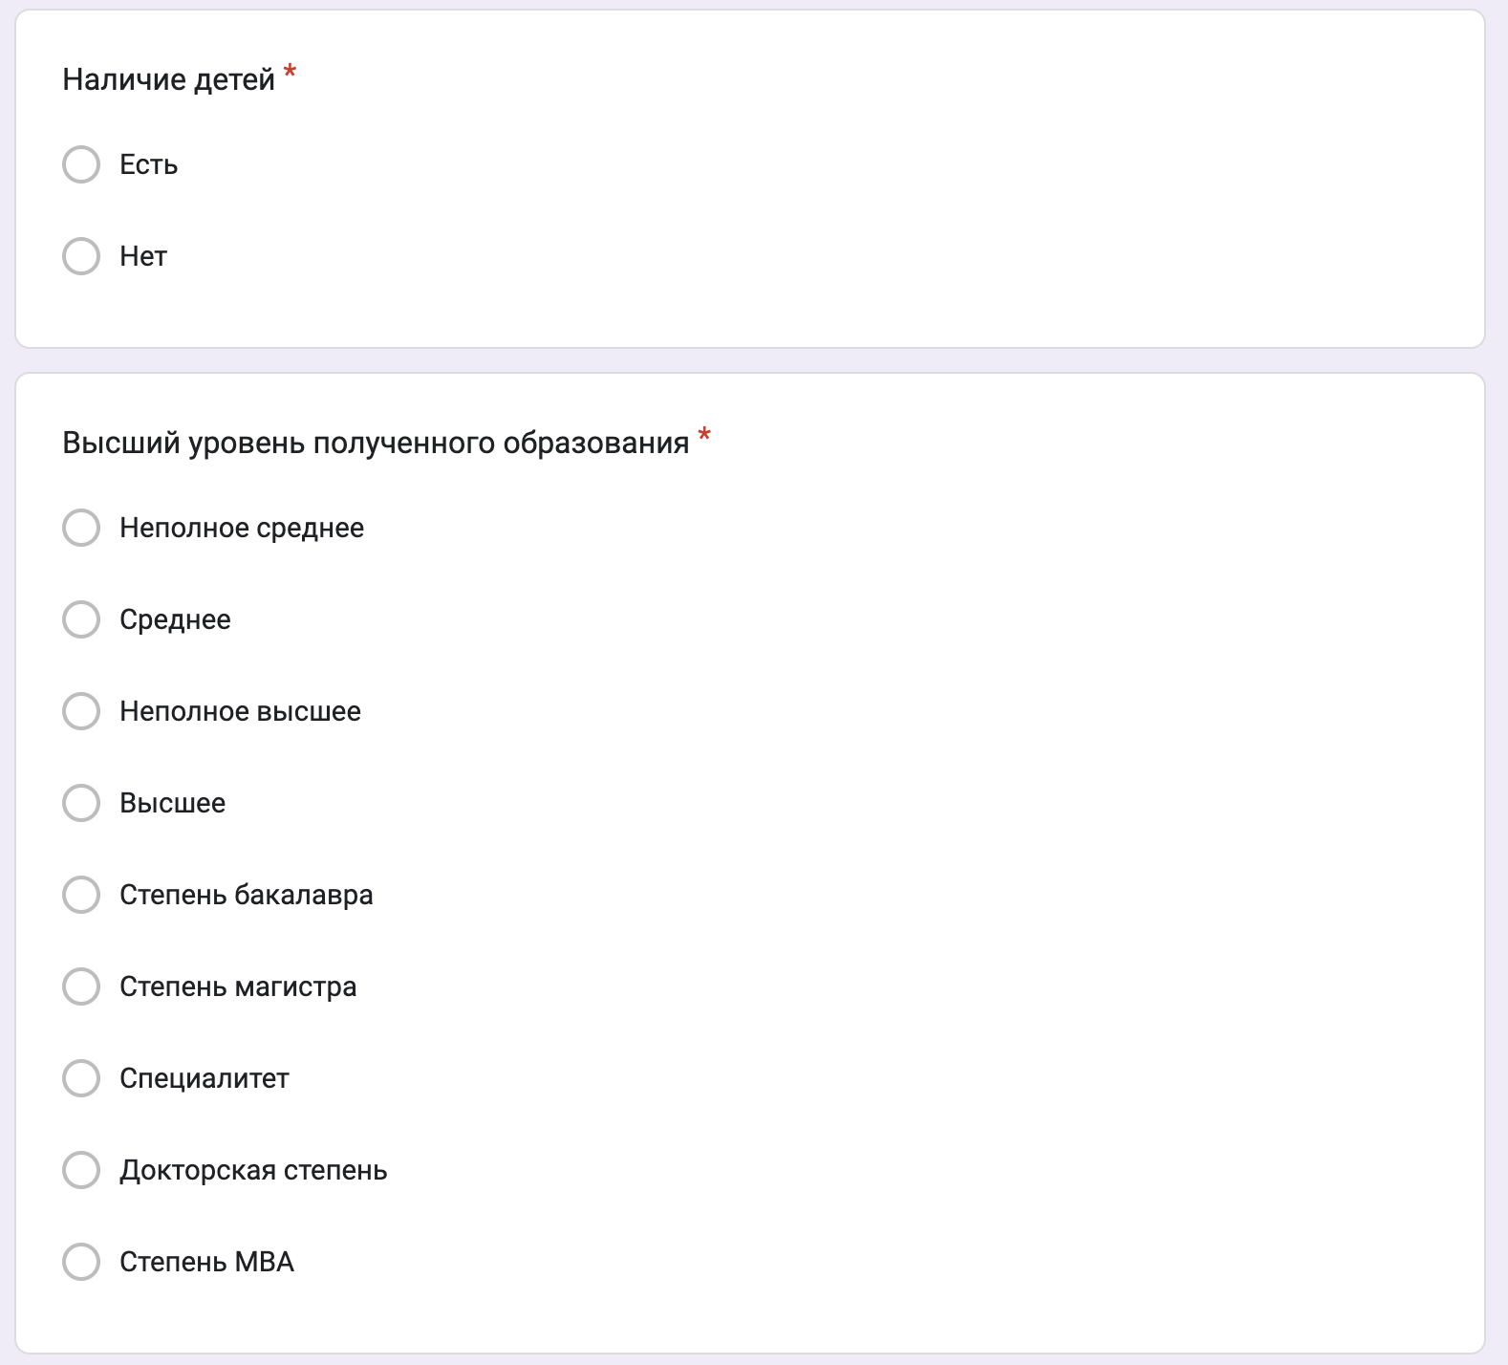
- Вопросы анкеты
- Вопросы анкеты
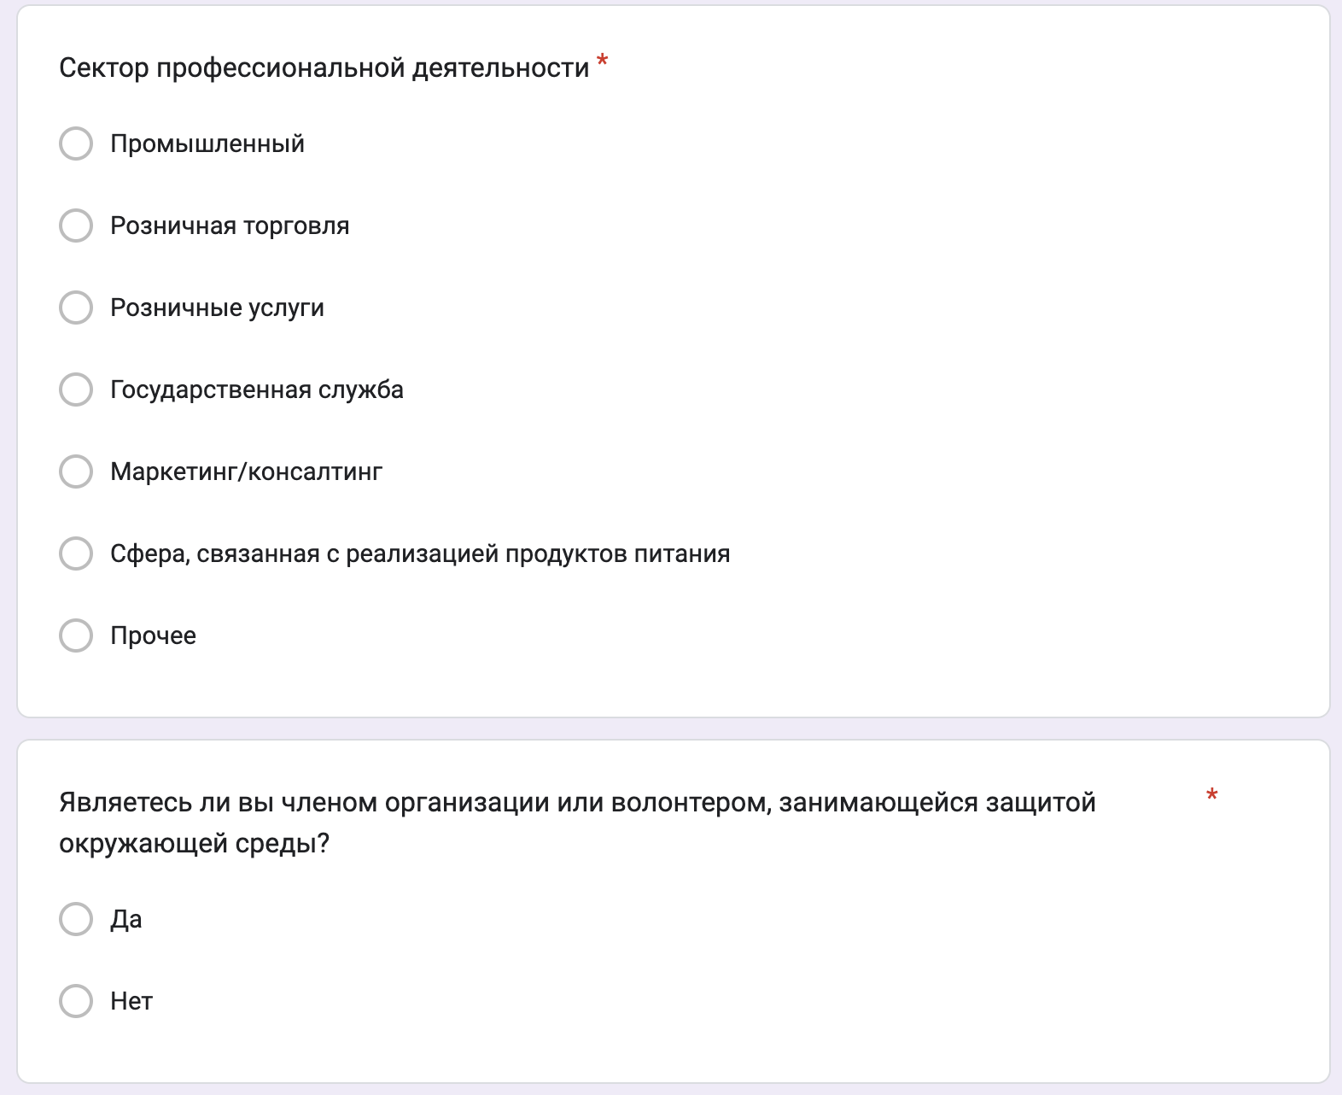
- Вопросы анкеты
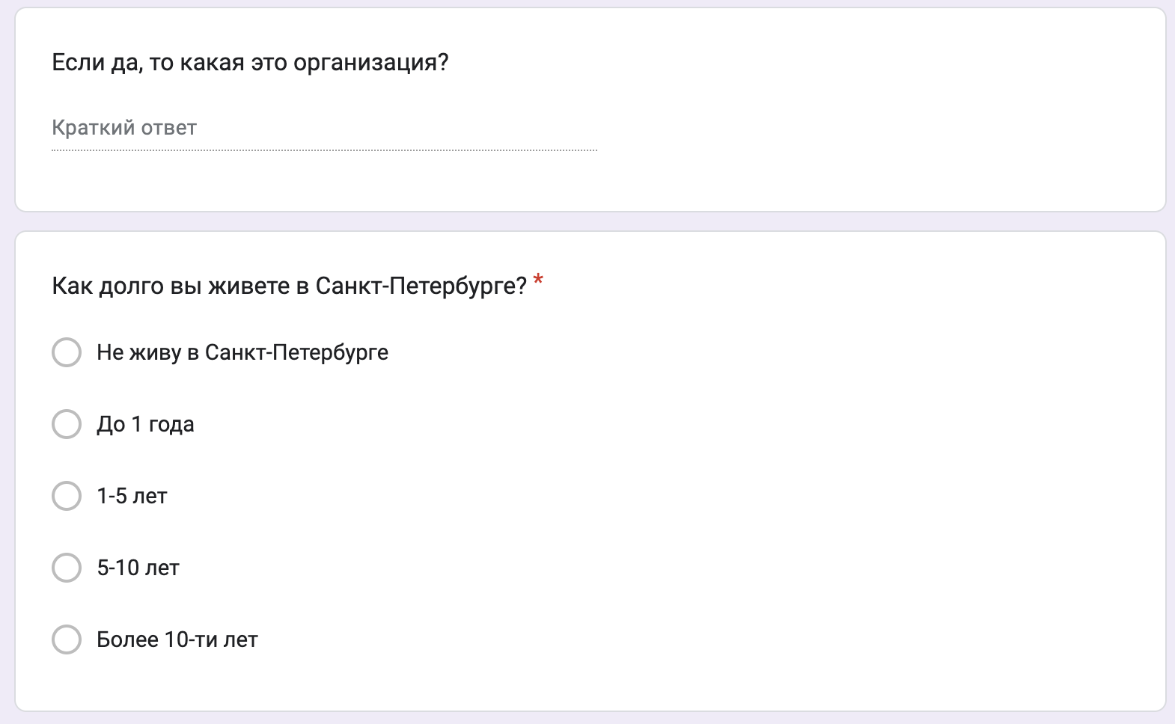
- Вопросы анкеты
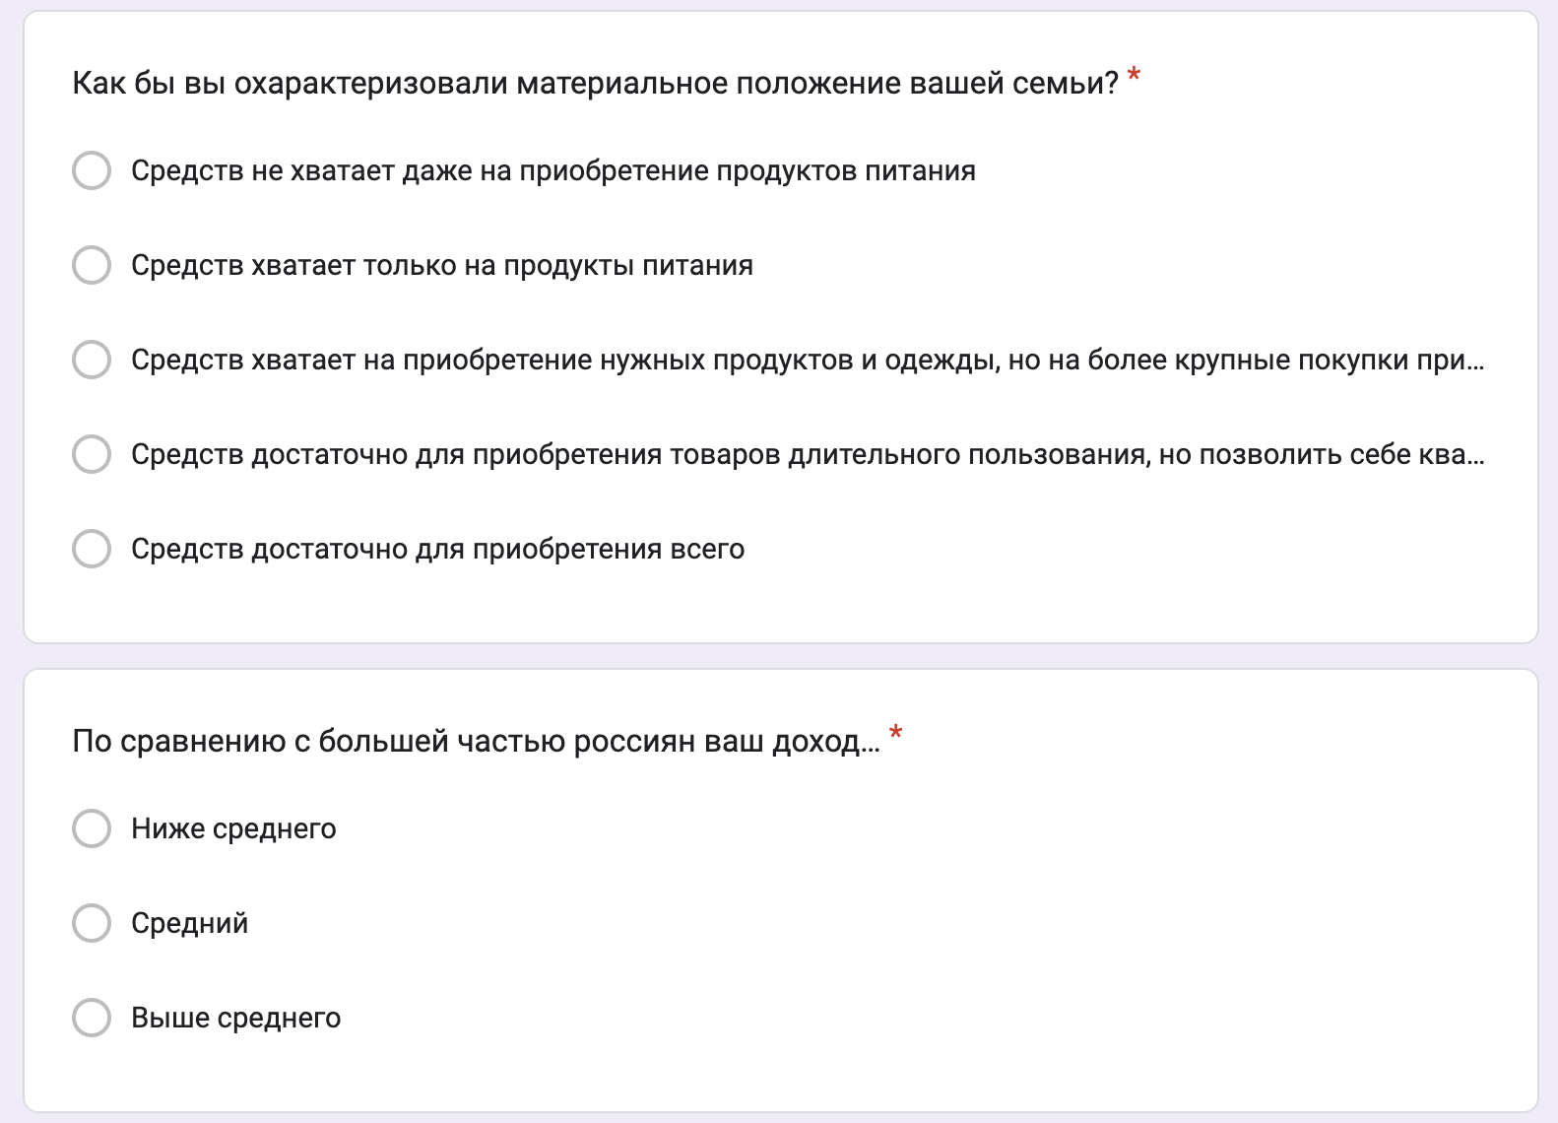
- Вопросы анкеты

Ссылка на прохождение онлайн-анкеты: https://forms.gle/SVSoWiiLHP5M4FAy9

Группы для распространения онлайн-анкеты

Группы для распространения онлайн-анкеты
Платформа | Название ресурса | Ссылка
ВКонтакте | Интернет-магазин здоровых продуктов "Без-Е" | https://vk.com/ecobeze
ВКонтакте | Вегаполис - магазин натуральной продукции | https://vk.com/vega_polis
ВКонтакте | Здоровое питание - Авокадо | Спб | https://vk.com/eco_avocado
Telegram | OGOROD органические продукты | https://t.me/ogorod_shop
Instagram | Arivera group | https://instagram.com/arivera_group?igshid=NTc4MTIwNjQ2YQ==
Instagram | Myorganicshop.ru | https://instagram.com/myorganicshop.ru?igshid=NTc4MTIwNjQ2YQ==
- Пример группы
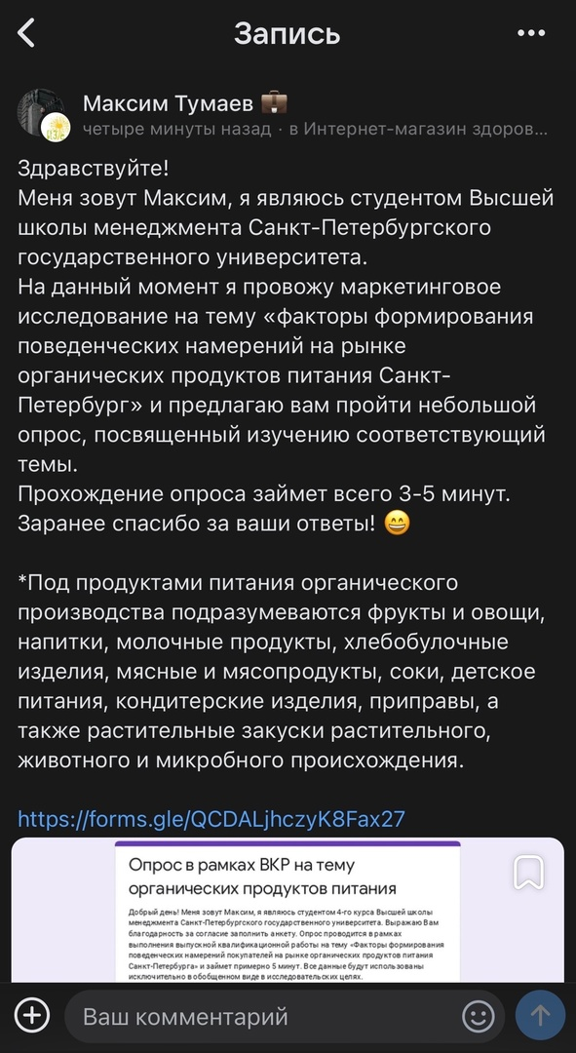
- Пример сообщения для продвижения опроса

Описание переменных
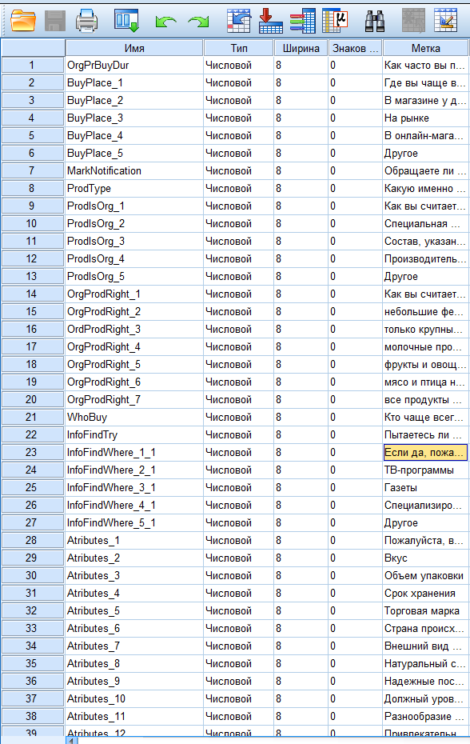
- Переменные анализа
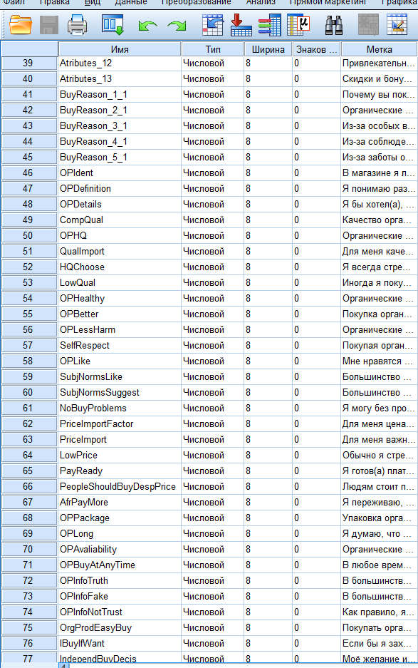
- Переменные анализа
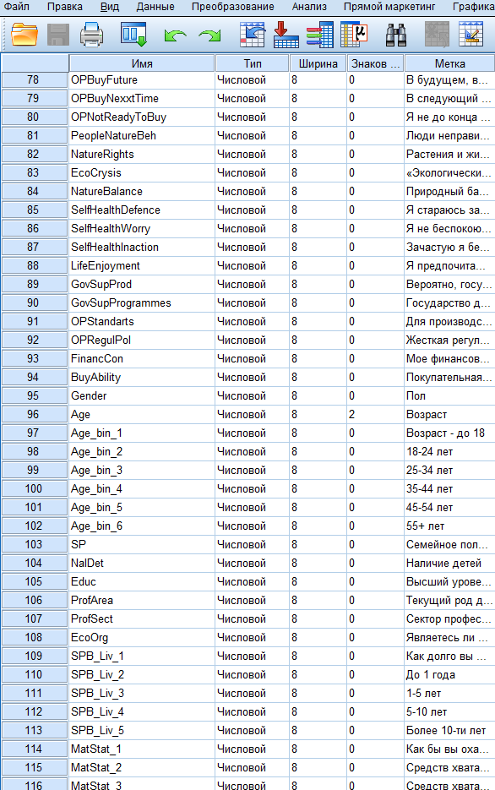
- Переменные анализа
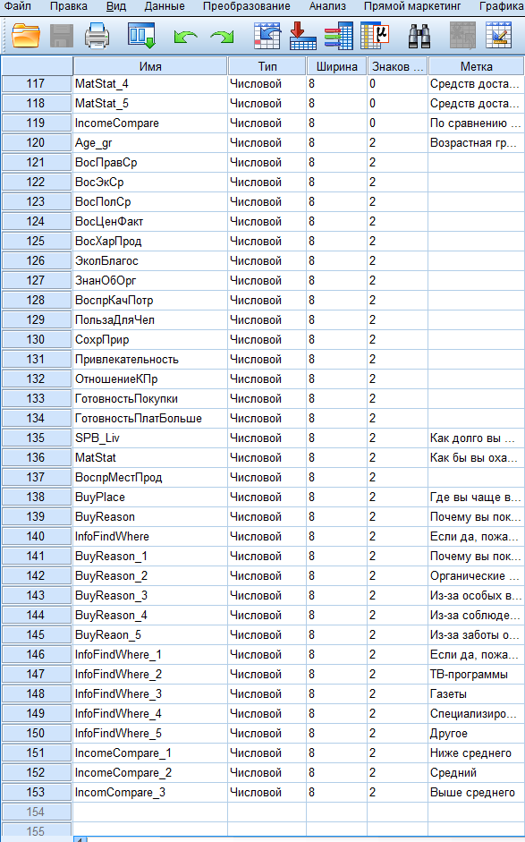
- Переменные анализа

Описательная статистика основных социально-демографических переменных

Описательная статистика основных социально-демографических переменных
Переменная | Результат
Семейное положение | 56,6% - холост/не замужем  29,5% - состою в браке  9,3% - разведена  4,7% - вдова/вдовец
Наличие детей | 69,8% - нет  30,2% - есть
Являетесь ли вы членом организации или волонтером, занимающейся защитой окружающей среды? | 98,4% - нет  1,6% - да
Как долго вы живете в Санкт-Петербурге? | 8,8% - Не живу в Санкт-Петербурге  16,5% - 5-10 лет  13,4% - 1-5 лет  57,6% - Более 10-ти лет  3,6% - До 1 года

Источники факторов модели

Источники факторов расширенной общей модели
Фактор | Источники
Восприятие правовой среды | Пресс-служба Минсельхоз России, 2019  Aarset, Beckmann, Bigne, Beveridge, 2004
Восприятие экономической среды | Fotopoulos C, Krystallis A., 2002  Octagon, 2022  TASS, 2021  Коммерсантъ, 2021  Мегаполис, 2019
Восприятие политической среды | Octagon, 2022  Коммерсантъ, 2021  MKRU, 2023
Восприятие ценовой среды | Hughner et al., 2007  Soler et al., 2002  Hill, lynchechaun, 2002
Восприятие характеристик продукта | Roddy et al., 1994  Thompson et al., 1998  Hughner et al., 2007
Восприятие мест продаж | Zanoli et al, 2002
Воспринимаемое общее экологическое благосостояние | Busalim et al., 2022  Canova et al., 2020  Teixeira et al., 2022  Коммерсантъ, 2021
Знания об органических продуктах | Dholakia et al., 2012
Воспринимаемое качество покупки | Hill et al., 2002  Chiew Shi Wee et al., 2014  Национальный органический союз, 2020  Интерфакс, 2022
Польза для человека | Hughner et al., 2007  Hutchins et al., 1995  Schifferstein et al., 1998  Xin Qi., 2021  MKRU., 2017
Воспринимаемая сохранность природы | Wandel et al., 1997  Hughner et al., 2007
Привлекательность | Ahmed et al., 2021  Chen et al., 2019
Отношение к продукту | Paul et al., 2012  Manusson et al., 2001
Готовность Покупки | Fikri et al., 2019
Готовность платить больше | Van Doorn et al., 1998  Zanoli et al., 2002
Восприятие социальной среды | Фундаментальные исследования, 2016
Восприятие коммуникаций с покупателем | Soler et al., 2002  Hill et al., 2002
Демографические признаки | Sfera.fm, 2022

Подготовка данных для эмпирического исследования
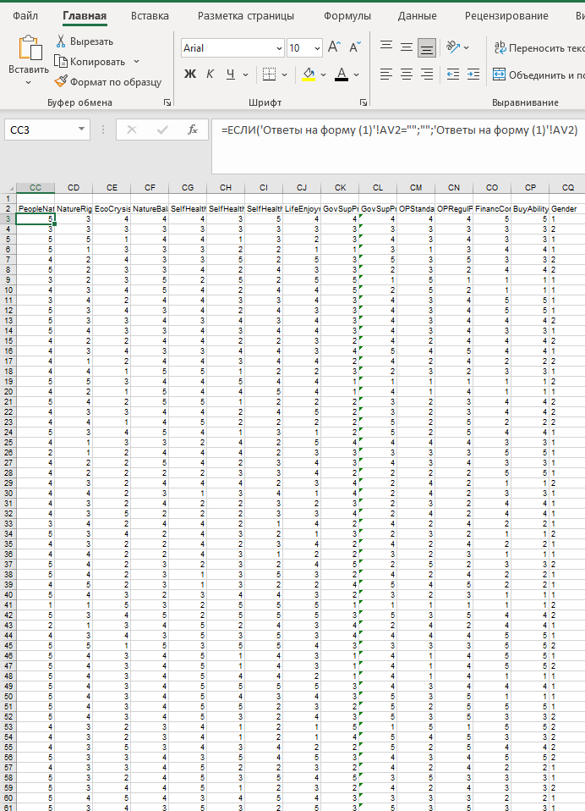
- Пример оформления вопроса со шкалой Лайкерта
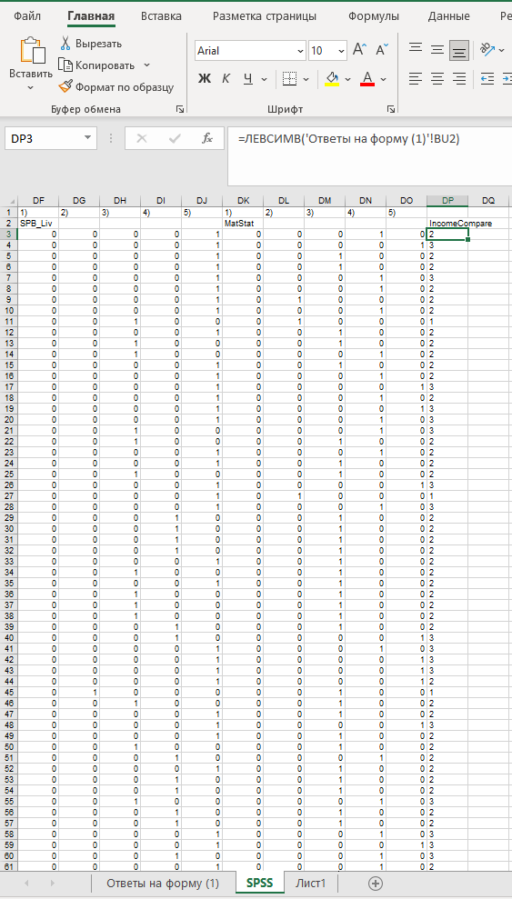
- Пример оформления закрытого вопроса
- Пример оформления бинарной переменной

Создание агрегированных переменных (анализ надежности и факторный анализ)

Агрегированные переменные и их компоненты
Агрегированные переменные | Переменные | Вопросы (Метки) | КМО (>0,5) | Коэффициент Альфа-Кронбаха (>0,6)
ВосПравСр | OPStandarts | Для производства органических продуктов питания должны вводиться отдельные стандарты качества | 0,5 | 0,735
 | OPRegulPol | Жесткая регуляторная политика в отношении производителей органических продуктов питания не требуется
ВосЭкСр | FinancCon | Мое финансовое положение ухудшилось по сравнению с тем, каким оно было год назад | 0,5 | 0,733
 | BuyAbility | Покупательская способность населения России снизилась по сравнению с тем, какой она была 3-4 года назад
ВосПолСр | GovSupProd | Вероятно, государство активно поддерживает развитие отрасли органических продуктов питания | 0,5 | 0,717
 | GovSupProgrammes | Государство должно поддерживать декларации важности здорового образа жизни и программы слежения за здоровьем
ВосЦенФакт | NoBuyProblems | Я могу без проблем начать приобретать органические продукты питания, несмотря на его относительно высокие цены | 0,615 | 0,767
 | PriceImportFactor | Для меня цена является решающим фактором при покупке органических продуктов питания
 | PriceImport | Для меня важна цена, когда я выбираю органические продукты питания
 | LowPrice | Обычно я стремлюсь купить органические продукты питания по самой низкой цене
ВосХарПрод | CompQual | Качество органических продуктов питания выше, чем у обычных | 0,588 | 0,686
 | OPHQ | Органические продукты питания – продукты высокого качества
 | OPPackage | Упаковка органических продуктов питания может сказаться на моем итоговом решении об их покупке
 | OPLong | Я думаю, что срок годности органических продуктов питания такой же, как и у обычных
 | OPInfoTruth | В большинстве случаев информация на упаковке о натуральных и полезных свойствах органических продуктов питания правдива
 | OPInfoFake | Информация на упаковке о натуральных и полезных свойствах органических продуктов питания вводит потребителя в заблуждение
 | OPInfoNotTrust | Как правило, я не доверяю информации о полезных и натуральных свойствах органических продуктов питания на упаковке
ВоспрМестПрод | OPAvaliability | Органические продукты питания трудно приобрести, так как их зачастую нет в наличии в розничных магазинах | 0,5 | 0,785
 | OPBuyAtAnyTime | В любое время я могу приобрести органические продукты питания
ЭколБлагос | PeopleNatureBeh | Люди неправильно обращаются с окружающей средой | 0,649 | 0,816
 | NatureRights | Растения и животные должны иметь столько же прав, сколько и люди
 | EcoCrysis | «Экологический кризис» во многом преувеличен
 | NatureBalance | Природный баланс может быть легко нарушен
ЗнанОбОрг | OPIdent | В магазине я легко могу определить, что продукт является органическим | 0,564 | 0,703
 | OPDefinition | Я понимаю разницу между понятиями «экологически чистый продукт», «полностью натуральный продукт» и «продукт органического происхождения»
 | OPDetails | Я бы хотел(а), чтобы при рекламе своей продукции компании детальнее разъясняли понятия органической, натуральной и экологически чистой продукции
ВоспрКачПотр | OPHealthy | Органические продукты питания – полезные продукты | 0,647 | 0,724
 | QualImport | Для меня качество является решающим фактором при покупке продуктов питания
 | HQChoose | Я всегда стремлюсь покупать продукт лучшего качества
 | LowQual | Иногда я покупаю продукты не самого лучшего качества, чтобы сэкономить
ПользаДляЧел | SelfHealthDefence | Я стараюсь защитить себя от проблем со здоровьем, о которых мне известно | 0,607 | 0,771
 | SelfHealthWorry | Я не беспокоюсь о проблемах со здоровьем до тех пор, пока они не начинают проявляться и причинять дискомфорт
 | SelfHealthInaction | Зачастую я беспокоюсь о возможных проблемах со здоровьем, но ничего не делаю с этим
 | LifeEnjoyment | Я предпочитаю наслаждаться жизнью целиком, не думаю об ограничениях для себя с целью оградить от возможных рисков для здоровья
СохрПрир | OPBetter | Покупка органических продуктов питания делает окружающий мир лучше | 0,5 | 0,689
 | OPLessHarm | Органические продукты питания оказывают менее вредное воздействие на окружающую среду, чем обычные
Привлекательность | SelfRespect | Покупая органические продукты питания, я чувствую, что повышается мое уважение к себе | 0,686 | 0,739
 | SubjNormsLike | Большинство людей из моего близкого окружения одобрили бы покупку органических продуктов питания
 | SubjNormsSuggest | Большинство людей из моего близкого окружения считает, что мне следует начать приобретать органические продукты питания
ОтношениеКПр | OrgProdEasyBuy | Покупать органические продукты питания для меня легко | 0,5 | 0,725
 | OPLike | Мне нравятся органические продукты питания
ГотовностьПокупки | IBuyIfWant | Если бы я захотел, я легко мог бы покупать органические продукты питания | 0,534 | 0,714
 | IndependBuyDecis | Моё желание или нежелание покупать органические продукты питания в основном зависит от меня
 | OPBuyFuture | В будущем, вероятнее всего, я начну покупать органические продукты питания
 | OPBuyNextTime | В следующий раз я куплю органические продукты питания
 | OPNotReadyToBuy | Я не до конца готов(а) покупать органические продукты питания
ГотовностьПлатБольше | PayReady | Я готов(а) заплатить больше за органические продукты питания по сравнению с аналогичными, но не органическими продуктами. | 0,537 | 0,791
 | PeopleShouldBuyDespPrice | Людям стоит покупать органические продукты питания, даже если они стоят дороже обычных
 | AfrPayMore | Я переживаю, что могу в будущем переплачивать за органические продукты питания
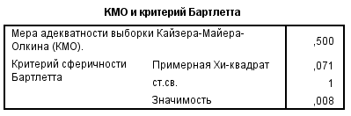
- ВосПравСр

- ВосПравСр
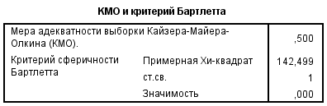
- ВосЭкСр
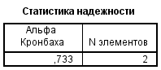
- ВосЭкСр
- ВосПолСр
- ВосПолСр
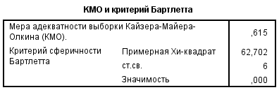
- ВосЦенФакт
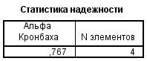
- ВосЦенФакт
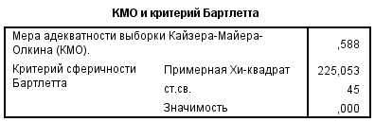
- ВосХарПрод
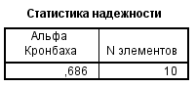
- ВосХарПрод
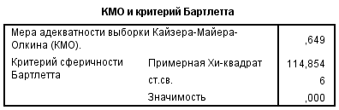
- ЭколБлагос
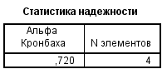
- ЭколБлагос
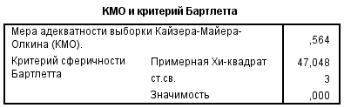
- ЗнанОбОрг
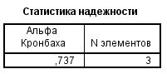
- ЗнанОбОрг
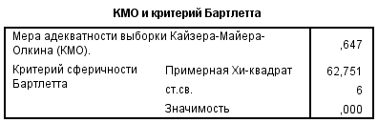
- ВоспрКачПотр
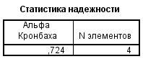
- ВоспрКачПотр
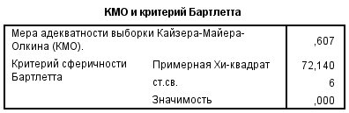
- ПользаДляЧел
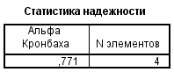
- ПользаДляЧел
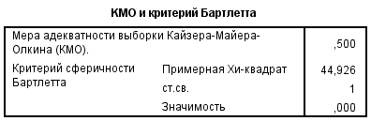
- СохрПрир
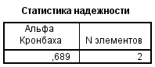
- СохрПрир
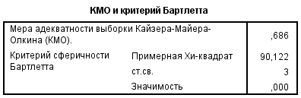
- Привлекательность
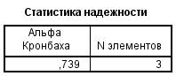
- Привлекательность
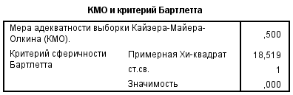
- ОтношениеКПр
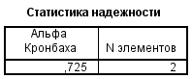
- ОтношениеКПр
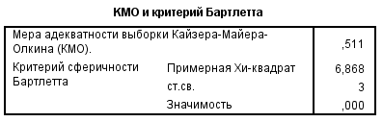
- ГотовностьПокупки
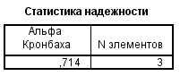
- ГотовностьПокупки
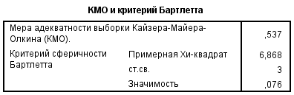
- ГотовностьПлатБольше
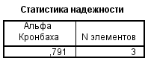
- ГотовностьПлатБольше
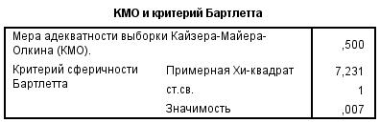
- ВоспрМестПрод
- ВоспрМестПрод

Проверка предпосылок многофакторного дисперсионного анализа

Гипотеза 1:
WhoBuy
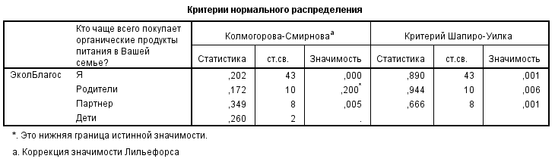
- Предпосылки
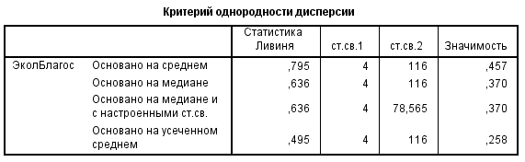
- Предпосылки

BuyPlace
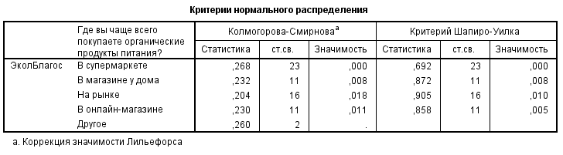
- Предпосылки
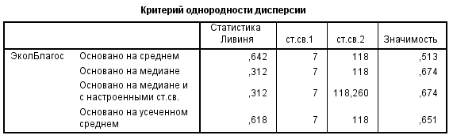

BuyReason
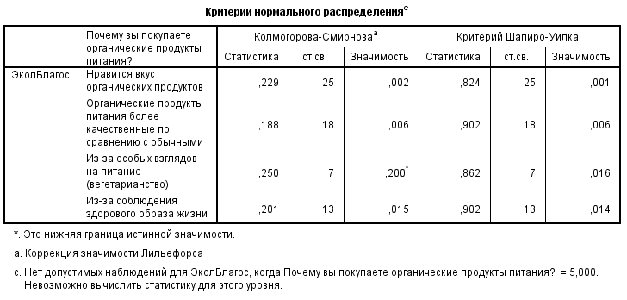
- Предпосылки
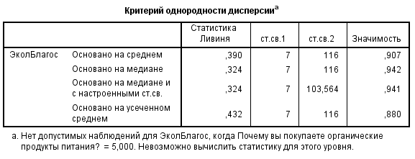
- Предпосылки
InfoFindtry
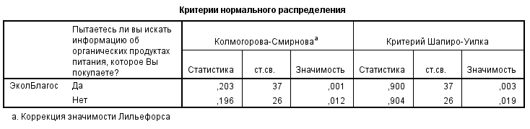
- Предпосылки
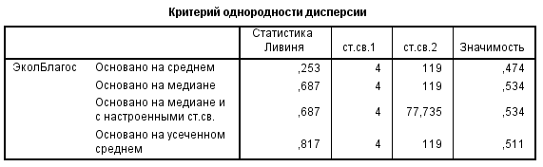
- Предпосылки
InfoFindWhere
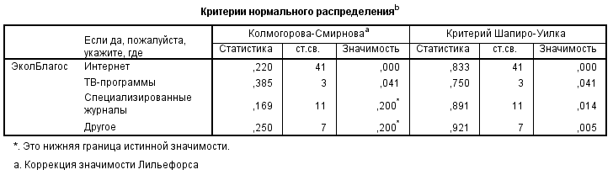
- Предпосылки
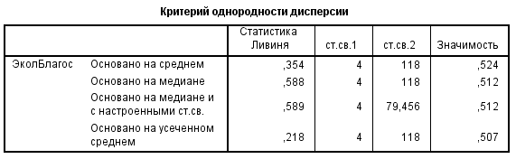
- Предпосылки

Гипотеза 2:
WhoBuy
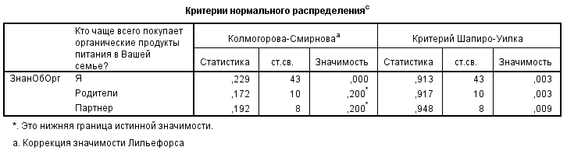
- Предпосылки
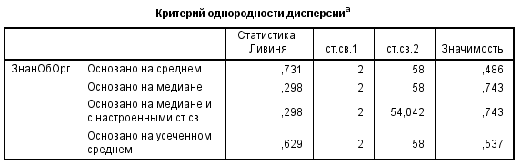
- Предпосылки
BuyPlace
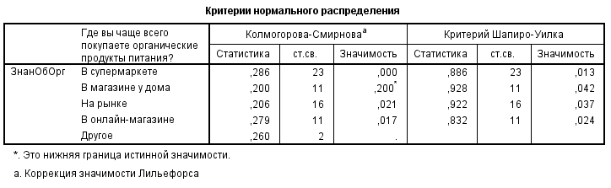
- Предпосылки
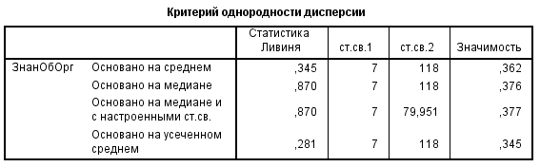
- Предпосылки

BuyReason

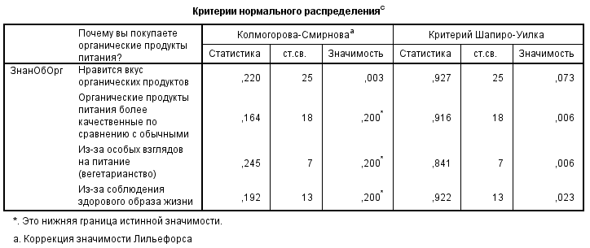
- Предпосылки
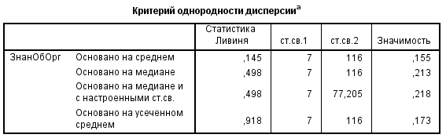
- Предпосылки
InfoFindtry
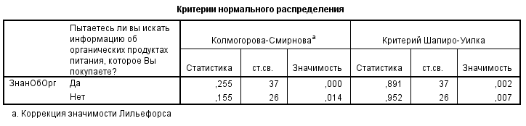
- Предпосылки
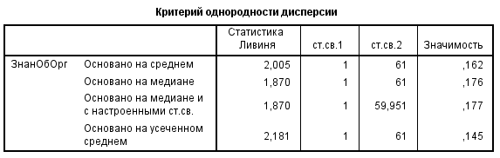
- Предпосылки
InfoFindWhere

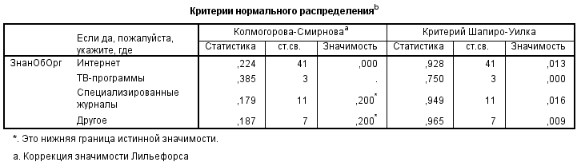
- Предпосылки
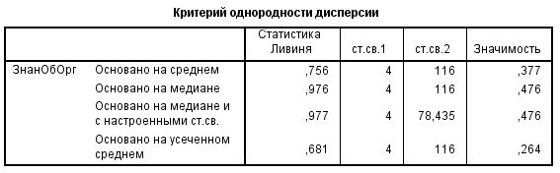
- Предпосылки

Гипотеза 3:
WhoBuy
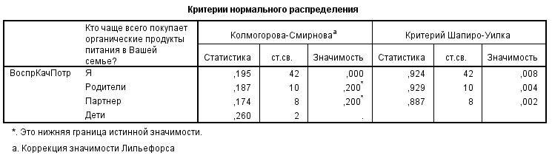
- Предпосылки
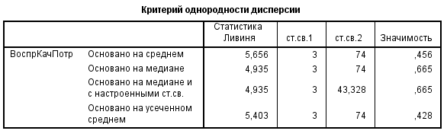
- Предпосылки

BuyPlace
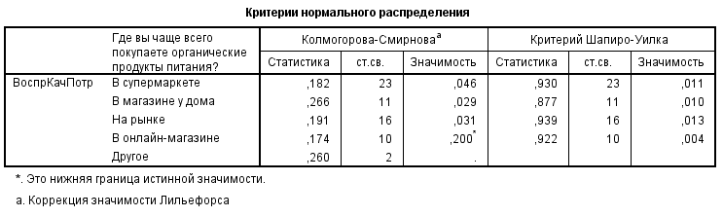
- Предпосылки
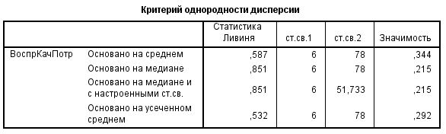
- Предпосылки
BuyReason

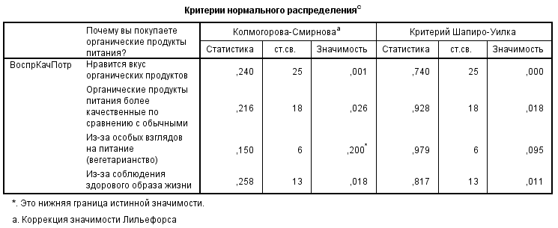
- Предпосылки
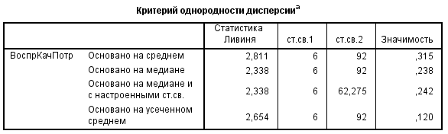
- Предпосылки

InfoFindtry
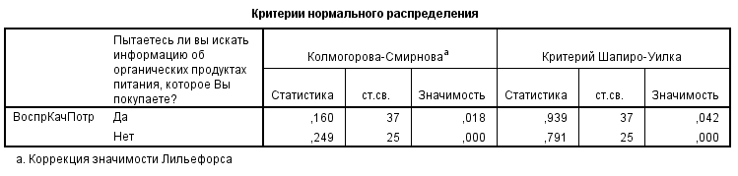
- Предпосылки
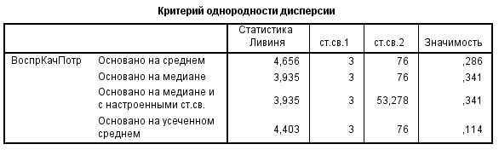
- Предпосылки
InfoFindWhere
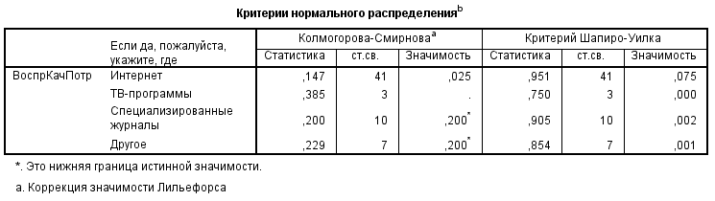
- Предпосылки
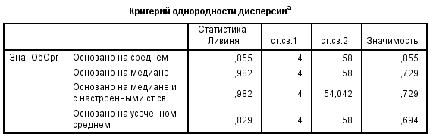
- Предпосылки

Гипотеза 4:
WhoBuy
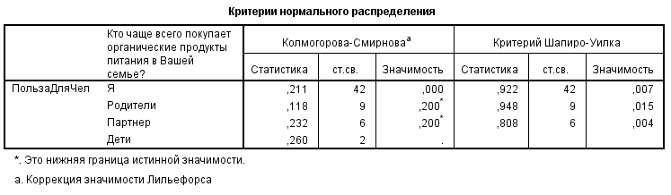
- Предпосылки
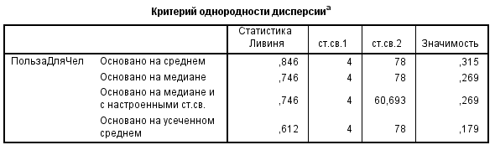
- Предпосылки
BuyPlace
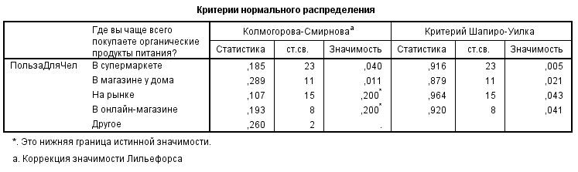
- Предпосылки
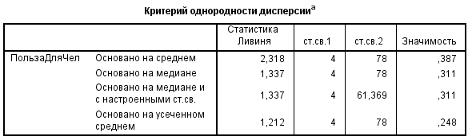
- Предпосылки
BuyReason
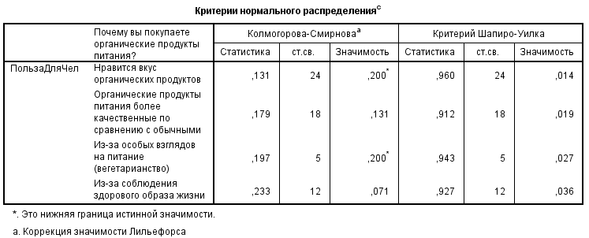
- Предпосылки
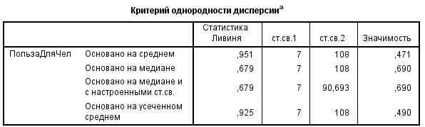
- Предпосылки

InfoFindtry
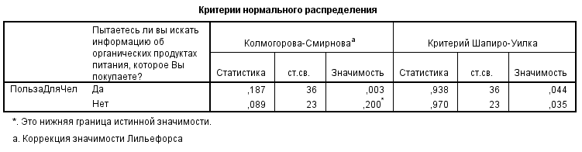
- Предпосылки
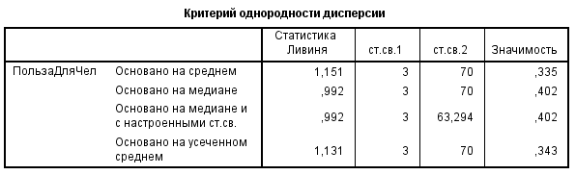
- Предпосылки
InfoFindWhere
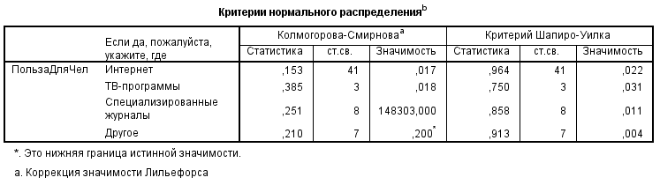
- Предпосылки
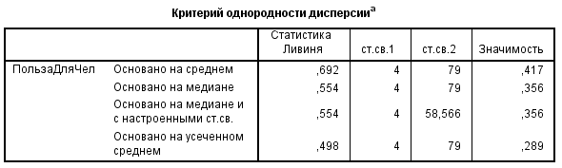
- Предпосылки

Гипотеза 5:
WhoBuy
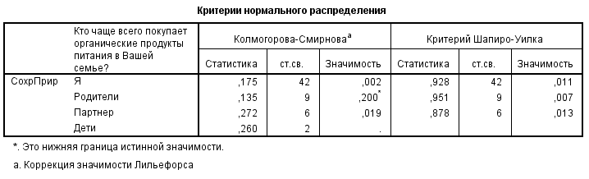
- Предпосылки
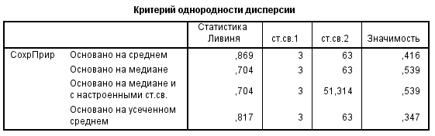
- Предпосылки

BuyPlace
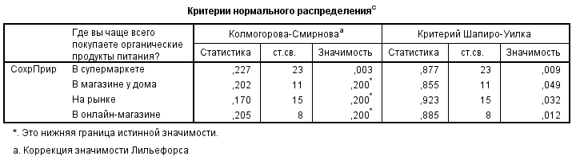
- Предпосылки

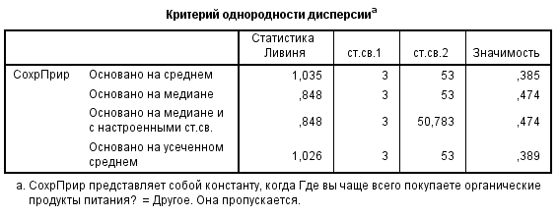
- Предпосылки

BuyReason

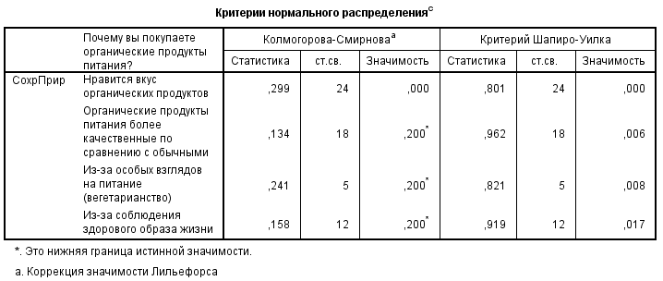
- Предпосылки
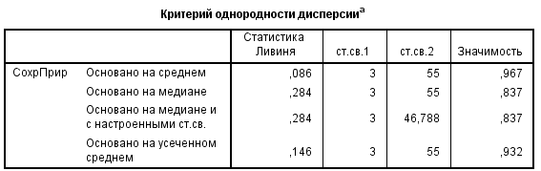
- Предпосылки

InfoFindtry
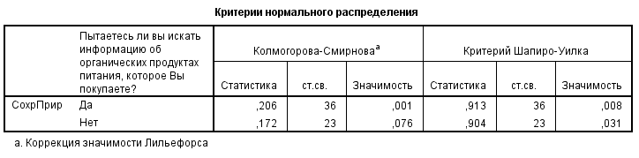
- Предпосылки
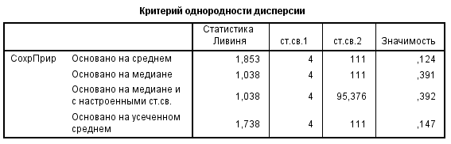
- Предпосылки
InfoFindWhere

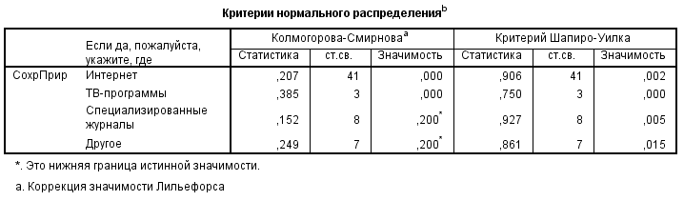
- Предпосылки
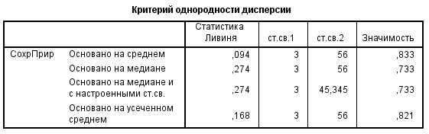
- Предпосылки

Гипотеза 6:
MatStat
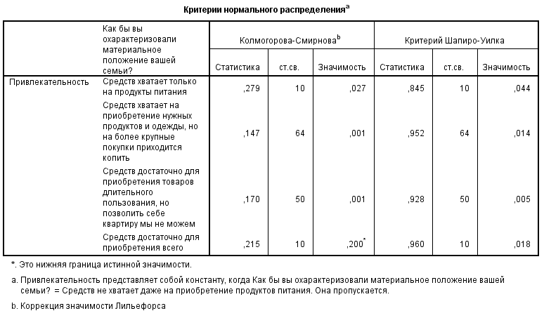
- Предпосылки
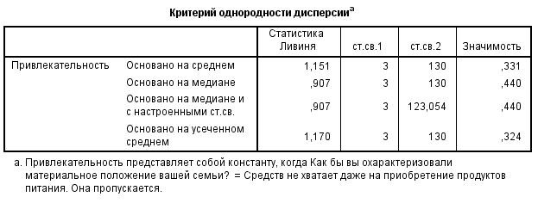
- Предпосылки
SPB_Liv
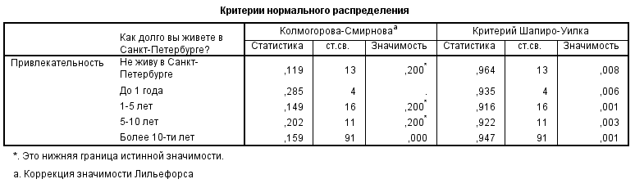
- Предпосылки
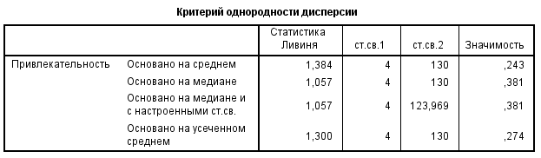
- Предпосылки
Gender
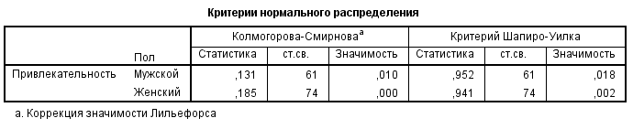
- Предпосылки
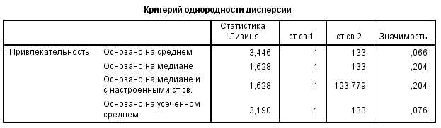
- Предпосылки
SP
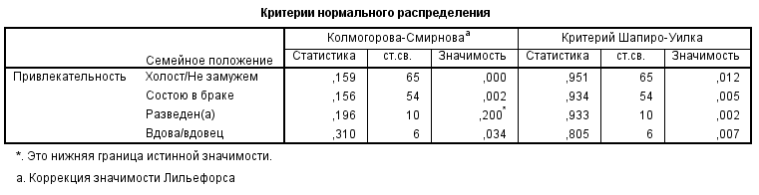
- Предпосылки
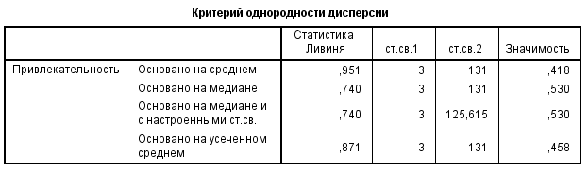
- Предпосылки
NalDet
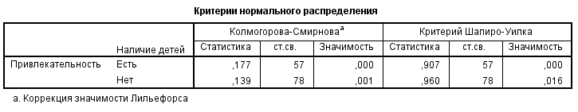
- Предпосылки
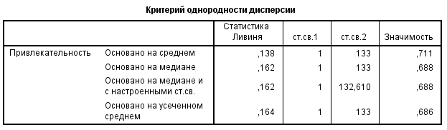
- Предпосылки
Educ
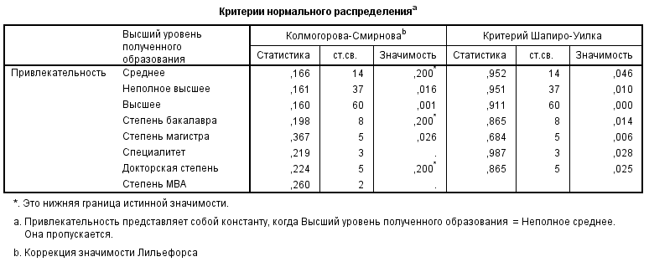
- Предпосылки
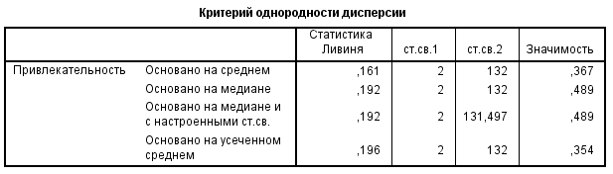
- Предпосылки
ProfArea
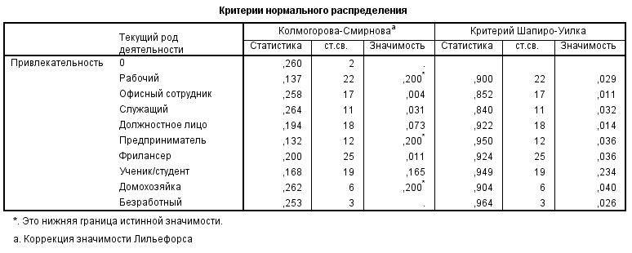
- Предпосылки
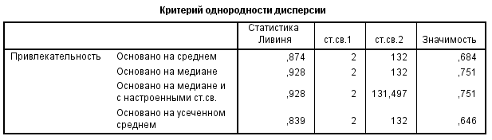
- Предпосылки
ProfSector
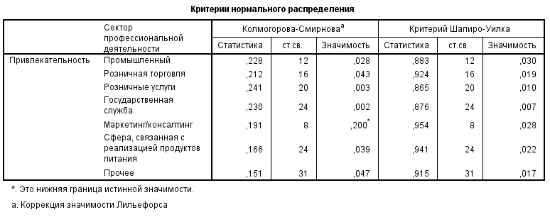
- Предпосылки
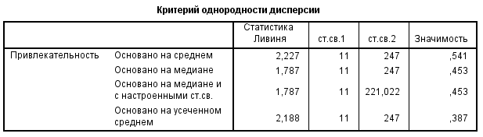
- Предпосылки
IncomeCompare
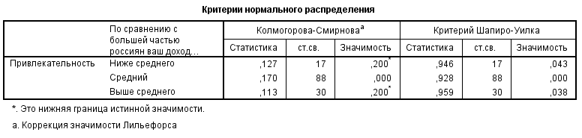
- Предпосылки
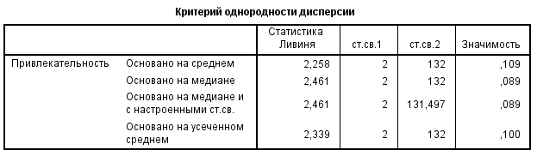
- Предпосылки
Age_gr
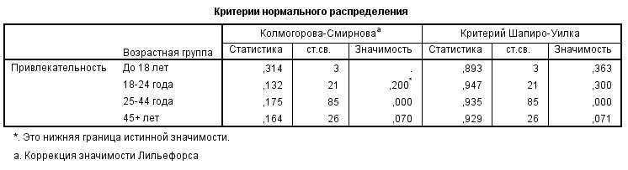
- Предпосылки
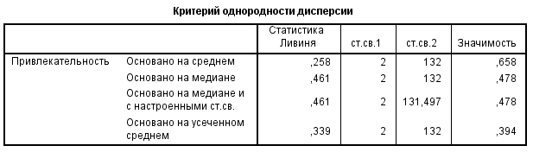
- Предпосылки

Проведение многофакторного дисперсионного анализа

Гипотеза 1
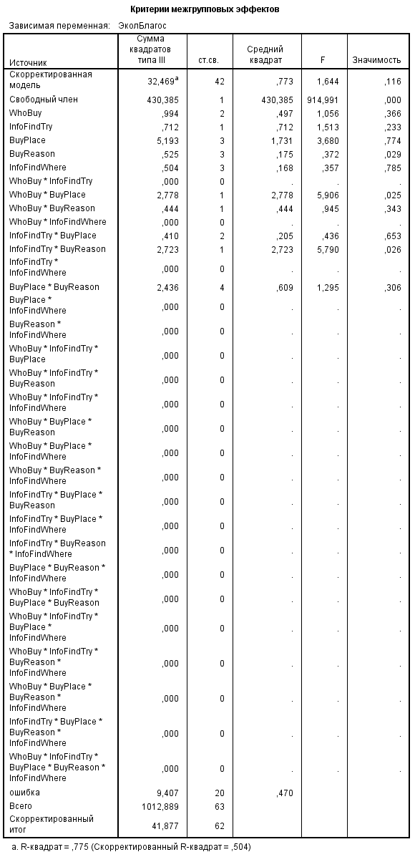
- Многофакторный дисперсионный анализ

Гипотеза 2:
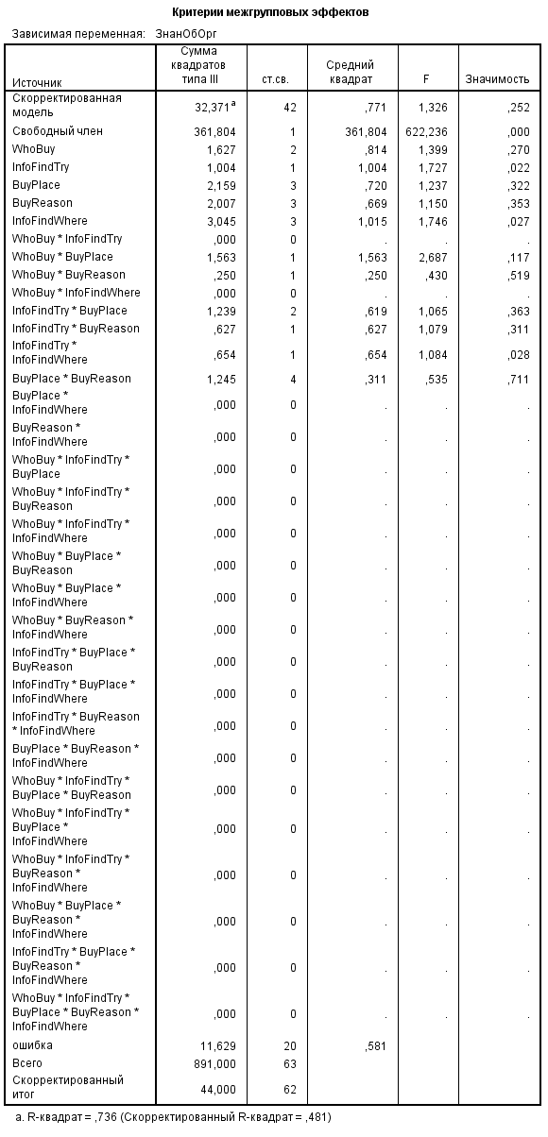
- Многофакторный дисперсионный анализ

Гипотеза 3:
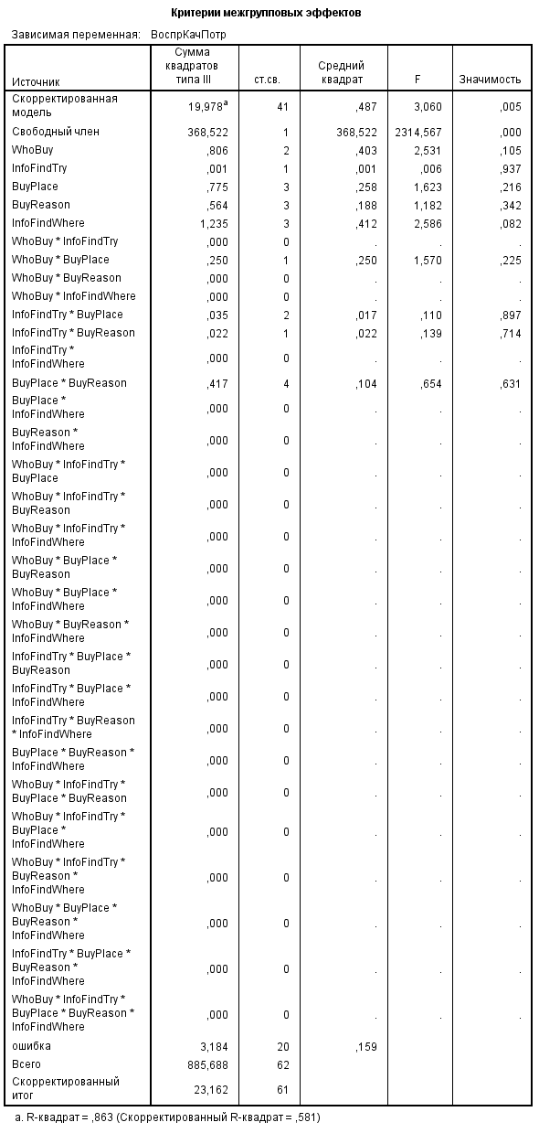
- Многофакторный дисперсионный анализ

Гипотеза 4:
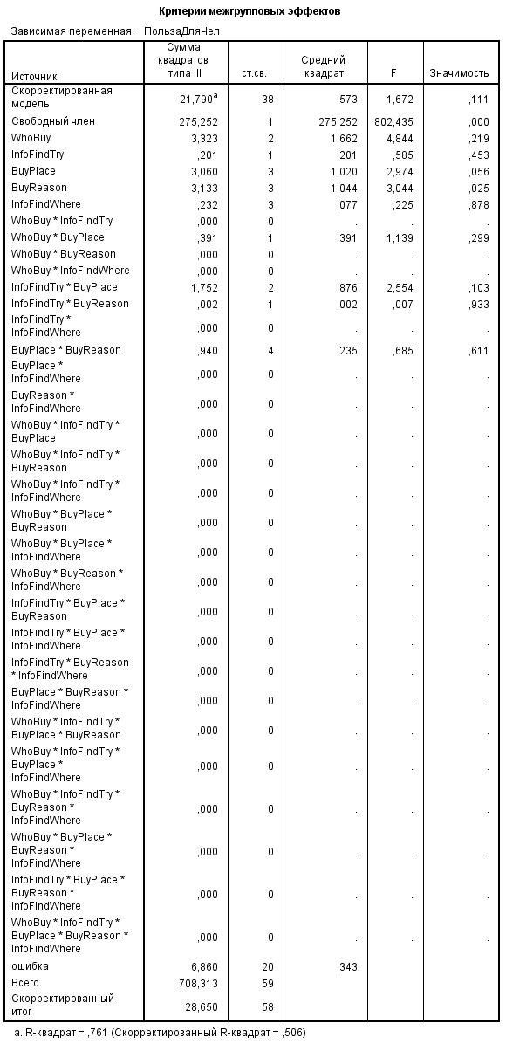
- Многофакторный дисперсионный анализ

Гипотеза 5:
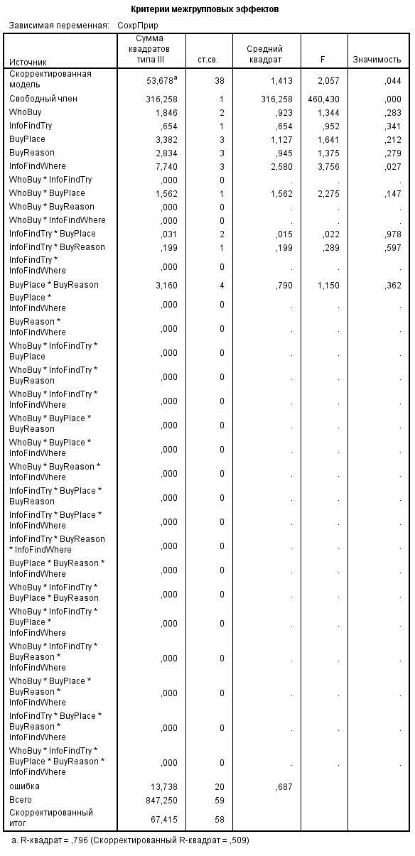
- Многофакторный дисперсионный анализ

Гипотеза 6:
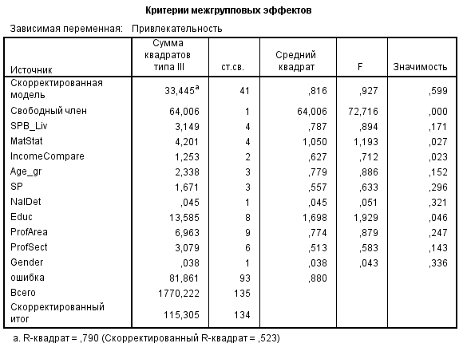
- Многофакторный дисперсионный анализ

Проверка предпосылок регрессии

Гипотеза 1:

Предпосылки регрессии
Предпосылка | Да/нет | Пояснение
Мультиколинеарность | Да | Допуск по всем независимым переменным больше 0,2 и VIF меньше 5. Мультиколлинеарность отсутствует.
Гомоскедастичность | Да | 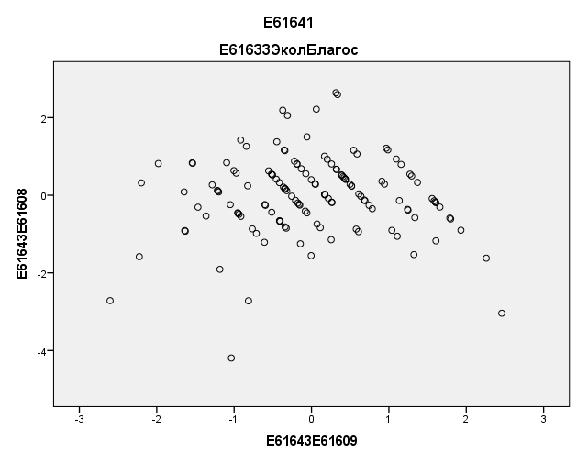  Гомоскедастичность подтверждается. Остатки распределены случайно вдоль всего диапазона зависимой переменной.
Отсутствие автокорреляции остатков | Да | Значение коэффициента Дарбина-Уотсона находится в диапазоне 1,5-2,5. Автокорреляции остатков отсутствует.
Нормальность остатков | Да | Нормальность остатков присутствует  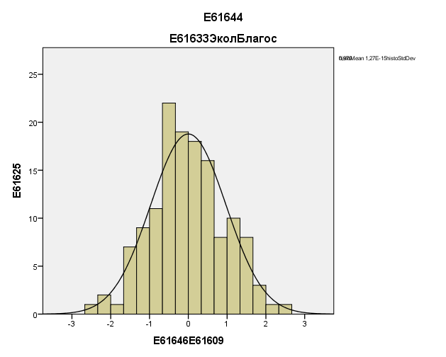

Гипотеза 2:

Предпосылки регрессии
Предпосылка | Да/нет | Пояснение
Мультиколинеарность | Да | Допуск по всем независимым переменным больше 0,2 и VIF меньше 5. Мультиколлинеарность отсутствует.
Гомоскедастичность | Да | 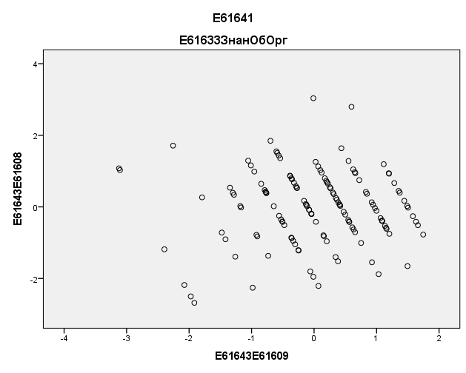  Гомоскедастичность подтверждается. Остатки распределены случайно вдоль всего диапазона зависимой переменной.
Отсутствие автокорреляции остатков | Да | Значение коэффициента Дарбина-Уотсона находится в диапазоне 1,5-2,5. Автокорреляции остатков отсутствует.
Нормальность остатков | Да | Нормальность остатков присутствует  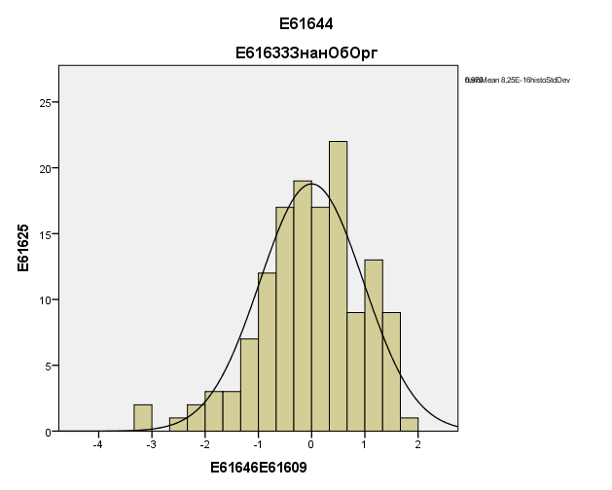

Гипотеза 3:

Предпосылки регрессии
Предпосылка | Да/нет | Пояснение
Мультиколинеарность | Да | Допуск по всем независимым переменным больше 0,2 и VIF меньше 5. Мультиколлинеарность отсутствует.
Гомоскедастичность | Да | 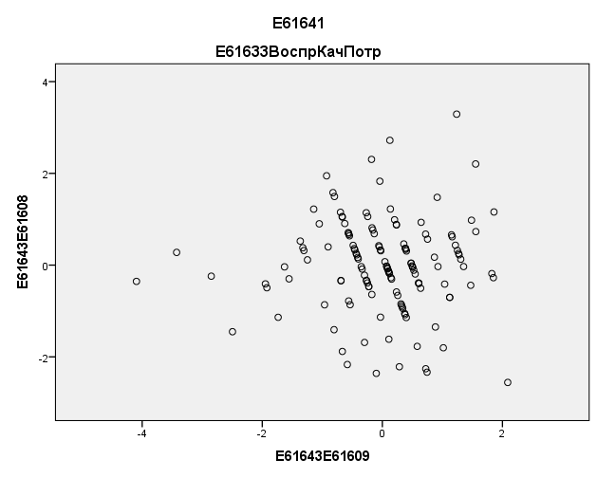  Гомоскедастичность подтверждается. Остатки распределены случайно вдоль всего диапазона зависимой переменной.
Отсутствие автокорреляции остатков | Да | Значение коэффициента Дарбина-Уотсона находится в диапазоне 1,5-2,5. Автокорреляции остатков отсутствует.
Нормальность остатков | Да | Нормальность остатков присутствует  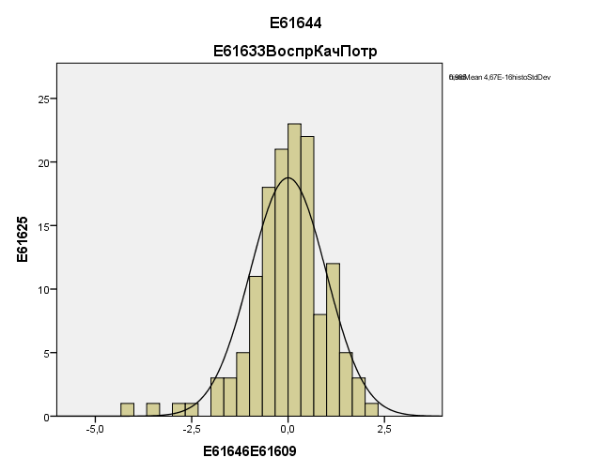

Гипотеза 4:

Предпосылки регрессии
Предпосылка | Да/нет | Пояснение
Мультиколинеарность | Да | Допуск по всем независимым переменным больше 0,2 и VIF меньше 5. Мультиколлинеарность отсутствует.
Гомоскедастичность | Да | 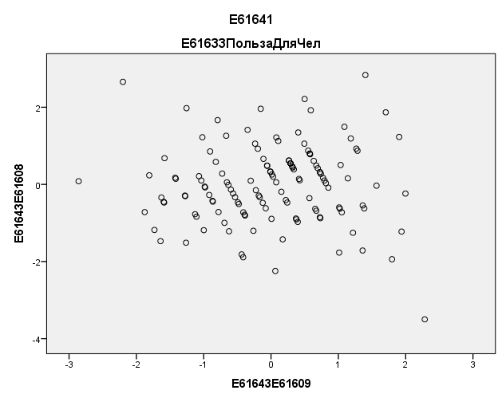  Гомоскедастичность подтверждается. Остатки распределены случайно вдоль всего диапазона зависимой переменной.
Отсутствие автокорреляции остатков | Да | Значение коэффициента Дарбина-Уотсона находится в диапазоне 1,5-2,5. Автокорреляции остатков отсутствует.
Нормальность остатков | Да | Нормальность остатков присутствует  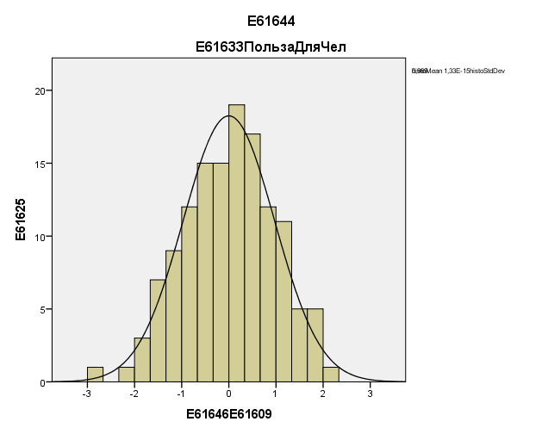

Гипотеза 5:

Предпосылки регрессии
Предпосылка | Да/нет | Пояснение
Мультиколинеарность | Да | Допуск по всем независимым переменным больше 0,2 и VIF меньше 5. Мультиколлинеарность отсутствует.
Гомоскедастичность | Да | 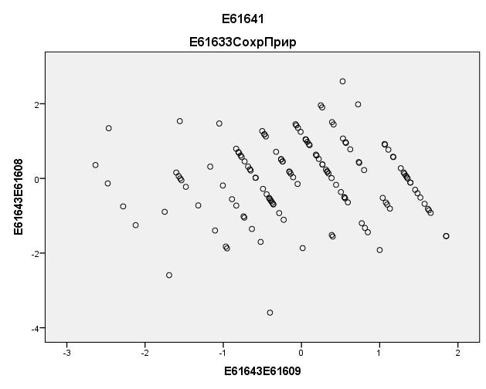  Гомоскедастичность подтверждается. Остатки распределены случайно вдоль всего диапазона зависимой переменной.
Отсутствие автокорреляции остатков | Да | Значение коэффициента Дарбина-Уотсона находится в диапазоне 1,5-2,5. Автокорреляции остатков отсутствует.
Нормальность остатков | Да | Нормальность остатков присутствует  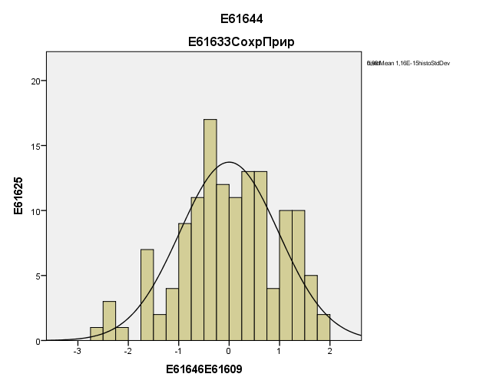

Гипотеза 6:

Предпосылки регрессии
Предпосылка | Да/нет | Пояснение
Мультиколинеарность | Да | Допуск по всем независимым переменным больше 0,2 и VIF меньше 5. Мультиколлинеарность отсутствует.
Гомоскедастичность | Да | 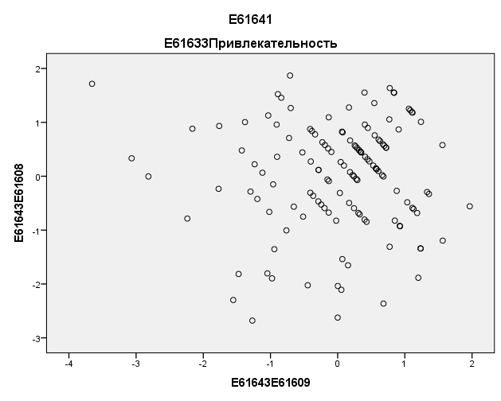  Гомоскедастичность подтверждается. Остатки распределены случайно вдоль всего диапазона зависимой переменной.
Отсутствие автокорреляции остатков | Да | Значение коэффициента Дарбина-Уотсона находится в диапазоне 1,5-2,5. Автокорреляции остатков отсутствует.
Нормальность остатков | Да | Нормальность остатков присутствует  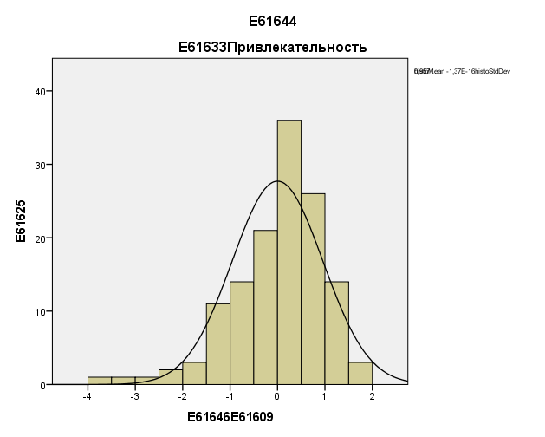

Гипотеза 7:

Предпосылки регрессии
Предпосылка | Да/нет | Пояснение
Мультиколинеарность | Да | Допуск по всем независимым переменным больше 0,2 и VIF меньше 5. Мультиколлинеарность отсутствует.
Гомоскедастичность | Да | 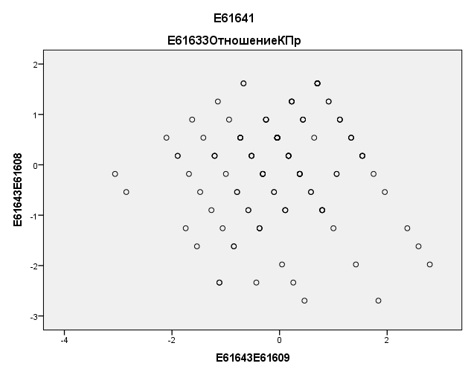  Гомоскедастичность подтверждается. Остатки распределены случайно вдоль всего диапазона зависимой переменной.
Отсутствие автокорреляции остатков | Да | Значение коэффициента Дарбина-Уотсона находится в диапазоне 1,5-2,5. Автокорреляции остатков отсутствует.
Нормальность остатков | Да | Нормальность остатков присутствует  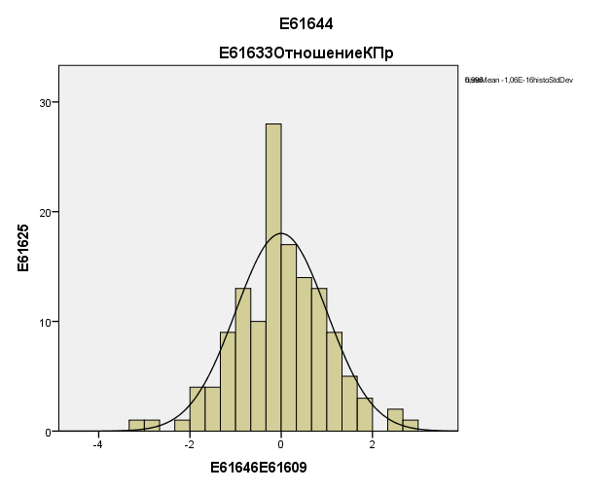

Гипотеза 8:

Предпосылки регрессии
Предпосылка | Да/нет | Пояснение
Мультиколинеарность | Да | Допуск по всем независимым переменным больше 0,2 и VIF меньше 5. Мультиколлинеарность отсутствует.
Гомоскедастичность | Да | 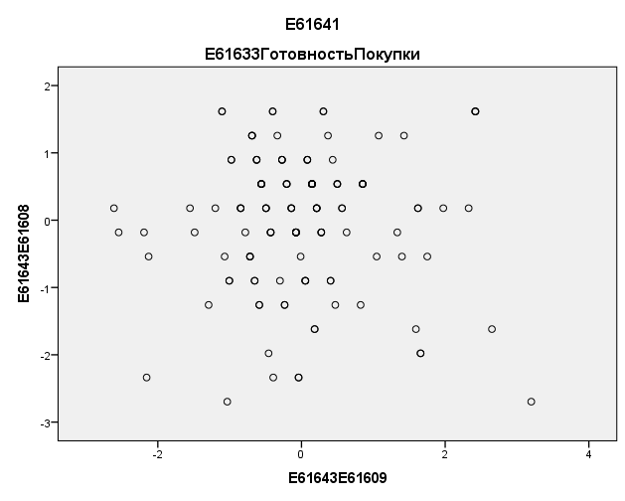  Гомоскедастичность подтверждается. Остатки распределены случайно вдоль всего диапазона зависимой переменной.
Отсутствие автокорреляции остатков | Да | Значение коэффициента Дарбина-Уотсона находится в диапазоне 1,5-2,5. Автокорреляции остатков отсутствует.
Нормальность остатков | Да | Нормальность остатков присутствует  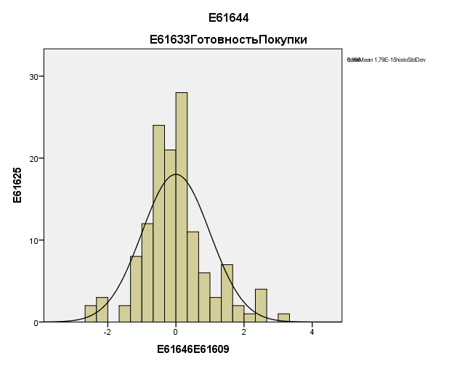

Гипотеза 9:

Предпосылки регрессии
Предпосылка | Да/нет | Пояснение
Мультиколинеарность | Да | Допуск по всем независимым переменным больше 0,2 и VIF меньше 5. Мультиколлинеарность отсутствует.
Гомоскедастичность | Да | 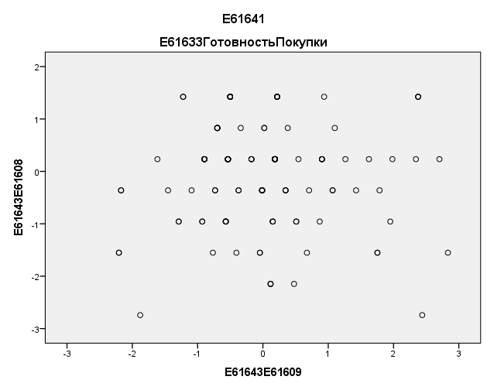  Гомоскедастичность подтверждается. Остатки распределены случайно вдоль всего диапазона зависимой переменной.
Отсутствие автокорреляции остатков | Да | Значение коэффициента Дарбина-Уотсона находится в диапазоне 1,5-2,5. Автокорреляции остатков отсутствует.
Нормальность остатков | Да | Нормальность остатков присутствует  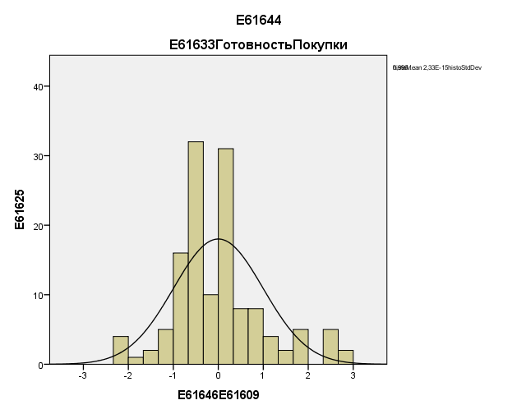

Гипотеза 10:

Предпосылки регрессии
Предпосылка | Да/нет | Пояснение
Мультиколинеарность | Да | Допуск по всем независимым переменным больше 0,2 и VIF меньше 5. Мультиколлинеарность отсутствует.
Гомоскедастичность | Да | 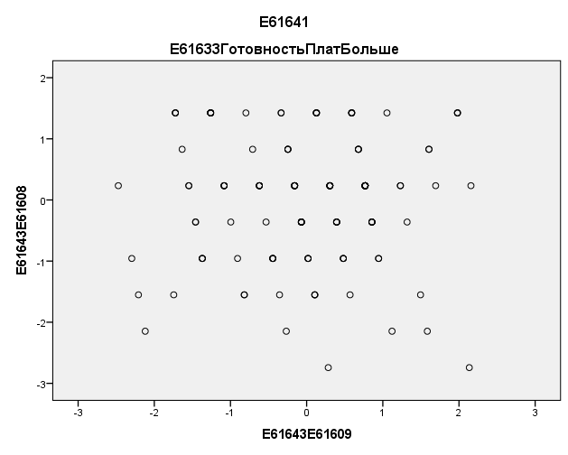  Гомоскедастичность подтверждается. Остатки распределены случайно вдоль всего диапазона зависимой переменной.
Отсутствие автокорреляции остатков | Да | Значение коэффициента Дарбина-Уотсона находится в диапазоне 1,5-2,5. Автокорреляции остатков отсутствует.
Нормальность остатков | Да | Нормальность остатков присутствует  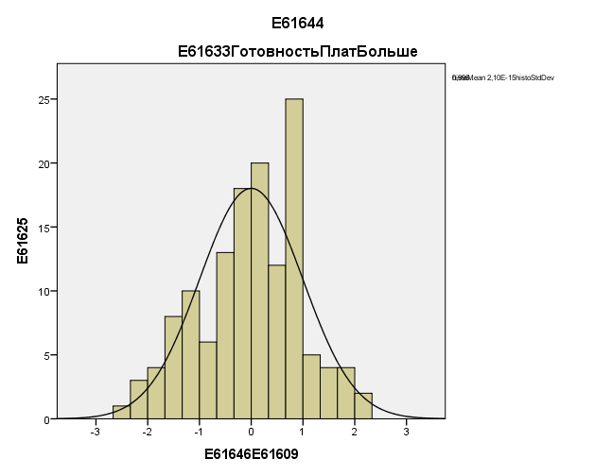

Переменные, автоматически исключенные из регрессионного анализа

Гипотеза 1:
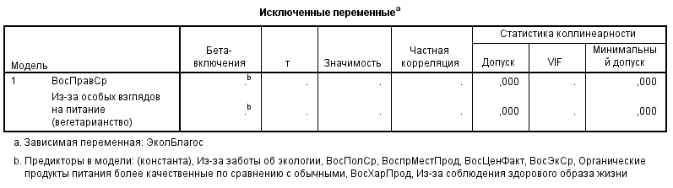
- Исключенные переменные

Гипотеза 2:
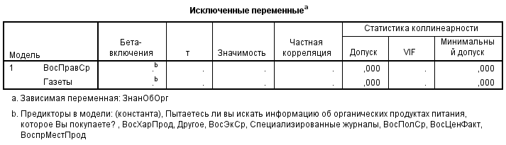
- Исключенные переменные
- Исключенные переменные

Гипотеза 3:
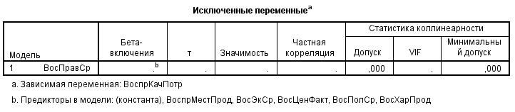
- Исключенные переменные

Гипотеза 4:
- Исключенные переменные

Гипотеза 5:
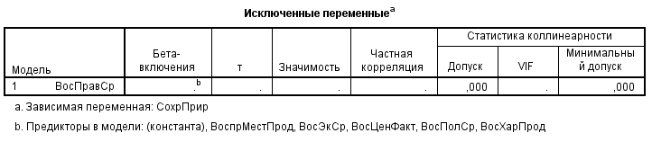
- Исключенные переменные

Гипотеза 6:
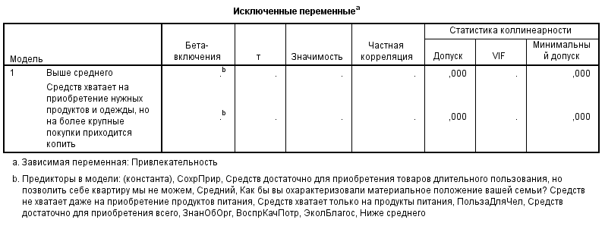
- Исключенные переменные

Dholakia J, Shukul M. “Organic food: An assessment of knowledge of homemakers and influencing reasons to buy/not to buy” // J.Hum Ecol., 2012; 37(3): pp. 221–227
Paul J., Rana, J. "Consumer behavior and purchase intention for organic food" // Journal of Consumer Marketing, 2012, Vol. 29 No. 6, pp. 412-422
Minton A.P., Rose R.L. “The effect of environmental concern on environmentally friendly consumer behavior: An exploratory study.” // J Bus Res. 1997; 40: 37–48
Коммерсантъ. - Игра на органике // 2009. ─ URL: https://www.kommersant.ru/doc/1138696 (дата обращения: 30.03.2009
Рост потребления органики в мире почти в 5 раз превышает темпы роста общего потребления продовольствия [Электронный ресурс] // РБК ─ 2022 ─ Режим доступа: https://marketing.rbc.ru/articles/13556/ (дата обращения: 04.07.2022
Электронный фонд правовых и нормативно-технических документов: ГОСТ 33980-2016 – продукция органического производства. – межгосударственный стандарт. – URL: https://docs.cntd.ru/document/1200141713 (дата обращения: 01.01.2022)
Национальный органический союз. - Что такое органические продукты питания? – URL: https://rosorganic.ru/about/press/what-is-organic-food.html (дата обращения: 28.11.2022)
Там же.
Национальный органический союз, FIBL. - Органический рынок в мире и России. – 2021. - URL: https://rosorganic.ru/files/%D0%90%D0%BD%D0%B0%D0%BB%D0%B8%D0%B7%20%D0%BE%D1%80%D0%B3%D0%B0%D0%BD%D0%B8%D1%87%D0%B5%D1%81%D0%BA%D0%BE%D0%B3%D0%BE%20%D1%80%D1%8B%D0%BD%D0%BA%D0%B0%202021%20%D0%B3.pdf
U.S. National Library of Medicine. - Human health implications of organic food and organic agriculture: a comprehensive review. – URL: https://www.ncbi.nlm.nih.gov/pmc/articles/PMC5658984/#CR46 (Accessed: 10.27.2017)
Правительство Российской Федерации - Распоряжение N 151-р “Об утверждении Стратегии устойчивого развития сельских территорий Российской Федерации на период до 2030 года”). - URL: http://static.government.ru/media/files/Fw1kbNXVJxQ.pdf (Дата обращения: 13.01.2022)
Пресс-служба Министерства сельского хозяйства России. - Минсельхоз России получил исключительные права на товарный знак органической продукции. – URL: http://mcx.ru/press-service/news/minselkhoz-rossii-poluchil-isklyuchitelnye-prava-na-tovarnyy-znak-organicheskoy-produktsii/ (дата обращения: 20.11.2022)
Союз органического земледелия. - Объемы органических сельскохозяйственных угодий и розничных продаж продолжают расти. - URL: https://soz.bio/mirovoy-rynok-organicheskoy-produkci/ (дата обращения: 15.02.2022)
РБК тренды. - Когда в России расцветет рынок органических продуктов. - URL: https://trends.rbc.ru/trends/green/5d656e9f9a79476e81356224 (дата обращения: 27.08.2022)
Департамент агропромышленной политики. - Обзор международного опыта государственной поддержки развития органического сельского хозяйства. - URL: https://eec.eaeunion.org/comission/department/dep_agroprom/sensitive_products/Международный%20опыт%20государственной%20поддержки%20развития%20органического%20сельского%20хозяйства%20(2022).pdf (дата обращения: 23.09.2022)
Национальный органический союз, FIBL. - Органический рынок в мире и России. – 2021.
РБК тренды. - Когда в России расцветет рынок органических продуктов. (дата обращения: 27.08.2022)
Национальный органический союз. – Тенденции и тренды потребления органической продукции в России. – URL: https://rosorganic.ru/news/tendenczii-i-trendyi-potrebleniya-o.html (дата обращения: 14.02.2022)
LookBio. - Все органик-производители России. - URL: https://lookbio.ru/bio-gid/chto-takoe-organik/vse-organik-proizvoditeli-rossii-oglashaem-spisok/ (дата обращения: 11.08.2020)
Национальный органический союз, FIBL. - Органический рынок в мире и России. – 2021.
Hughner R., McDonagh P., Prothero A. Who Are Organic Food Consumers? A Compilation and Review of Why People Purchase Organic Food. // Hughner R., McDonagh P., Prothero A. // Journal of consumer behavior. – 2007. – vol. 6 – pp. 1-17
Hutchins RK, Greenhalgh LA. Organic confusion: sustaining competitive advantage. // Hutchins RK, Greenhalgh LA. // Nutrition and Food Science. – 1995. – vol. 6 – pp. 11–14
Fillion L, Arazi S. Does organic food taste better? A claim substantiation approach. / Fillion L, Arazi S. // Nutrition and Food Science. – 2002. – vol. 32 – No. 2. – pp. 153–157
Soler, F., Gil, J.M. and Sanchez, M. Consumers’ acceptability of organic food in Spain: results from an experimental auction market / Soler, F., Gil, J.M. and Sanchez, M. // British Food Journal. - Vol. 104. – No. 8. - pp. 670-687
Fotopoulos C, Krystallis A. Organic product avoidance: reasons for rejection and potential buyers’ identiﬁcation in a countrywide survey. // British Food Journal. – 2002. - Vol. 104 - pp. 233–260
Wandel, M., Bugge, A. Environmental Concern in Consumer Evaluation of Food Quality/ Food Quality and Preference. - 1997. – vol. 8 – pp. 19-26
Harper, G.C., Makatouni, A. Consumer Perception of Organic Food Production and Farm Animal Welfare // British Food Journal. - 2002. – Vol. 104 – pp. 287-299
Schifferstein HNJ, Oude Ophuis PAM. Health-related determinants of organic food consumption in the Netherlands. Food Quality and Preference. – 1998. – Vol. 9. – No. 3. - pp. 119–133.
Magnusson, MK, Arvola, A, Hursti, U., Aberg, L, Sjoden, P. Attitudes towards organic foods among Swedish consumers // British Food Journal. - 2001. – Vol. 103. – No. 3. – pp. 209–227
Hughner R., McDonagh P., Prothero A. Who Are Organic Food Consumers? A Compilation and Review of Why People Purchase Organic Food. // Hughner R., McDonagh P., Prothero A. // Journal of consumer behavior. – 2007. – vol. 6 – pp. 1-17
Zanoli, R, Naspetti, S. Consumer Motivations in the Purchase of Organic Food // British Food Journal. - 2002. – Vol. – 104. No. 8. – pp. 643–653
Soler, F., Gil, J.M. and Sanchez, M. Consumers’ acceptability of organic food in Spain: results from an experimental auction market / Soler, F., Gil, J.M. and Sanchez, M. // British Food Journal. - Vol. 104. – No. 8. - pp. 670-687
Hill, H, Lynchehaun, F. Organic milk: attitudes and consumption patterns. // British Food Journal. – 2002. – Vol. 104. – No. 7. – pp. 526–542
Zanoli, R, Naspetti, S. Consumer Motivations in the Purchase of Organic Food // British Food Journal. - 2002. – Vol. – 104. No. 8. – pp. 643–653
Aarset, B, Beckmann, S, Bigne, E, Beveridge, M, Bjorn-dal T, Bunting, J, McDonagh, P, Mariojouls, C, MuirJ, Prothero, A, Reisch, L, Smith, A, Tveteras, R,Young, J. The European consumers’ understanding and perceptions of the ‘‘organic’’ food regime: the case of aquaculture. // British Food Journal. – 2004. – Vol. 106. – No. 2. – pp. 93–105
Hill, H, Lynchehaun, F. Organic milk: attitudes and consumption patterns. // British Food Journal. – 2002. – Vol. 104. – No. 7. – pp. 526–542
Roddy, G., Cowan, C., Hutchinson, G. Organic Food: A Description of the Irish Market. // British Food Journal. – 1994. - Vol. 96. - No. 4. - pp. 3-10
Thompson GD, Kidwell J. May. Explaining the choice of organic produce: cosmetic defects prices, and consumer preferences. // American Journal of Agricultural Economics. – 1998. – Vol. 80. – No. 2. – pp. 277–287
Malhotra, S., Birks, D., Wills, P. An Applied Approach Marketing Research. // Pearson Education. – 2012. No. 4. - pp. 60-62
Abdelsalam Busalim, Grace Fox, Theodore Gerard Lynn. Consumer behavior in sustainable fashion: A systematic literature review and future research agenda. // ResearchGate. – 2022. – URL: https://www.researchgate.net/publication/358680427_Consumer_behavior_in_sustainable_fashion_A_systematic_literature_review_and_future_research_agenda
Ajzen I. Theory of planned behavior / Ajzen I. // Organizational Behavior & Human Decision Processes. – 2018. - Vol. 50. – No 2. - pp. 179-211
Ajzen I. Theory of planned behavior / Ajzen I. // Organizational Behavior & Human Decision Processes. – 2018. - Vol. 50. – No 2. - pp. 179-211
Ibid. p. 191.
Ajzen I., Fishbein M. The Influence of Attitudes on Behavior. In: The handbook of attitudes / D. Albarracín, B. T. Johnson, M. P. Zanna // Mahwah, NJ: Lawrence Erlbaum Associates Editors. – 2005. - pp.173-221
Canova L, Bobbio, A, Manganelli AM. Buying Organic Food Products: The Role of Trust in the Theory of Planned Behavior. // Frontiers. – 2020. - Vol. 11. – URL: https://www.frontiersin.org/articles/10.3389/fpsyg.2020.575820/full
Teixeira, S.F., Barbosa, B., Cunha, H., Oliveira, Z. Exploring the Antecedents of Organic Food Purchase Intention: An Extension of the Theory of Planned Behavior. / Sustainability. – 2022. – Vol. 14. – No. 242. – URL: https://www.mdpi.com/2071-1050/14/1/242#B20-sustainability-14-00242
Yadav, R., Pathak, G.S. Young consumers’ intention towards buying green products in a developing nation: Extending the theory of planned behavior. / J. Clean. // Prod. – 2016. – Vol. 135. – pp. 732–739.
Ahmed, N., Li, C., Khan, A., Qalati, S.A., Naz, S., Rana, F. Purchase intention toward organic food among young consumers using theory of planned behavior: Role of environmental concerns and environmental awareness. / J. Environ. // Plan. Manag. – 2021. – Vol. 64. – pp. 796–822
Qi, X., Ploeger, A. Explaining Chinese Consumers’ Green Food Purchase Intentions during the COVID-19 Pandemic: An Extended Theory of Planned Behaviour / Foods. – 2021. – Vol. 10. – No. 10. – pp. 1200. URL: https://www.mdpi.com/2304-8158/10/6/1200#B17-foods-10-01200
Рассказова, Е.И., Иванова, Т.Ю. Мотивационные модели поведения, связанного со здоровьем: проблема «разрыва» между намерением и действием // Журнал Высшей школы экономики. – 2015. - с. 106-125
Mehrabian A., Russell J. “An approach to environmental psychology” // M.I.T. Press. – 1974. - pp. 266
Там же.
Turley, L. W., & Milliman, R. E. Atmospheric effects on shopping behavior: A review of the experimental evidence. / Turley, L. W., & Milliman, R. E. // Journal of Business Research. – 2000. – vol. 49. – No 2. – pp. 193–211
Tsung Hung Lee, Yin Yuan Chen. Trust factors for organic foods: consumer buying behavior. // Researchgate. – 2019. - p.415-427
Chunnian Liu, Yan Zheng. The Predictors of Consumer Behavior in Relation to Organic Food in the Context of Food Safety Incidents: Advancing Hyper Attention Theory Within an Stimulus-Organism-Response Model. // Researchgate. – 2019. - p.5
Fikri, A., Najaib, M., Nurmalina, R., Simanjuntak, M. The Determinants of Online Vegetables/Fruits Repurchase Intention: Stimulus-Organism-Response Model and Theory of Planned Behaviour // ResearchGate. – 2019. – URL: https://www.researchgate.net/publication/332889323_The_Determinants_of_Online_VegetablesFruits_Repurchase_Intention_Stimulus-Organism-Response_Model_and_Theory_of_Planned_Behaviour
Разница в цене на органику и обычные продукты по мере развития производства сокращается — замглавы Минсельхоза РФ. // Союз органического земледелия. – 2020. – URL: https://soz.bio/raznica-v-cene-na-organiku-i-obychnye-pr/
Белый, М. Россияне отказываются от здорового питания ради экономии. // Ostagon. – 2022. – URL: https://octagon.media/ekonomika/rossiyane_otkazyvayutsya_ot_zdorovogo_pitaniya_radi_ekonomii.html (дата обращения: 16.01.2023)
Петербуржцы стали экономить на еде. // Мегаполис. – 2019. - URL: https://megapolisonline.ru/peterburzhtsy-stali-ekonomit-na-ede/ (дата обращения: 18. 11. 2022)
Kotler, Ph. Marketing Management / Philip Kotler, Kevin Lane Keller. – 1994-2015. – pp. 848.
Chiew Shi Wee, Mohd Shoki Bin, Norhayati Zakuan. Consumers Perception, Purchase Intention and Actual Purchase Behavior of Organic Food Products. – 2013. – Vol. 3. – No 2. – URL: https://www.zamaros.net/Consumer%20Research%20-%20organic%20food.pdf
Firouzeh Taghikhah, Nagesh Shukla. Shifts in consumer behavior towards organic products: Theory-driven data analytics. // Researchgate. – 2021.- p.8
Chunnian Liu, Yan Zheng, «The Predictors of Consumer Behavior in Relation to Organic Food in the Context of Food Safety Incidents: Advancing Hyper Attention Theory Within an Stimulus-Organism-Response Model» // Researchgate; 2019; p.5
Глава органического союза: рынок органики РФ не имеет векторов развития, действует в системе случайностей. // Интерфакс. – 2022. – URL: https://www.interfax.ru/interview/842515 (дата обращения: 23.09.2022)
Рост потребления органики в мире почти в 5 раз превышает темпы роста общего потребления продовольствия // РБК. ─ 2022.
Национальный органический союз, FIBL. - Органический рынок в мире и России. – 2021. -
С оглядкой на здоровье. // Коммерсантъ. – 2021. – URL: https://www.kommersant.ru/doc/5098996 (дата обращения: 12.12.2023)
Число россиян с сахарным диабетом выросло до 5,1 млн. // ТАСС. – 2020. – URL: https://tass.ru/obschestvo/9798447?utm_source=google.com&utm_medium=organic&utm_campaign=google.com&utm_referrer=google.com
С оглядкой на здоровье. // Коммерсантъ. – 2021.
Тренды на ЗОЖ, t-laboratory. ─ 2019. ─ URL: https://t-laboratory.ru/2019/02/28/trend-na-zozh-chto-pridet-na-smenu-molochnoj-produkcii/ (дата обращения: 28.02.2022)
В России планируют увеличить потребление органических продуктов более чем в шесть раз. // New Retail. - 2023. - URL: https://new-retail.ru/novosti/retail/v_rossii_planiruyut_uvelichit_potreblenie_organicheskikh_produktov_bolee_chem_v_shest_raz/ (дата обращения: 01.05.2023)
Тренды на ЗОЖ, t-laboratory. ─ 2019.
Выбор в пользу экологичных продуктов: результаты исследований 2019 // Dairy tech. ─ 2020 ─ URL: https://dairytech-expo.ru/Stati/glavnie-trendi-molochnoi-produkcii-2020 (дата обращения: 11.01.2022)
Неожиданный и спорный продукт стал источником здоровья и чистой экологии. // ESG Media. – 2021. – URL: https://mmb.media/tpost/0czgk64hy1-neozhidannii-i-spornii-produkt-stal-isto (дата обращения: 12.11.2022)
Больше всего вегетарианцев России живет в Санкт-Петербурге [Электронный ресурс] // Деловой Петербург ─ 2019 ─ Режим доступа: https://www.dp.ru/a/2019/10/14/Bolshe_vsego_vegetariance (дата обращения: 15.10.2019
С оглядкой на здоровье. // Коммерсантъ. – 2021.
Чем болеет Петербург. Или что должно быть дома у каждого мужчины старше сорока. // MKRU. – 2017. – URL: https://spb.mk.ru/articles/2017/01/20/chem-boleet-peterburg.html
От 30 до 50 процентов россиян не переносят лактозу [Электронный ресурс] // Деловой Петербург ─ 2021 ─ Режим доступа: https://dairynews.today/news/ot-30-do-50-rossiyan-ne-perenosyat-laktozu-valio.html (дата обращения: 01.02.2021)
Число россиян с сахарным диабетом выросло до 5,1 млн. // ТАСС. – 2020. – URL: https://tass.ru/obschestvo/9798447?utm_source=google.com&utm_medium=organic&utm_campaign=google.com&utm_referrer=google.com
Сахарным диабетом в Петербурге болеют до 200 тыс. человек. // Интерфакс Россия. – 2023. – URL: https://www.interfax-russia.ru/northwest/main/saharnym-diabetom-v-peterburge-boleyut-do-200-tys-chelovek (дата обращения: 12.02.2023)
В Петербурге до 62 тыс. выросло число детей и взрослых с ожирением. // Деловой Петербург. – 2023. – URL: https://www.dp.ru/a/2023/04/15/v-peterburge-do-62-tis--v
Какие регионы лидируют по производству органической продукции. // Sfera.fm. – 2022. – URL: https://sfera.fm/articles/trendy/kakie-regiony-lidiruyut-po-proizvodstvu-organicheskoi-produktsii
Горбатов, А.В. Развитие рынка органической продукции в России // Фундаментальные исследования. – 2016. – No 11-1, c. 154-158.
Петербуржцы стали экономить на еде. // Мегаполис. – 2019. - URL: https://megapolisonline.ru/peterburzhtsy-stali-ekonomit-na-ede/ (дата обращения: 18. 11. 2022)
Глава органического союза: рынок органики РФ не имеет векторов развития, действует в системе случайностей. // Интерфакс. – 2022. – URL: https://www.interfax.ru/interview/842515 (дата обращения: 23.09.2022)
Россияне стали тратить больше денег на продукты и экономить на деликатесах в 2022 году. // MKRU. – 2023. – URL: https://spb.mk.ru/social/2023/01/23/rossiyane-stali-tratit-bolshe-deneg-na-produkty-i-ekonomit-na-delikatesakh-v-2022-godu.html (дата обращения: 05.12.2022)
Кулистикова, Т. Потребители пересмотрели рацион. Как в прошлом году менялись предпочтения покупателей. // Агроинвестор. – 2023. – URL: https://www.agroinvestor.ru/markets/article/39533-potrebiteli-peresmotreli-ratsion-kak-v-proshlom-godu-menyalis-predpochteniya-pokupateley/ (дата обращения: 13.02.2023)
Национальный органический союз. – Тенденции и тренды потребления органической продукции в России. – URL: https://rosorganic.ru/news/tendenczii-i-trendyi-potrebleniya-o.html (дата обращения: 14.02.2022)
Chen, J. and Lobo, A., “Organic food products in China: determinants of consumers’ purchase intention” // The International Review of Retail, Distribution and Consumer Research, 2012, Vol. 22, №3, pp. 293-314.
Dholakia J, Shukul M. “Organic food: An assessment of knowledge of homemakers and influencing reasons to buy/not to buy” // J.Hum Ecol., 2012; 37(3): pp. 221–227.
Paul J., Rana, J. "Consumer behavior and purchase intention for organic food" // Journal of Consumer Marketing, 2012, Vol. 29 No. 6, pp. 412-422.
Malhotra, S., Birks, D., Wills, P. An Applied Approach Marketing Research. // Pearson Education. – 2012. No. 4. - pp. 60-62, pp 326-358
Ibid. pp 326-358
Арифметическая загадка. За год население России сократилось на полмиллиона, но в Петербурге все наоборот // Фонтанка.ру. – 2023. – URL: https://www.fontanka.ru/2023/02/01/72023510
14.Калькулятор размера выборки // SurveyMonkey. – URL: https://ru.surveymonkey.com/mp/sample-size-calculator/
Головачева, К.С. // ВШМ СПбГУ. – 2022. - курс «Маркетинговые исследования».
Ates, Ceylan, Effects of socio-economic factors on the consumption of milk, yoghurt, and cheese: Insights from Turkey // British Food Journal. – 2010. – p. 237-238.

